УДК 376.1-058.264:811.161.1-25 ББК 74.3 А65

Рецензенты:
кандидат педагогических наук, профессор Г.В. Бабина; учитель-логопед, руководитель методического объединения учителей начальных классов НОУ СОШ «Личность» А.Э. Смирнова
Андреева Н.Г.
Логопедические занятия по развитию связной речи младших школьников. В 3-х ч. Ч. 1 : Устная связная речь. Лексика : пособие для логопеда / Н.Г. Андреева ; под ред. Р.И. Лалаевой.— М. : Гуманитар, изд. центр ВЛАДОС, 2006.— 182 с. : ил.— (Коррекционная педагогика).
А65
ШВЫ 5-691-01504-4.
ШВЫ 5-691-01506-0 (4.1).
Агентство С1Р РГБ.
Пособие предлагает доказавшую свою эффективность систему работы по развитию связной речи младших школьников с общим недоразвитием речи (ОНР) и задержкой психического развития (ЗПР) на третьем этапе коррекционной работы.
На основе практического опыта автора — учителя-логопеда общеобразовательной школы собран и систематизирован представленный материал. Он включает в себя планирование и конспекты логопедических занятий, материал для закрепления и контроля знаний, загадки, кроссворды, знаковые схемы, демонстрационные предметные и сюжетные картинки, серии картин.
Пособие предназначено для логопедов, учителей начальных классов массовых и специальных школ V и VII вида, студентов факультетов коррекционной педагогики.
УДК 376.1-058.264:811.161.1-25 ББК 74.3
© Андреева Н.Г., 2006
© ООО «Гуманитарный издательский центр ВЛАДОС», 2006
© Серия «Коррекционная педагогика» и серийное оформление. ООО «Гуманитарный издательский центр ВЛАДОС», 2005
© Художественное оформление.
ООО «Гуманитарный издательский центр ВЛАДОС», 2006
5-691-01504-4 ©Макет. ООО «Гуманитарный изда-
5-691-01506-0(4.1) тельский центр ВЛАДОС», 2006
СОДЕРЖАНИЕ
Введение 5
Конспекты логопедических занятий
по темам раздела «Устная связная речь».
Занятие 1. Последовательный пересказ текстов
с опорой на вопросы. Составление
предложений (полных ответов на вопросы) 8
Занятие 2. Последовательный пересказ текстов с ярко
выраженной причинно-следственной связью
с опорой на предметные картинки и вопросы 12
Занятие 3. Последовательный пересказ текстов
от первого (третьего) лица
по графическим (знаковым) схемам 16
Занятие 4. Пересказ текстов описательного характера
с опорой на картинки, вопросы, графические схемы 19 Занятие 5. Последовательный пересказ текстов
описательно-повествовательного характера
с использованием опорных предметных картинок,
сюжетной картинки. Составление плана пересказа 22 Занятие 6. Последовательный пересказ
с опорой на серию картинок
и последовательность действий с использованием
серии сюжетных картинок,опорных слов-действий 28 Занятие 7. Выборочный пересказ.
Составление плана пересказа 34
Занятие 8. Краткий пересказ. Составление плана пересказа 37 Занятие 9. Творческий пересказ по обозначенному
началу рассказа ■ 42
Занятие 10. Творческий пересказ по обозначенному
концу рассказа. Составление плана рассказа 48
Занятие 11. Творческий пересказ по обозначенной
середине рассказа. Составление плана рассказа 53 Занятие 12. Устное сочинение. Составление
самостоятельных связных высказываний,
рассказов повествовательного характера
по демонстрируемым действиям и картинкам 56
■ Занятие 13. Устное сочинение.
Составление рассказа по вопросам 61
- Занятие 14. Устное сочинение. Составление рассказа
по вопросам и картинке 65
\/ Занятие 15. Устное сочинение. Составление рассказа
по опорным словам и картинкам 69
Занятие 16. Устное сочинение. Составление рассказа
по серии картинок, используя план-вопросы 74
■/ Занятие 17. Устное сочинение. Составление сравнительного
рассказа описательного характера по предложенным
предметам (картинкам) с использованием
графических (знаковых) схем, вопросов 82
Занятие 18. Устное сочинение «Осень и весна». Составление
сравнительного рассказа описательного характера
с использованием графических (знаковых) схем 89
Занятие 19. Устное сочинение.
Составление рассказа по сюжетной картинке,
с использованием опорных слов 96
Занятие 20. Устное сочинение. Составление рассказа
по материалам текущих наблюдений с элементами описания, используя план-вопросы, опорные слова 101 Конспекты логопедических занятий по темам раздела. «Лексика»
Занятие 1. Определение лексического значения слов 106
Занятие 2. Определение и толкование лексического
значения слова, употребленного в контексте 110
Занятие 3. Однозначные и многозначные слова. 114
Занятие 4. Узнавание слова по толкованию
его лексического значения. Работа с кроссвордами 118
Занятие 5. Омонимы 124
Занятие 6. Этимология слов. Работа
с этимологическим словарем 129
Занятие 7. Антонимы. Подбор антонимов к слову 133
Занятие 8. Нахождение антонимов в тексте 136
Занятие 9. Синонимы. Подбор синонимов к слову 140
Занятие 10. Нахождение синонимов в тексте.
Обоснование выбора синонима в тексте 144
Занятие 11. Употребление синонимов в речи
для преодоления неоправданного повторения слов 148
Занятие 12. Прямое и переносное значение слова 151
Занятие 13. Образные слова и выражения. Загадки 155
Занятие 14. Фразеологизмы. Фразеологические обороты.
Крылатые слова и выражения 167
Занятие 15. Пословицы и поговорки 174
Литература 181
Связная речь — это не просто
последовательность связанных друг с
другом мыслей, которые выражены
точными словами в правильно
построенных предложениях... Связная
речь как бы вбирает в себя все достижения
ребенка в овладении родным языком, в
освоении его звуковой стороны, словарного
запаса и грамматического строя.
Ф.А.Сохин
ВВЕДЕНИЕ
Структура дефекта младших школьников с общим недоразвитием речи (ОНР) требует системного, последовательного, поэтапного подхода к развитию связной речи. У одних детей недостаточно развито умение связно и последовательно излагать свои мысли: владея набором слов и синтаксических конструкций, необходимых для построения высказывания, они испытывают значительные трудности в программировании высказывания, в синтезировании отдельных элементов в целое, в отборе материала, который соответствовал бы той или иной цели высказывания. Другие учащиеся, имея относительно сформированную связную речь, не умеют отразить в собственной речи разнообразные предметные отношения из-за бедности языковых средств.
Задача пособия — помочь учителю-логопеду в организации и проведении систематических и разнообразных по тематике занятий по развитию связной речи и обогащению словарного запаса младших школьников, имеющих трудности в овладении русским языком как средством коммуникации и учебным предметом.
В пособии представлены разработки занятий по формированию связной речи в группах учащихся, имеющих нарушения чтения и письма, обусловленные ОНР в нерезко выраженной форме. Проверенная практикой система работы по развитию связной речи детей обеспечит разнообразную речевую практику учащихся для развития языковой способности, наблюдательности, для формирования навыков речевой

Введение
С
Введение

коммуникации. Занимательный речевой материал, разнообразные упражнения подготовительного характера, задания с устной и письменной формами выполнения помогут учителю-логопеду в закреплении теоретических знаний учащихся и в формировании у них практических речевых умений и навыков.
Предлагаемая система логопедической работы включает в себя основные темы разделов: «Устная связная речь», «Лексика», «Предложение», «Текст», «Письменная связная речь».
В первой части пособия представлены планирование и конспекты занятий по двум разделам программы: «Устная связная речь» и «Лексика».
Основной принцип коррекционно-развивающего обучения детей с общим недоразвитием речи — одновременная работа над всеми компонентами речевой системы. В связи с этим в занятия первого этапа обучения (группы 1—2 классов) включен материал по развитию фонематических процессов, формированию звуко-буквенного анализа и синтеза слов. Работа учителя-логопеда по формированию связной речи проводится методом устного опережения, так как необходимо учить детей связно и последовательно излагать суть выполняемого задания, отвечать на вопросы в точном соответствии с инструкцией, используя усвоенную терминологию, составлять развернутое связное высказывание о последовательности выполнения учебного задания. Такая работа учителя-логопеда подготовит детей с речевым недоразвитием к свободному учебному высказыванию в классе.
Предлагаемый материал первой части пособия учит анализировать литературный текст, выделять части его структуры (Вступление-*-основная часть->-заключение), определять стиль текста, его жанровые особенности, сложные синтаксические элементы, выясняя роль межфразовых синтаксических элементов.
Умение учащихся понимать и сознательно строить словесные сообщения разных типов формируется в процессе их интеллектуально-речевой деятельности, преимущественно на этапе подготовки к связному сообщению. Активизация этой деятельности осуществляется по следующим направлениям:
— целенаправленный анализ источника, из которого черпается материал для развития речи (текст, сюжетная карти-
на, серия картин, наблюдаемые детьми окружающая природа и жизнь);
- овладение содержанием;
- овладение структурой готового или составляемого связ
ного сообщения.
Коллективный языковой анализ текстов, подобранных с учетом возрастных и речевых особенностей младших школьников, формирует умение передавать содержание текста, объединять в логической последовательности несколько предложений, соблюдая правила интонации, порядок слов, используя союзные слова, союзы, наречия, местоимения. На логопедических занятиях дети составляют рассказы по вопросам, предметным, сюжетным картинкам, по серии картинок, графическим (знаковым) схемам, опорным словам, программируя в устном плане развернутые сообщения, отрабатывая умение отражать причинно-следственные отношения между фактами действительности.
Важнейшим лексическим умением, формируемым на логопедических занятиях, является умение ребенка самостоятельно замечать незнакомые слова и стараться выяснять и объяснять их значения. В связи с работой над лексическим значением слов учащиеся приобретают первый опыт использования различных видов словарей. Начинать коррекцией-ную работу на лексическом уровне следует с выяснения и пополнения объема словарного запаса учеников по основным группам обобщающих понятий, обозначающих предметы, признаки, действия. Предлагаемые занятия позволят учителю-логопеду количественно и качественно обогатить активный и пассивный словарный запас учащихся, наблюдая явления антонимии, синонимии, многозначности, омонимии. Систематизация словаря осуществляется через определение смысловых связей между словами, входящими в одно семантическое поле, и направлена на преодоление неправильного, неточного употребления слов, предупреждение морфемного аграмматизма, дисорфографии.

«Устная связная речь»
1 занятие

ТЕМА. Последовательный пересказ текстов с опорой на
Эта птица желтого цвета, Ярким солнцем она согрета. Песнь красива ее и долга — флейтой свищет в лесу-... (иволга).
вопросы. Составление предложений (полных ответов на вопросы).
ЦЕЛИ: ' формировать умения отвечать на вопросы пол-
ным предложением, последовательно пересказывать текст с опорой на вопросный план, составлять полные предложения-объяснения лексического значения слова;
• развивать фонематический анализ слов, слуховое восприятие, память.
ОБОРУДОВАНИЕ: предметные картинки, запись на доске, схема предложения.
ХОД ЗАНЯТИЯ:
1. Организационный момент
— Сядет тот, кто отгадает загадку, назовет предмет на картинке-отгадке и выделит гласный звук в начале слова (УТКА, АИСТ, ОКУНЬ, ИВОЛГА) (рис. 1)
Пухом богата, клюв — лопата,
В речке бродит, вперевалочку ходит.
Это старый наш знакомый: Он живет на крыше дома— Длинноногий, длинноносый, Длинношеий, безголосый, Он летает на охоту За лягушками к болоту.
Ходит ... (окунь) в глубине, В глубине, на самом дне, Равнодушным круглым оком На меня косится ... (окунь).
(Ю. Вронский)
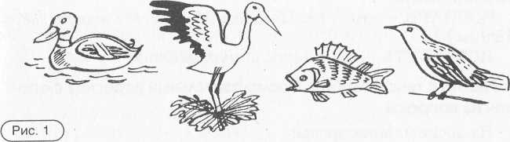
— Посмотрите на картинки,
(Окунь.) Объясните, почему эта
(Окунь — это рыба, все остальные -
назовите «лишнюю»? картинка «лишняя»? - птицы.)
— Запомните эту картинку.
2. Запись числа, темы занятия
3. Знакомство с текстом «Кит». Словарная работа
Логопед выставляет картинку, изображающую кита.
— Послушайте стихотворение Б. Заходера «Кит».
КИТ
Всю жизнь в воде проводит кит,
Хотя он и не рыба.
Он в море ест и в море спит,
За что ему — спасибо:
Тесно было бы на суше
От такой огромной туши!
- Поэт говорит: «Всю жизнь в воде проводит кит, хотя он
и не рыба». К какой группе животных относится кит?
- Послушайте рассказ. (Логопед читает рассказ один раз.)
КИТ
Кит — самое большое животное на свете. Он может жить только в океане. Поэтому ни в одном зоопарке мира нет китов.

«Устная связная речь»
С
1 занятие

Раньше на китов охотились и почти истребили их. Теперь охота на китов запрещена.
— Объясните значение слов:
ОКЕАН — это ... (водное пространство, омывающее материки Земли)
ЗООПАРК — это ... (зоологический парк, где живут звери, птицы)
ИСТРЕБИТЬ — ... (убить, уничтожить)
4. Работа с текстом «Кит». Последовательный пересказ с опо
рой на вопросы
На доске план-вопросы:
- Какое животное самое большое на свете?
- Где могут жить киты?
- Почему китов нет в зоопарке?
- Почему охота на китов запрещена?

- Дайте полные ответы на вопросы. (Логопед стремится к то
му, чтобы на поставленные вопросы ответили все дети группы.)
- Используя вопросный план, перескажите рассказ. (Пе
ресказывают 2—3 ученика.)
5. Физкультминутка
Над волнами чайки кружат, Полетим за ними дружно. Брызги пены, шум прибоя, А над морем — мы с тобою! Мы теперь плывем по морю
Дети машут руками, словно крыльями.
Дети делают плавательные движения руками.
Ходьба на месте. Дети садятся за парты.
И резвимся на просторе. Веселее загребай И дельфинов догоняй. Поглядите: чайки важно Ходят по морскому пляжу. Сядьте, дети, на песок, Продолжаем наш урок.
6. Работа с текстом «Окунь»
— Вспомните, какая картинка была «лишняя» в первом задании. (Окунь.)
—- Объясните, почему эта картинка «лишняя»? (Окунь — это рыба.)
— Послушайте рассказ. (Логопед читает рассказ один раз).
ОКУНЬ
Окунь живет в пресной воде. У окуня есть острые шипы. Шипами он может сильно уколоть. Главная добыча окуня — маленькая рыбка. Враги окуня — это щука, сом, птицы.
На доске план-вопросы:
- Где живет окунь?
- Что есть у окуня?
- Как окунь защищается?
- Кто главная добыча окуня?
- Кто враги окуня?

- Дайте полные ответы на вопросы.
- Используя вопросный план, перескажите рассказ. (Пе
ресказывают 2—3 ученика.)
- Сколько предложений в этом рассказе?
- Назовите второе предложение рассказа. Какой вопрос
поможет нам вспомнить второе предложение?
- Назовите третье предложение рассказа. Какой вопрос
поможет нам вспомнить третье предложение?
- Назовите пятое предложение рассказа. Какой вопрос
поможет нам вспомнить пятое предложение?
- Какой вопрос поможет нам вспомнить первое предло
жение рассказа? Назовите первое предложение рассказа.
- Сколько слов в первом предложении? Назовите первое
(3, 2, 5, 4) слово предложения?
- Запишите первое предложение в тетрадь (орфографиче
ская диктовка вслух). Обозначьте предлог. Запишите схему
предложения.
7. Итог занятия
— Что использовали при пересказе текстов «Кит»,
«Окунь»?
— Выучите наизусть стихотворение Б. Заход ера «Кит».

•Устная связная речь»

2 занятие

ТЕМА. Последовательный пересказ текстов с ярко выра-
женной причинно-следственной связью с опорой на предметные картинки и вопросы.
ЦЕЛИ: * формировать умения отвечать на вопросы пол-
ным предложением, составлять полные предложения-объяснения лексического значения слова, устанавливать причинно-следственные связи, последовательно пересказывать с опорой на предметные картинки,слова-действия; ■ • развивать фонематический анализ слов, опосредованное запоминание.
ОБОРУДОВАНИЕ; предметные картинки,запись на доске.
ХОД ЗАНЯТИЯ:
1. Организационный момент
— Сядет тот, кто назовет предмет на картинке и выделит гласный звук, стоящий в середине слова (ГРИБ, КУСТ, СТОЛ, ФЛАГ, ДОМ, СТУЛ, ЛИСТ, ЗОНТ) (рис. 2)
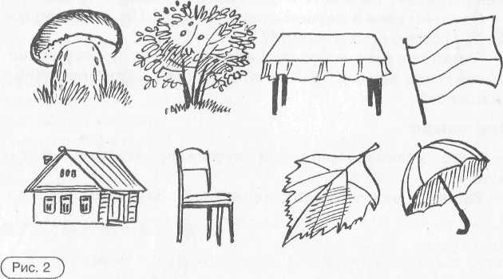
— Назовите слова, которые отличаются друг от друга од
ним гласным звуком и значением (СТОЛ—СТУЛ)
- Сообщение темы занятия
- Знакомство с рассказом Н. Сладкова «Как медведь сам себя
напугал». Словарная работа
Логопед читает рассказ.
КАК МЕДВЕДЬ САМ СЕБЯ НАПУГАЛ
Вошел медведь в лес. Хрустнула под тяжелой лапой веточка. Испугалась белка на ветке — выронила из лапок шишку. Упала шишка — угодила зайцу в лоб. Вскочил заяц и помчался в гущу леса. Наскочил на сороку, из кустов выпугнул. Та крик подняла на весь лес. Услышали лоси, пошли по лесу кусты ломать!
Тут остановился медведь, насторожил уши. Белка лопочет, сорока кричит, лоси кусты ломают. И позади кто-то топает! «Не уйти ли лучше?» — подумал медведь. Рявкнул медведь и дал стрекоча.
Эх, знать бы ему, что позади-то заяц топал, белка ему шишкой в лоб угодила. Так сам себя медведь напугал.
— Объясните значение слов, подберите к указанным сло
вам близкие по значению слова.
ХРУСТНУЛА — ... (издала глухой, трескучий звук; сломалась)
УГОДИЛА — ... (попала)
ГУЩА ЛЕСА — ... (чаща, чащоба)
ИЗ КУСТОВ ВЫПУГНУЛ — ... (выгнал)
НАСТОРОЖИЛ УШИ — ... (чутко прислушался, навострил)
ЛОПОЧЕТ — ... (бормочет)
РЯВКНУЛ — ... (сердито заревел)
ДАЛ СТРЕКОЧА — ... (убежал, пустился наутек)
ПОШЛИ ЛОСИ ПО ЛЕСУ КУСТЫ ЛОМАТЬ. — ... (пошли напролом, ломая кусты)
4. Установление последовательности предметных картинок для
последующего пересказа (рис. 3)

«Устная связная речь»
2 занятие

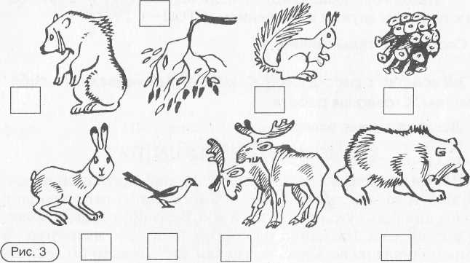
- С чего началась история? (Вошел медведь в лес.) Первая
картинка — МЕДВЕДЬ.
- Что произошло дальше? (Под лапой медведя хрустнула
ветка.) Вторая картинка — ВЕТКА.
- Кого испугал хруст ветки? (Белку.) Третья картинка —
БЕЛКА.
- Что сделала белка? (Белка выронила из лапок шишку.)
Четвертая картинка — ШИШКА.
- Куда угодила шишка? (Шишка угодила зайцу в лоб.)
Пятая картинка — ЗАЯЦ.
- Что сделал заяц? (Вскочил, помчался в гущу леса, на
скочил на сороку.) Шестая картинка — СОРОКА.
- Что сделала сорока? (Сорока подняла крик на весь лес.)
Кто услышал сороку? (Сороку услышали лоси.) Седьмая кар
тинка — ЛОСИ.
- Что сделали лоси? (Пошли по лесу кусты ломать.)
- Что услышал медведь? (Медведь услышал, что белка
лопочет, что сорока кричит, а лоси кусты ломают, а позади
кто-то топает.)
- Что подумал медведь? (Медведь подумал: «Не уйти ли
лучше?»)
- Что сделал медведь? (Медведь убежал, дал стрекоча.)
Восьмая картинка — УБЕГАЮЩИЙ МЕДВЕДЬ.
5. Выяснение логических связей
- Получился бы рассказ, если бы не было медведя? По
чему?
- Получился бы такой рассказ, если бы у белки в лапках
не было шишки?
— Значит, в этом рассказе ни одно звено нельзя пропус
тить.
6. физкультминутка
— Вспомните, назовите по картинкам и покажите в дви
жениях и голосом слова-действия этого рассказа.
Слова-действия записаны на доске под предметными картинками:

МЕДВЕДЬ | ВЕТКА | БЕЛКА | ШИШКА | ЗАЯЦ | СОРОКА | ЛОСИ | МЕДВЕДЬ
вошел | хруст- | испу- | упала | вско- | подня- | услы- | рявкнул
угодила | нула | галась |  | чил | ла крик | шали
 |  | выро- |  | пом- |  | пошли
 |  | нила |  | чался |  | кусты
 |  |  |  | наско- |  | ломать
 |  |  |  | чил
7. Восстановление текста с опорой на предметные картинки и
слова-действия
Логопед показывает картинку, называет слово-действие, учащиеся вспоминают предложение.
8. Самостоятельный пересказ по предметным картинкам, сло
вам-действиям
Можно предложить детям пересказать без опоры на картинки и слова-действия. (Текст пересказывают 2—3 ученика.)
9. Итог занятия
- Что вы использовали при пересказе текста «Как мед
ведь сам себя напугал»?
- Какое задание было самым трудным?

©
«Устная связная речь»
3 занятие

ТЕМА. Последовательный пересказ текстов от первого
Избушка нова — жильца нет. Жилец появится, Изба развалится.
(третьего) лица по графическим (знаковым) схемам.
ЦЕЛИ: ' формировать умение последовательно переска-
зывать текст от первого (третьего) лица по графическим (знаковым) схемам; • развивать внимание, объем слухо-речевой памяти, способность к переключению, фонематический анализ.
ОБОРУДОВАНИЕ; знаковые схемы (наборы 1, 2.)
ХОД ЗАНЯТИЯ:
1. Организационный момент
— Сядет тот, кто отгадает загадку и выделит гласный звук, стоящий в конце слова.
Мягкая, а не вата;
Белая, а не снег,
Подуешь — разлетится;
Воды нальешь — блинов испечешь.
(Мука.)
Ног нет, а хожу, рта нет, а скажу: Когда спать, когда вставать.
(Часы.)
Два арапа — родные брата, Ростом по колено, Везде с нами гуляют И нас защищают.
(Сапоги.)
Белая вата плывет куда-то, Вата ниже — дождик ближе.
(Облака.)

(Яйцо.) (Молоко.)
Жидко, а не вода. Бело, а не снег.
2. Сообщение темы занятия
3. Знакомство с рассказом И. Тургенева «Воробей».
Словарная работа
Логопед читает рассказ.
ВОРОБЕЙ
Я возвращался с охоты и шел по аллее сада. Собака бежала впереди меня. Вдруг она уменьшила свои шаги и начала красться. Я глянул вдоль аллеи и увидел молодого воробья. Он упал из гнезда и сидел, растопырив крылышки.
Я поспешил отозвать пса. Пес приблизился ко мне, недовольно рыча. Я погладил его, успокоил, и мы двинулись дальше.
— Объясните значение слов, подберите к указанным сло
вам близкие по значению слова.
КРАСТЬСЯ — ... (передвигаться осторожно, тихо, мелкими шагами)
РАСТОПЫРИВ КРЫЛЫШКИ — ... (расставив крылышки)
4. Установление последовательности графических (знаковых)
схем (знаковые схемы для пересказа от первого лица) (рис. 4)
Логопед читает первое предложение рассказа и выставляет его знаковую схему.
— Повторите предложение по этой схеме.
Логопед читает второе предложение рассказа и выставляет его знаковую схему.
— Повторите предложение сначала по первой схеме, затем
по второй схеме.
Работа проходит последовательно в том же порядке, учащиеся по схемам повторяют предложения, начиная с первого.

«Устная связная речь»
4 занятие

² I.
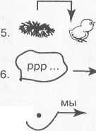
7. Я
••%
Я
8. Итог занятия
— Вспомните и расскажите по порядку, какие задания выполняли на занятии.
ЗАНЯТИЕ

4.
ТЕМА.
ЦЕЛИ:
ОБОРУДОВАНИЕ:
5. Физкультминутка
ЦАПЛЯ
Очень трудно так стоять — Ножку на пол не спускать. И не падать, не качаться, За соседа не держаться.
6. Последовательный пересказ текста от первого лица
по знаковым схемам
— Используя знаковые схемы, перескажите рассказ от
первого лица. (Пересказывают 2—3 ученика.)
7. Последовательный пересказ текста
от третьего лица по знаковым схемам (рис. 5)
— Используя знаковые схемы, перескажите рассказ от
третьего лица. (Пересказывают 2—3 ученика.)
ОН-
2.
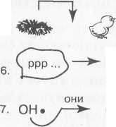
5.
К НЕМУ
4. ОН
Пересказ текстов описательного характера с опорой на картинки, вопросы, графические схемы.
- формировать умение пересказывать текст описа
тельного характера с опорой на графические схе
мы — части изображения предмета;
- развивать активный и пассивный словарь;
- совершенствовать навыки фонематического ана
лиза;
- воспитывать бережное отношение к живой природе.
контурное изображение березы, цветные части ее ствола, веток, листочков, запись на доске, контурные изображения деревьев, листьев
ХОД ЗАНЯТИЯ:
1. Организационный момент
На доске контурные изображения деревьев и листьев:
У каждого дома Вдоль нашей деревни Раскинулись ветви, Большие деревья.
— Сядет тот, кто назовет дерево и выделит в слове послед
ний согласный звук. (ЕЛЬ, КЛЕН, ПЕРСИК, ОРЕХ, КАШ
ТАН, ЯСЕНЬ, ТОПОЛЬ, ЛИМОН, ПЛАТАН)
2. Сообщение темы занятия. Словарная работа.
Однокоренные, родственные слова
— Отгадайте загадку.

■Устная связная речь»
С
4 занятие

Русская красавица стоит на поляне, В зеленой кофточке, в белом сарафане.
(Береза.)
■— Сегодня мы будем говорить о березке. Отгадайте «заколдованные» слова, вставьте в слово — корень —БЕРЕЗ—, прочитайте получившееся слово. Объясните значение слова.
А
ОНЬКА (небольшая березка)
ОВЫЙ (лист, прут)
; НЯК (лес, где растут только березы)
ПОД ОВИК (гриб, который вырастает под березой)
3. Работа с текстом «Березка»
Логопед рисует на доске или выставляет контурное изображение березы и предлагает послушать текст.
БЕРЕЗА
Возле нашего дома растет береза. Ствол у нее стройный, кора на нем гладкая, белая, с черными пятнами. Веточки тонкие, гибкие, опущены вниз. Листочки у березки круглые, с зубчиками по краям, блестящие и клейкие. Березку называют стройной, белоствольной, кудрявой красавицей.
— Объясните:
ГИБКИЕ ВЕТОЧКИ — ...(ветки, которые хорошо гнутся.) КЛЕЙКИЕ ЛИСТОЧКИ — ...(липкие листочки; как будто намазаны клеем.)
- Что сначала описывается в рассказе? (Ствол.) Прикре
пить цветное изображение ствола дерева к контурному (или
раскрасить цветным мелом на доске).
- Какой у березки ствол? (Стройный, кора гладкая, бе
лая, с черными пятнами.)
- Что затем описывается у березки? (Веточки.) Прикре
пить цветное изображение веток дерева к контурному.
- Какие у березки ветки? (Тонкие, гибкие, опущены вниз.)
- Что описывается затем? (Листочки.) Прикрепить цвет
ное изображение листьев дерева к контурному.
- Какие у березки листья? (Круглые, с зубчиками по кра
ям, светло-зеленые, блестящие, клейкие.)
— Что описывается затем? (Общий вид: стройная, белоствольная, кудрявая красавица.)
На доске получилось цветное изображение березки и ниже, в ряд, по порядку описания, расположены дубликаты ствола, веток, листочков дерева, что позволяет детям спланировать предстоящий пересказ.
Логопед, указывая на ствол (ветки, листочки, березу), предлагает вспомнить слова-признаки.

СТВОЛ | Какой? | Стройный, кора гладкая, белая, с черными пятнами
ВЕТКИ | Какие? | Тонкие, гибкие, опущены вниз
ЛИСТЬЯ | Какие? | Круглые, с зубчиками по краям, светло-зеленые, блестящие, клейкие.
БЕРЕЗКА | Какая? | Стройная, белоствольная, кудрявая красавица.
4. Физкультминутка
ДЕРЕВЬЯ
Руки подняли и покачали — ■ • ■
Это деревья в лесу. Руки согнули, кисти стряхнули — Ветер сбивает росу. В стороны руки. Плавно помашем — Это к нам птицы летят. Как они сядут, тоже покажем. Руки на месте лежат.
КЛЕН
Ветер тихо клен качает. Вправо-влево наклоняет. Раз — поклон, два — поклон. Зашумел листвою клен.
5. Пересказ текста с опорой на картинки,
графические схемы (части изображения)
Пересказывают текст 2—3 ученика. Логопед указывает последовательность пересказа по графическим схемам — частям изображения березки.

I

«Устная связная речь»
5 занятие

6. Домашнее задание
Нарисуйте березку и выучите про березку стихотворение.
7. Итог занятия
- Что вы узнали о березке?
- Какое задание было самым интересным?
ТЕМА, Последовательный пересказ текстов описатель-
но-повествовательного характера с использованием опорных предметных картинок, сюжетной картинки. Составление плана пересказа.
ЦЕЛИ: ' формировать умения пересказывать текст описа-
тельно-повествовательного характера с опорой на предметные картинки, сюжетную картинку, определять последовательность частей в тексте, составлять план текста и использовать составленный план при пересказе;
\ • развивать опосредованное запоминание, познавательный интерес, фонематический анализ слов.
ОБОРУДОВАНИЕ: предметные картинки: «Хрустальный дворец», «Зеленые растения», «Овощи» (лук, огурцы, помидоры), «Трубы, лампы»; сюжетная картинка «Теплица», запись на доске.
ХОД ЗАНЯТИЯ:
1. Организационный момент
— Сядет тот, кто угадает последнее слово стихотворения и выделит в слове первый согласный звук.
Что за скрип? Что за хруст? Это что еще за куст? Как же быть без хруста, Если я ... (капуста).
Кругла да гладка, Откусишь — сладка, Засела крепко На грядке... (репка).
Заставит плакать всех вокруг, Хоть он и не драчун, а ... (лук).
Хотя я сахарной зовусь, Но от дождя я не размокла, Крупна, кругла, Сладка на вкус. Узнали вы? Я ...(свекла).
На жарком солнышке подсох И рвется из стручков ... (горох).
И зелен, и густ На грядке вырос куст. Покопай немножко: Под кустом... (картошка).
— Как можно назвать все предметы, названные в стихо
творениях? {Овощи.)
- Запись числа, темы занятия
- Знакомство с текстом. Словарная работа
Логопед читает текст.
В нашем селе есть дворец. В солнечные дни его хрустальные окна отражают тысячи веселых зайчиков.
А кто живет в хрустальном дворце? Под стеклянной крышей поселились зеленые растения.
На дворе трескучий мороз. А во дворце лето в самом разгаре. На грядках зеленеют лук, огурцы. Зреют помидоры.
Большого чуда во всем этом нет. Просто внутри хрусталь-I юго дворца проложены трубы с горячей водой, а над грядками висят электрические лампы. Этот хрустальный дворец называется ... (теплицей).
(По Г. Юрмину)
— Объясните значение слов, подберите к указанным сло
вам близкие по значению слова.

«Устная связная речь»
С
5 занятие

ТЕПЛИЦА — ... (сооружение, где тепло и все приспособлено для выращивания овощей, зелени, цветов и т.д.)
ХРУСТАЛЬНЫЙ — ... (сделанный из хрусталя, стекла высокого качества)
- Что главное в рассказе?
- Предложите название рассказа. (Теплица.) Запишите
название текста в тетрадь.
4. Выделение частей текста. Составление плана текста
— Послушайте первую часть рассказа. (Логопед читает
первую часть рассказа.)
В нашем селе есть дворец. В солнечные дни его хрустальные окна отражают тысячи веселых зайчиков.
— О чем рассказывается в этой части? (О хрустальном
дворце.)
Логопед выставляет первую предметную картинку (рис. 6) — « Хрустальный дворец ».

- Расскажите сначала первую часть рассказа, затем вто
рую часть, используя предметные картинки, план.
- Послушайте третью часть рассказа. (Логопед читает
третью часть рассказа.)
На дворе трескучий мороз. А во дворце лето в самом разга-I )е. На грядках зеленеют лук, огурцы. Зреют помидоры.
— О чем рассказывается в этой части? (Во время мороза
лреют овощи.)
Логопед выставляет третью предметную картинку — «Овощи» (рис. 8).

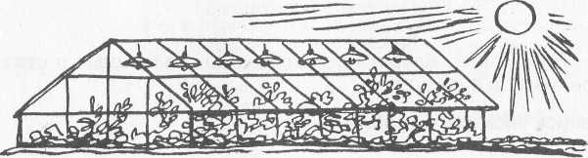
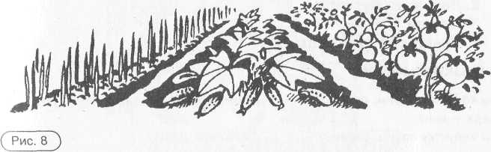

- Дайте название первой части. (Хрустальный дворец.)
Запишите первый пункт плана в тетрадь.

- Расскажите эту часть рассказа, как запомнили.
- Послушайте вторую часть рассказа. (Логопед читает
вторую часть рассказа.)
А кто живет в хрустальном дворце? Под стеклянной крышей поселились зеленые растения.
— О чем рассказывается в этой части? (О зеленых растениях.)
Логопед выставляет вторую предметную картинку — «Зе
леные растения» (рис. 7).
— Дайте название второй части. (Зеленые растения.) За
пишите второй пункт плана в тетрадь.

- Дайте название третьей части. (Овощи.) Запивайте тре
тий пункт плана в тетрадь.
- Расскажите сначала первую часть рассказа, затем вто
рую, затем третью часть, используя предметные картинки,
план.
- Послушайте четвертую часть рассказа. (Логопед читает
четвертую часть рассказа.)
Большого чуда во всем этом нет. Просто внутри хрустального дворца проложены трубы с горячей водой, а над грядками висят электрические лампы. Этот хрустальный дворец на-лывается теплицей.
— О чем рассказывается в этой части? (Откуда тепло.)

«Устная связная речь»
С
Ь занятие

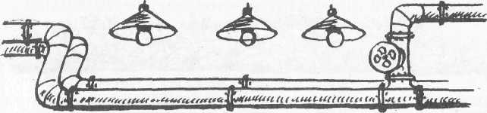
Логопед выставляет четвертую предметную картинку — «Трубы, лампы», (рис. 9)
— Дайте название четвертой части. (Греют трубы, лам
пы.) Запишите четвертый пункт плана в тетрадь.
— Перескажите текст, используя предметные картинки, план.
ОБРАЗЕЦ ЗАПИСИ ПЛАНА В ТЕТРАДИ:
Теплица. План.
- Хрустальный дворец.
- Зеленые растения.
- Овощи.
- Греют трубы, лампы.
5. Физкультминутка
Движения прямыми ладонями Руки
Мы капустку рубим, рубим, вверх — вниз.
Мы капустку солим, солим. Мы капустку жмем, жмем. Мы морковку трем, трем.
Движения щепот.
Движения руками — сжимаем.
Одна рука расположена вертикально,
как терка, другая с усилием выполняет
соответствующее движение.
7. Пересказ текста «Теплица» по сюжетной картинке и плану (без предметных картинок)
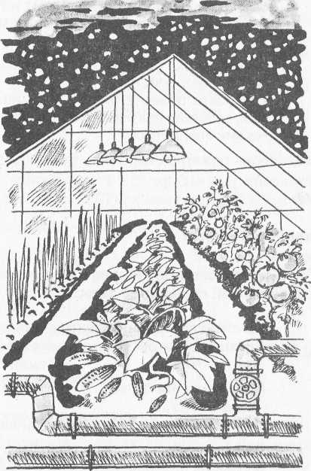

6. Пересказ текста «Теплица» по цепочке
В пересказе участвуют четыре ученика, каждый ученик использует предметную картинку, которая соответствует части рассказа, и план, записанный на доске и в тетрадях.
Логопед указывает на предметные картинки, пункты плана текста, редактирует высказывания учащихся.
Самостоятельный пересказ текста по сюжетной картинке (рис. 9), пересказывают 2—3 ученика. Логопед указывает на пункты плана текста, редактирует высказывания учащихся.
8. Итог занятия
- Назовите овощи, которые выращивают в теплицах.
- Что вы использовали при пересказе текста «Теплица»?

«Устная связная речь»
6 занятие

ТЕМА. Последовательный пересказ с опорой на серию карти-

нок и последовательность действий с использованием серии сюжетных картинок, опорных слов-действий.
ЦЕЛИ; • формировть умение пересказывать повествова-
тельный текст с опорой на серию сюжетных картинок и слова-действия;
•развивать объем слухо-речевой памяти, внимания, словесно-логического мышления, фонематический анализ слов.
ОБОРУДОВАНИЕ: серия сюжетных картинок, запись на доске.
ХОД ЗАНЯТИЯ:
1. Организационный момент
— Сядет тот, кто угадает последнее слово стихотворения и
выделит в слове второй согласный звук:
На столе передо мной закружился шар земной. Арктика, экватор, полюс. Уместил всю землю ...
(глобус).
Молодчина эта Лина, Лепит все из...
(пластилина).
Буквы-значки, как бойцы на параде, В строгом порядке построены в ряд. Каждый в условленном месте стоит И называется все...
(алфавит).
— Сядет тот, кто отгадает загадку и выделит в слове вто
рой согласный звук:
Не куст, а с листочками,
Не рубашка, а сшита,
Не человек, а рассказывает.
(Книга.)
Разноцветные сестрицы Заскучали без водицы.
(Краски)
В школьной сумке я лежу, Как ты учишься, скажу.
(Дневник)
Что за комната такая? Очень светлая, большая, Парты ровными рядами, А за партами мы сами.
(Класс)
— Как можно назвать все предметы, названные в стихо
творениях, загадках? {Школьные принадлежности.)
2. Развитие словесно-логического мышления
— Найдите и исправьте ошибку в словосочетаниях:
расческой чистят зубы,
полотенцем намыливают руки, пастой вытирают лицо, мылом расчесывают волосы, зубной щеткой полоскают рот.
- Сообщение темы занятия
- Работа с серией сюжетных картинок
Логопед выставляет серию сюжетных картинок, предлагает ученикам рассмотреть их и установить правильную последовательность событий.
— Расположите данные картинки в правильной последо-
иательности (рис. 11).
5. Работа с текстом. Выделение опорных слов-действий
Логопед читает рассказ, дети слушают, смотрят на картинки.
Утром зазвонил будильник. Витя проснулся. Он быстро кс тал и аккуратно застелил свою постель. Потом Витя пошел в паппую, почистил зубы и умылся. Затем Витя сел завтракать.

«Устная связная речь»
С
6 занятие

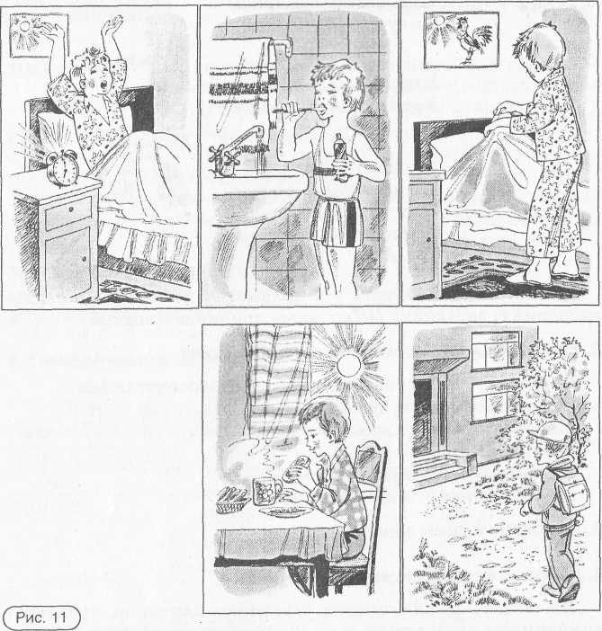
После завтрака он надел школьную форму, взял портфель и пошел в школу.
- Посмотрите на первую картинку и перечислите по по
рядку слова-действия: ЗАЗВОНИЛ, ПРОСНУЛСЯ. (Глаголы
соответственно подписывают под первой картинкой.)
- Составьте по картинке и словам-действиям предложе
ния. (Утром зазвонил будильник. Витя проснулся.)
- Посмотрите на вторую картинку и перечислите по по
рядку слова-действия: ВСТАЛ, ЗАСТЕЛИЛ. (Глаголы соот
ветственно подписывают под второй картинкой.)

- Составьте по картинке и словам-действиям предложе
ние. (Он быстро встал и аккуратно застелил свою постель.)
- Посмотрите на третью картинку и перечислите по поряд
ку слова-действия: ПОШЕЛ, ПОЧИСТИЛ, УМЫЛСЯ. (Глаго
лы соответственно подписывают под третьей картинкой.)
- Составьте по картинке и словам-действиям предложе
ние. (Потом Витя пошел в ванную, почистил зубы и умылся.)
- Посмотрите на четвертую картинку и перечислите по
порядку слова-действия: СЕЛ ЗАВТРАКАТЬ. (Глаголы соот-
петственно подписывают под четвертой картинкой.)
- Составьте по картинке и словам-действиям предложе
ние. (Затем Витя сел завтракать.)
- Посмотрите на пятую картинку и перечислите по по
рядку слова-действия: НАДЕЛ, ВЗЯЛ И ПОШЕЛ. (Глаголы
соответственно подписывают под пятой картинкой.)
- Составьте по картинке и словам-действиям предложе
ние. (После завтрака он надел школьную форму, взял ранец
и пошел в школу.)

Серия сюжетных картинок
1 | 2 | 3 | 4 | 5
(ЛЗВОНИЛ | ВСТАЛ | ПОШЕЛ | СЕЛ ЗАВТРАКАТЬ | НАДЕЛ
11РОСНУЛСЯ | ЗАСТЕЛИЛ | ПОЧИСТИЛ |  | ВЗЯЛ
 |  | УМЫЛСЯ |  | ПОШЕЛ
6. Физкультминутка
Пьется чистая водица —
Руки вперед, наклон, потянуться за руками.
Мы умеем сами мыться. 11асту белую берем,
Крепкой щеткой зубы трем. Моем шею, моем уши, 11осле вытремся посуше.
Выпрямиться, круговые движения ладонями у лица.
Наклон в правую сторону с вытянутой рукой.
Движения, имитирующие чистку зубов Руки за шею, ладони к ушам. Присесть, встать, лицо нагнуть к ладоням.
7. Развитие объема слухо-речевой памяти
С лова-действия на доске закрываются. Учащиеся должны пспомнить по картинкам и восстановить, повторить всю цепочку слов-действий.

«Устная связная речь»
С
6 занятие

— Вспомните по картинкам все слова-действия.
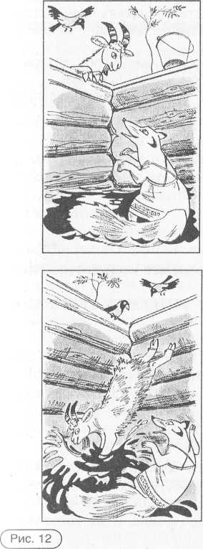
ЗАЗВОНИЛ — ПРОСНУЛСЯ — ВСТАЛ — ЗАСТЕЛИЛ — ПОШЕЛ — ПОЧИСТИЛ — УМЫЛСЯ — СЕЛ ЗАВТРАКАТЬ — НАДЕЛ — ВЗЯЛ — ПОШЕЛ.
Если ребенок не может вспомнить по картинке слово-действие, то следующий отвечающий восстанавливает цепочку глаголов с начала до конца.
8. Последовательный пересказ по серии сюжетных картинок
и словам-действиям
Самостоятельный пересказ (1—2 учащихся). Логопед указывает на предметные картинки, слова-действия, редактирует высказывания учащихся.
9. Итог занятия
- Что обозначают слова, которые помогали вам переска
зывать текст?
- Какое задание было самым трудным?
- Какое задание было самым интересным?
МАТЕРИАЛ ДЛЯ ЗАКРЕПЛЕНИЯ И КОНТРОЛЯ ЗНАНИЙ
Пересказ по серии сюжетных картинок (рис. 12)
Лиса и козел
Бежала лиса по дороге, на ворон зазевалась и упала в колодец. Воды в колодце немного, утонуть не утонешь, а выскочить - не выскочишь. Сидит лиса, горюет. Что тут делать?
- Здорово, лисонька! Что ты тут делаешь?
- Да вот отдыхаю. Наверху-то жарко, а тут и прохладно, и во
дицы холодненькой сколько хочешь.
А козлу давно пить хочется.
- Да хороша ли вода-то?
- Вода-то хороша,— отвечает лиса.— Да ты прыгай сюда,- вот
и попробуешь. Места нам и двоим хватит.
Козел сдуру и прыгнул. Воду замутил, чуть лису не задавил. Рассердилась лиса, бранится: •
— Ишь, бородатый, и прыгнуть не сумел - всю забрызгал.
Вскочила лиса козлу на спину, со спины на рога, да и вон из
колодца. Только козел ее и видел.
Сидит козел в колодце. До вечера досидел, не знает, как выбраться.
Хватился хозяин козла, пошел искать. Искал, искал, насилу нашел. Веревку принес и козла из колодца вытащил.
Словарная работа: бранится, насилу нашел.
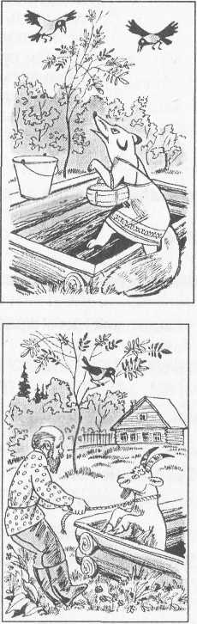

«Устная связная речь»

С
ТЕМА. Выборочный пересказ. Составление плана пересказа.
ЦЕЛИ: -формировать умения выборочно пересказывать
повествовательный текст, определять последовательность частей в тексте, составлять план рассказа и использовать составленный план при выборочном пересказе;
- развивать фонематический анализ слов, спухово-
е внимание, способность к переключению;
- воспитывать интерес к явлениям окружающей
действительности.
ОБОРУДОВАНИЕ; запись на доске. ХОД ЗАНЯТИЙ:
1. Организационный момент
— Сядет тот, кто правильно определит количество гласных звуков в слове:
ПЛАН, ПЕРЕСКАЗ, РАССКАЗ, УЧИТЕЛЬ, ТЕТРАДЬ, ДВОЙКА, УЧИТЕЛЬНИЦА.
- Запись числа, темы занятия
- Знакомство с текстом «Цветок или волчья пасть?»
В.Сухомлинского
Логопед читает текст.
ЦВЕТОК ИЛИ ВОЛЧЬЯ ПАСТЬ?
Шли из школы домой Сережа и Коля. Сережа был веселый, потому что он получил «пятерку». А Коля был грустный и задумчивый. Он не выучил урок, и учительница поставила ему «двойку».
Был теплый весенний день. Сияло солнце. В голубом небе плыло белое облачко.
Сережа загляделся на облако и сказал: «Смотри, Коля, какое красивое облако! Оно похоже на белую розу. У нее нежные, тоненькие лепестки».
7 занятие
Коля долго смотрел на облако, потом тихо сказал: «Где же лепестки? Где цветок? Облако похоже на страшного волка. Он хочет на кого-то броситься».
Мальчики долго смотрели на облако, и каждый видел свое.
— Объясните значение слова:
ПАСТЬ (ВОЛЧЬЯ) — ... (зев животного, самая глубина рта, часть рта перед глоткой)
4. Составление плана пересказа
Логопед читает первую часть рассказа.
Шли из школы домой Сережа и Коля. Сережа был веселый, ! ютому что он получил «пятерку». А Коля был грустный и задумчивый. Он не выучил урок, и учительница поставила ему «двойку».
— Предложите первый пункт плана. (Ребята идут из
школы.) Запишите первый пункт плана в тетрадь.
Логопед читает вторую часть рассказа. Был теплый весенний день. Сияло солнце. В голубом небе 11лыло белое облачко.
— Предложите второй пункт плана. (Теплый весенний
день.) Запишите второй пункт плана в тетрадь.
Логопед читает третью часть рассказа.
Сережа загляделся на облако и сказал: «Смотри, Коля, какое красивое облако! Оно похоже на белую розу. У нее нежные, то-11енькие лепестки».
— Предложите третий пункт плана. (Сережа видит белую
розу.) Запишите третий пункт плана в тетрадь.
Логопед читает четвертую часть рассказа.
Коля долго смотрел на облако, потом тихо сказал: «Где же лепестки? Где цветок? Облако похоже на страшного волка. Он хочет на кого-то броситься».
— Предложите четвертый пункт плана. (Коля видит
страшного волка.) Запишите четвертый пункт плана в тетрадь.
Логопед читает пятую часть рассказа.
Мальчики долго смотрели на облако, и каждый видел свое.
- Предложите пятый пункт плана. (Каждый видел свое.)
Запишите пятый пункт плана в тетрадь.
- Ребята, как вы думаете, почему мальчики видели раз
ные предметы?

«Устная связная речь»
э
8 занятие

Образец записи плана в тетради:
Цветок или волчья пасть? План:
- Ребята идут из школы.
- Теплый весенний день.
- Сережа видит белую розу.
- Коля видит страшного волка.
- Каждый видел свое.
5. Физкультминутка
Дети встают и выполняют команды логопеда только в том случае, если услышат слово «пожалуйста». Логопед дает команды:
- Руки вверх, пожалуйста.
- Руки вниз!
- Присядьте, пожалуйста.
- Встаньте! и т.д.
6. Выборочный пересказ текста
— Используя план текста, расскажите о Сереже.
Логопед учит пользоваться составленным планом текста,
редактирует предложения учащихся.
Примерный рассказ:
Сережа шел из школы с Колей. Он был веселый, потому что получил «пятерку». Коля получил двойку, поэтому был грустный. Был теплый весенний день. Ярко светило солнце. По небу плыло белое облако. Сережа посмотрел на облако и сказал: «Оно похоже на белую розу с нежными, тоненькими лепестками». А Коля посмотрел и сказал, что видит страшного волка, который хочет броситься на кого-то. Каждый видел свое.
— Используя план текста, расскажите о Коле. (Рассказ
строится аналогично)
8. Итог занятия
- Какое задание вы выполняли в начале занятия?
- Какое задание вы выполняли в конце занятия?

ЗАНЯТИЕ
8
Краткий пересказ. Составление плана пересказа.
ТЕМА.
- формировать умение составлять полные предложе
ния-объяснения лексического значения слова, крат
ко пересказывать повествовательный текст, опреде
лять последовательность частей текста, составлять
план рассказа и использовать составленный план
при кратком пересказе;
ЦЕЛИ:
- совершенствовать фонематический анализ слов.
ОБОРУДОВАНИЕ; предметные картинки: «Мышь», «Белка», «Хомяк», «Суслик», «Бобр», «Заяц», карточки с текстом «Суслик и хомяк», запись на доске.
ХОД ЗАНЯТИЯ:
1. Организационный момент
— Сядет тот, кто назовет предмет на картинке (рис. 13) и правильно определит количество согласных звуков в слове: МЫШЬ, БЕЛКА, ХОМЯК, СУСЛИК, БОБР, ЗАЯЦ.
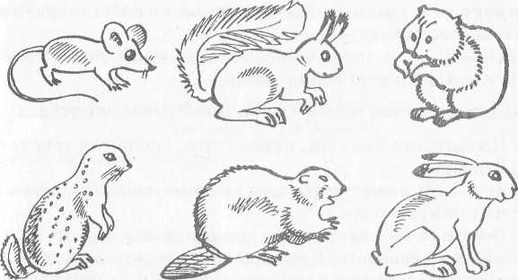

«Устная связная речь»
С
8 занятие

— Как можно назвать всех животных? (Грызуны.)
- Запись числа, темы занятия
- Знакомство с текстом «Суслик и хомяк»
Тексты на карточках раздаются детям. Логопед читает текст, дети следят зачтением учителя, слушают.
СУСЛИК И ХОМЯК
На полянке у ручья жили два друга — суслик и хомяк. Суслик был сильный и храбрый. Хомяк — соня и лентяй.
Однажды случилась беда. Во время сильного дождя залило норки друзей. Ленивый хомяк побарахтался немного и утонул. А сильный суслик долго работал лапками, пытаясь спастись.
Вдруг он увидел просвет. Это зверек своими лапками прорыл выход.
Так суслик выбрался наружу.
Чтение текста детьми вслух. Читают 1—2 ученика.
4. Словарная работа
— Объясните значение слов, подберите к указанным сло
вам близкие по значению слова.
КРАТКИЙ ПЕРЕСКАЗ — ... (короткий, сжатый пересказ) СОНЯ (хомяк) — ... (животое, которое любит спать) ПОБАРАХТАЛСЯ (БАРАХТАТЬСЯ) — ... (возиться, бить руками и ногами, упав наземь или в воду, сопротивляясь внешнему усилию)
ПРОСВЕТ — ... (появление света во тьме; внезапный доступ света; отверстие для света)
5. Выделение частей текста. Составление плана пересказа
— Посмотрите на текст, определите, сколько в тексте час
тей. (Четыре.)
Почему? (В тексте четыре красные строки, значит, в тексте четыре части.)
— Ребята, а вы знаете, что слово «красное» — это старин
ное название красивого: Красная площадь, красная девица. И
первую строку в тексте называем красной, потому что в ста
ринных книгах разными узорами разрисовывали первую бук
ву. Красной строкой выделяют каждую новую часть текста.

- Прочитайте первую часть текста. (Читает ученик.)
- Предложите первый пункт плана. (Два друга.) Запиши
те первый пункт плана в тетрадь.
- Прочитайте вторую часть текста. (Читает ученик.)
- Предложите второй пункт плана. (Беда.) Запишите вто
рой пункт плана в тетрадь.
- Прочитайте третью часть текста. (Читает ученик.)
- Предложите третий пункт плана. (Спасение.). Запиши
те третий пункт плана в тетрадь.
- Прочитайте четвертую часть текста. (Читает ученик.)
- Предложите четвертый пункт плана. (На свободе.) За
пишите четвертый пункт плана в тетрадь.
Образец записи плана в тетради:
Суслик и хомяк. План.
- Два друга.
- Беда.
- Спасение.
- На свободе.
6. физкультминутка.
(Логопед показывает соответствующие движения)
ХОМКА
Хомка — хомка, хомячок, Полосатенький бочок. Хомка раненько встает, Шейку моет. Щеки трет. Подметает хомка хатку И выходит на зарядку. Раз, два, три, четыре, пять! Хомка хочет сильным стать!
7. Краткий пересказ текста
Логопед предлагает учащимся коротко пересказать текст но плану.
Пересказывают 2—3 ученика.
ОБРАЗЕЦ РАССКАЗА: Жили два друга — суслик и хомяк. Од-I к1жды во время дождя залило их норки. Ленивый хомяк побарахтался и утонул. А сильный суслик пытался спастись и вы-орался наружу.

«Устная связная речь»
С
8 занятие

8. Сравнение двух вариантов рассказа
Логопед читает первый вариант рассказа. Ученики, используя план, коротко пересказывают текст.
— Сравните первый и второй варианты рассказа. Сделай
те вывод.
ВЫВОД: первый вариант рассказа подробный, а второй краткий, в нем рассказывается только самое главное.
9. Итог занятия
— Как вы передавали события рассказа?
МАТЕРИАЛ АЛЯ ЗАКРЕПЛЕНИЯ И КОНТРОЛЯ ЗНАНИЙ
КАК СЛОН СПАС ХОЗЯИНА ОТ ТИГРА
У индусов есть ручные слоны. Один индус пошел со слоном в лес по дрова.
Лес был глухой и дикий. Слон протаптывал хозяину дорогу и помогал валить деревья, а хозяин грузил их на слона.
Вдруг слон перестал слушаться хозяина, стал оглядываться, трясти ушами, а потом поднял хобот и заревел.
Хозяин тоже оглянулся, но ничего не заметил. Он стал сердиться на слона и бить его по ушам веткой. А слон загнул хобот крючком, чтобы поднять хозяина на спину.
Хозяин подумал: «Сяду ему на шею — так мне еще удобней будет им править».
Он уселся на слона и стал веткой хлестать слона по ушам. А слон пятился, топтался и вертел хоботом. Потом замер и насторожился.
Хозяин поднял ветку, чтобы со всей силы ударить слона, но вдруг из кустов выскочил огромный тигр. Он хотел напасть на слона сзади и вскочить на спину.
Но он попал лапами на дрова, дрова посыпались. Тигр хотел прыгнуть другой раз, но слон повернулся, хватил хоботом тигра поперек живота, сдавил, как толстым канатом. Тигр раскрыл рот, высунул язык и мотал лапами.
А слон уже поднял его вверх, потом ударил оземь и стал топтать ногами.
А ноги у слона - как столбы. И слон растоптал тигра в лепешку. Когда хозяин опомнился от страха, он сказал: «Какой я глупый, что бил слона! А он мне жизнь спас».

Хозяин достал из сумки хлеб, что приготовил для себя, и весь отдал слону.
(По Б. Житкову) План:
- В лес по дрова.
- Слон беспокоится.
- Наказание.
- Битва с тигром.
- Награда.
На дальнем Севере все снег да снег. Дует ветер, метет поземка. Кругом все бело. Только вдали что-то движется.
Это упряжка собак везет без дорог, прямо по снегу, легкие санки-нарты. На нартах поклажа и человек. Неблизок путь, но человеку на нартах беспокоиться нечего: верные псы довезут до места.
Уже совсем стемнело. Вот и жилье. Собаки остановились. Теперь усталые псы могут отдохнуть. Да где же? Кругом нет ни сарая, ни другого укрытия. Не беда! Ездовые собаки отдыхают прямо на снегу. Выроют яму поглубже, лягут в нее, так и уснут.
Но вот хозяин вышел и свистнул. Вмиг собаки окружили его. Он принес им еду: сухую рыбу. Поели псы и снова спрятались в снег. Поспят, отдохнут, а там опять в путь.
(По Г. Скребицкому)
План:
- Зима на дальнем Севере.
- Упряжка собак в пути.
- Отдых в снегу.
- Опять в путь.
УТРЕННИЕ ЛУЧИ
Выплыло на небо красное солнышко и стало рассыпать повсюду свои золотые лучи, будить землю.
Первый луч полетел и попал на жаворонка. Встрепенулся жаворонок, выпорхнул из гнездышка, поднялся высоко-высоко и запел свою серебряную песенку: «Ах, как хорошо в свежем утреннем воздухе! Как хорошо! Как привольно!»
Второй луч попал на зайчика. Передернул ушами зайчик и весело запрыгал по росистому лугу: побежал он добывать себе сочной травки на завтрак.
Третий луч попал в курятник. Петух захлопал крыльями и запел: ку-ка-ре-ку! Куры слетели с нашестей, закудахтали, стали разгребать сор и червяков искать.
Четвертый луч попал в улей. Выползла пчелка из восковой кельи, села на окошечко, расправила крылья и —

«Устная связная речь»
С
9 занятие

зум-зум-зум! - полетела собирать медок с душистых цветов.
9_
ТЕМА. ЦЕЛИ:
ОБОРУДОВАНИЕ;
Пятый луч попал в детскую, на постельку к маленькому лентяю: режет ему прямо в глаза, а он повернулся на другой бок и опять заснул.
(К. Ушинский)
ВЫДРА-НАЕЗДНИЦА
Выдра с детьми вышла из озера. Мать растянулась на траве, а выдрята гонялись друг за другом, кувыркались. От тепла хищницу разморило, она задремала.
В это время к озеру подходили два охотника с собакой и увидели выдру и выдрят. Собака бросилась к ним, но выдра проснулась и побежала к воде, загоняя туда выдрят. Собака успела схватить одного из них. Хозяин был на другой стороне; выдра с детьми скрылась. Пес решил пуститься с выдренком вплавь.
Охотники, поджидавшие собаку, увидели вдруг, что с ней случилось что-то. Сперва она с выдренком окунулась в воду, потом вынырнула, замотала головой. Верхом на собаку взобралась выдра. Да, это была мать, она не хотела отдавать выдренка.
Собака уже приблизилась к осоке, как вдруг заскулила и выпустила выдренка. Выдренок, а за ним и мать прыгнули в воду.
(По Н. Никольскому)
Творческий пересказ по обозначенному началу рассказа.
- формировать умения определять и раскрывать
тему текста, собирать материал по теме, точно
употреблять слова в речи, определять последова
тельность частей текста;
- совершенствовать навык фонематического ана
лиза слов;
- воспитывать интерес к животному миру.
предметные картинки: «Белка с бельчатами», «Беличий хвост», «Беличья морда», «Волк», «Собака», «Конь», «Медведь»; карточки с текстом «Запасы на зиму», запись на доске.
ХОД ЗАНЯТИЙ:
1. Организационный момент
— Сядет тот, кто правильно назовет жилище животного и определит, сколько звуков в слове.
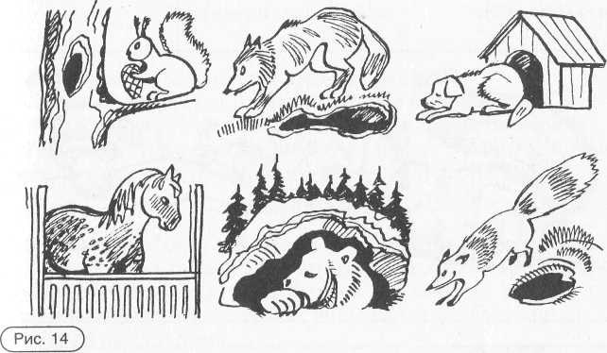
Логопед показывает предметную картинку, учащиеся называют животное, его жилище, определяют количество звуков в слове:
БЕЛКА — ДУПЛО (5); ЛИСА — НОРА (4); ВОЛК — ЛОГОВО (6); СОБАКА — КОНУРА (6), БУДКА (5); ЛОШАДЬ, КОНЬ - КОНЮШНЯ (7); МЕДВЕДЬ -БЕРЛОГА (7).
2. Сообщение темы занятия
— Отгадайте загадку.
Хожу в пушистой шубке. Живу в густом лесу. В дупле на старом дубе Орешки я грызу.
(Белка)

О ком будет сегодня рассказ?

«Устная связная речь»
9 занятие

3. Подбор родственных слов по данному образцу
На доске запись:
ВОЛК — волчица, волчата, волчонок, волчья, волчишко, волчище, волчок.
- Прочитайте родственные слова.
- Подберите родственные слова к слову БЕЛКА (выстав
ляют картинки «Белки с бельчатами», «голова и хвост бел
ки») (рис. 15):
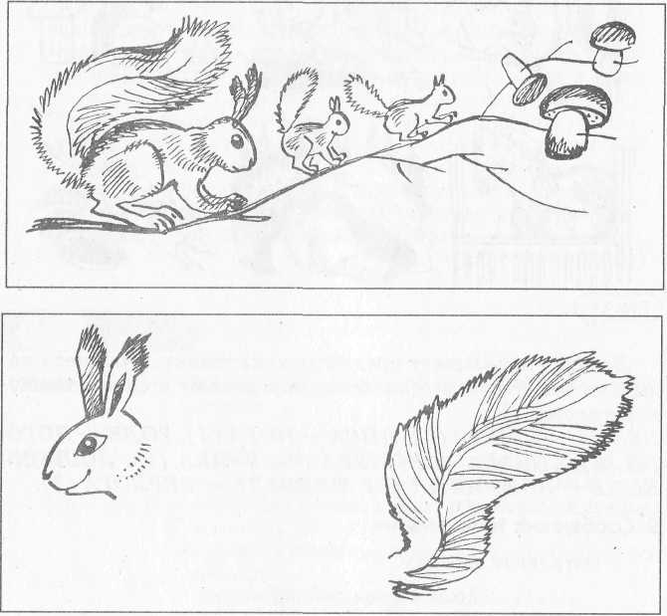
БЕЛКА — белочка, бельчата, бельчонок, беличья..
4. Знакомство с текстом «Запасы на зиму». Словарная работа
— Послушайте стихотворение.
Почему грибы на елке На сучках висят кругом? Кто устроил их так ловко? Кто с грибов очистил сор? Это белкина кладовка, Это белкин летний сбор.
, (Е. Третнева)
- Как вы озаглавите это стихотворение?
- Для чего белочка развесила грибы на елке?
- Как вы понимаете выражение это белкина кладовка.
Тексты на карточках раздают детям. Логопед читает
текст, дети следят за чтением учителя, слушают.
ЗАПАСЫ НА ЗИМУ
Сколько грибов на полянке! Суетится рыженькая белочка-хлопотунья. Срывает она крепкий гриб-боровик и осторожно взбирается с ним на дерево. Там выберет веточку покрепче и наколет на нее гриб. Грибы на ветках высохнут.
А когда придет зима ...
— Объясните значение слова, подберите к указанным сло
вам близкие по значению.
СУЕТИТСЯ — ... (бегает, хлопочет, что-то делает, мечется во все стороны)
ХЛОПОТУНЬЯ — ... (ктолюбит хлопотать, заботиться)
5. Физкультминутка
Логопед читает стихотворение, дети показывают действия белки.
БЕЛОЧКА-РЕЗВУШКА Под сосною, на опушке Скачет белочка-резвушка. Дел немало у нее: Выбрать на зиму дупло.
Застелить дупло ковром — '
Мягким пухом или мхом, Неспеша заделать щели,

«Устная связная речь»
9 занятие

Чтобы снежные метели В дом зимой не залетели. День-деньской по лесу скачет И орех в кладовку прячет. А потом на землю — прыг! И отыщет боровик. Гриб нанижет на сучок — Подсушись, боровичок! Скачет белка-шалунишка, Рвет с сосновых веток шишки, Лапками сжимает ловко И несет в сбою кладовку.
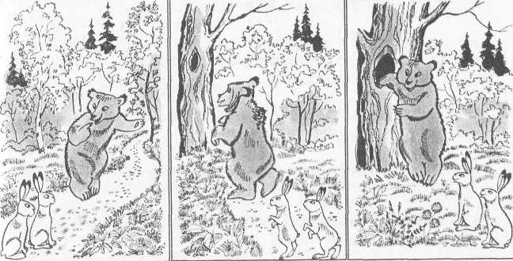
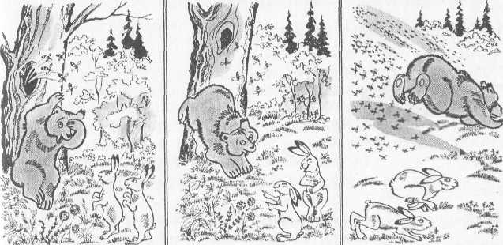
6. Работа над предполагаемым окончанием рассказа
- Сможет ли белочка зимой собирать корм на земле? Рас
скажите об этом. (Выпадет снег. Он укутает землю пушис
тым одеялом.)
- Чем питается белочка зимой? Чем кормит своих бель
чат? (Зимой белка с бельчатами будет грызть в дупле ореш
ки и шишки. Она будет прыгать по веткам деревьев и под
крепляться сушеными грибами. Так и проживет холодную
зиму.)
7. Творческий пересказ по обозначенному началу рассказа
Учащиеся читают вслух начало рассказа на карточке, затем самостоятельно продолжают рассказ до конца. Работают 1—2 ученика. Учитель-логопед редактирует предложения детей.
8. Итог занятия
— Чему учились на занятии?
9. Домашнее задание
МЕДВЕДЬ И ЗАЙЦЫ
Захотел медведь зайцев медом угостить. Побежали они в лес. Медведь полез в дупло. В дупле были пчелы. Они стали жалить медведя. Бросился медведь бежать, а зайцы смеются...

— Объясните смысл пословицы: «Белку ловить отбить.»
ножки

МАТЕРИАЛ АЛЯ ЗАКРЕПЛЕНИЯ И КОНТРОЛЯ ЗНАНИЙ
Творческий пересказ по обозначенному началу рассказа (рис. 16)
Шли по улице два товарища — Петя и Коля. Остановились они
у витрины книжного магазина. Полюбовались книгами...
***
У школьников начались весенние каникулы. На неделю отложены учебники и тетради...

«Устная связная речь»
10 занятие

Уже давно выпал снег, а морозов все нет. Пруд замерз только у берега. На берегу кричат ребята, бросают камни на лед. Вот из толпы ребятишек вышел Костя Рябчиков и смело...
***
Охотник шел берегом лесной реки. Вдруг он услышал треск сучьев. Он испугался и влез на дерево. Из чащи...
***
Наташа Зубкова - отличница. Она старательная и прилежная ученица. Сегодня по математике и за диктант она получила пятерки. Пришла Наташа домой...
***
Наступила осень. Пожелтели листья на деревьях. На улице
деревни появились ребята с лопатами. Они стали копать...
***
Сентябрь — первый осенний месяц. Нахмурилось небо. Повеяло холодом. В небе появились косяки перелетных птиц...
***
Гроза надвигалась. Большая черная туча закрывала небо. Деревья тревожно шевелились...
***
Пришла весна. Распустились зеленые листья на деревьях. Трава зазеленела. Небо стало синее...
1. Организационный момент
ХОД ЗАНЯТИЯ:
— Сядет тот, кто выделит в двух названных словах одинаковый звук:
ЛУК — СТОЛ [Л] СТИХИ — ПЕТЬ [Т]
ДЫНЯ — МЫЛО [Ы] АРМИЯ — КРОВАТЬ [Р]
КРАН — МАК [К] ОКНА — ДОМ [О]
ЗВУК — ДРОВА [В] ГВОЗДИ — ДЕДУШКА [Д^]
2. Запись числа, темы занятия
3. Знакомство с письмом Незнайки
Логопед распечатывает конверт, вытаскивает листок, в котором написано:
«Здравствуйте, дорогие ребят;)!
Я :ш;ио, ч го вы стали первоклассниками. ;->т<. здорово -/учиться читать, писать, решать примеры и за, ими. Каждый день /вы узнаете много нового. Поэтому хочу, чтобы вы прочитали /сочинепнып мною рассказ. Пожалуйста, ответьте мне. попра-|вилсялы нам мой расска.;.
АЛШИЛИ> к.'ЧКЛ
...Крылышко подживало.
Всю зиму прожила дикая уточка у Алеши. Весной, когда начало пригревать солнышко, Алеша выпустил ее на волю.

Творческий пересказ по обозначенному концу рассказа. Составление плана рассказа.
ШИШ ЗАНЯТИЕ
ТЕМА,
- формировать умение определять и раскрывать
тему текста, собирать материал по теме, точно
употреблять слова в речи, определять последова
тельность частей текста, составлять план рассказа
и использовать составленный план в творческом
пересказе;
ЦЕЛИ:
- развивать фонематический анализ слов, навыки
самоконтроля, логическое мышление, воображе
ние, фантазию.
ОБОРУДОВАНИЕ: конверт с письмом Незнайки, запись на доске.

- Ребята, что же делать, ведь мы не можем прочитать на
чало рассказа Незнайки, а нам надо дать ему ответ?
- Как вы думаете, сможем мы с вами догадаться, какое
начало у этого рассказа?
- Как называется рассказ Незнайки?
- О ком идет речь? (Об Алеше и уточке.)
- Что случилось с уточкой? (У нее было повреждено крыло.)
- А где мог Алеша найти уточку? Как оказался Алеша
•гам, где он нашел птичку?
- Когда нашел уточку Алеша? Почему вы так думаете?
- Запишите название рассказа в тетрадь. (Алеша и уточка.)
4. Составление плана рассказа. Определение последовательности частей рассказа
— Давайте составим план рассказа, а затем по плану рас
скажем историю с начала до конца.

«Устная связная речь»
С
10 занятие

— В какое время года началась история про Алешу и уточ
ку? Составьте об этом несколько предложений. (Учащиеся
составляют предложения. Учитель-логопед редактирует.)
Наступила осень. Стояли теплые деньки. Ярко светило солнышко.
- Предложите первый пункт плана. (Осень.) Запишите
первый пункт плана в тетрадь.
- Зачем Алеша пошел на пруд? Что он хотел там срезать?
Составьте об этом несколько предложений. (Учащиеся со
ставляют предложения. Учитель-логопед редактирует.)
Учитель попросил Алешу сходить на пруд и срезать для урока природоведения камыши. В субботний день мальчик отправился на пруд. Он быстро дошел до него. Увидел заросли камышей и вытащил ножик.
- Предложите второй пункт плана. (Алеша идет на пруд.)
Запишите второй пункт плана в тетрадь.
- Что услышал и увидел Алеша? Составьте об этом не
сколько предложений. (Учащиеся составляют предложения.
Учитель-логопед редактирует.)
Вдруг мальчик услышал громкое кряканье. С кочки на кочку с трудом перебиралась худенькая, маленькая дикая уточка. У нее было перебито крыло.
- Предложите третий пункт плана. (Уточка с перебитым
крылышком.) Запишите третий пункт плана в тетрадь.
- Какое решение принял Алеша? Составьте об этом не
сколько предложений. (Учащиеся составляют предложения.
Учитель-логопед редактирует.)
Алеше стало жалко уточку. Впереди зима, она может погибнуть. Он решил забрать ее домой и вылечить.
- Предложите четвертый пункт плана. (Решение Алеши.)
Запишите четвертый пункт плана в тетрадь.
- Что он сделал дома? Как он ухаживал за птичкой? Со
ставьте об этом несколько предложений. (Учащиеся состав
ляют предложения. Учитель-логопед редактирует.)
Дома Алеша перевязал уточке крылышко и накормил ее. Уточка быстро поправлялась, стала понемногу летать по ком-11ате. Крылышко подживало.
- Предложите пятый пункт плана. (Уточка выздоравли
вает.) Запишите пятый пункт плана в тетрадь.
- Прочитайте в письме конец рассказа Незнайки.
Всю зиму прожила дикая уточка у Алеши. Весной, когда начало пригревать солнышко, Алеша выпустил ее на волю.
— Предложите шестой пункт плана. (Алеша выпускает
уточку на волю.) Запишите шестой пункт плана в тетрадь.
Образец плана записи в тетради:
Алеша и уточка План:
- Осень.
- Алеша идет на пруд.
- Уточка с перебитым крылышком.
- Решение Алеши.
- Уточка выздоравливает.
- Алеша выпускает уточку на волю.
5. Физкультминутка
Учащиеся выполняют предложенные по показу учителя-логопеда движения.
ГУСАК-ФИЗКУЛЬТУРНИК Наш гусак встает на зорьке, Он к реке сбегает с горки, Он гусиную зарядку Любит делать по порядку. Для начала — бег на месте, Крылья врозь, а лапы вместе. Упражнения для шеи, Чтоб росла еще длиннее. Тренировка для хвоста, А потом бултых с моста. Он плывет на середину, Чистит лапы, моет спину. Крикнул селезень: «Кряк, кряк!» Физкультурник наш гусак.

«Устная связная речь»
11 занятие

6. Творческий рассказ текста по обозначенному
концу рассказа (с использованием плана текста)
ТЕМА.
ЦЕЛИ:
ОБОРУДОВАНИЕ:
— Расскажите историю об Алеше и уточке, используя
план.
Рассказывают 2—3 ученика. Логопед учит пользоваться составленным планом текста, редактирует предложения учащихся.
7. Итог занятия
- Расскажите, что произошло в начале нашего занятия.
(Мы получили письмо Незнайки с рассказом. Он просил нас
прочитать его и ответить ему, понравился ли нам его рас
сказ. Но листочек, наверное, попал под дождь. Поэтому на
чало оказалось размыто, прочитать рассказ с начала мы
никак не могли.)
- Что мы решили сделать затем?
- Как вы думаете, удалось ли нам восстановить рассказ
Незнайки? Дайте устно ответ Незнайке.
МАТЕРИАЛ ДЛЯ ЗАКРЕПЛЕНИЙ И КОНТРОЛЯ ЗНАНИЙ
...Кончилась золотая пора. Жаль! Скоро в школу. Дома я буду
вспоминать чудесное лето.
***
...Ребята положили птенца в гнездо. Счастливые и радостные ушли они домой.
***
...После длительной болезни Нина пришла в школу. Но она не отстала ни по одному предмету.
Хорошо, когда рядом с тобой настоящие друзья!
** *
...Все успокоились. Рыбки спокойно плавали в аквариуме. Кот
Барсик лежал.в кухне под столом.
***
...Весенний разлив затопил подъезд к конюшне. Старый конюх был в тревоге. Чем кормить жеребят? Стога сена были на дальнем лугу.
Но что за чудо? Конюх не поверил своим глазам. По талой воде плыл маленький стожок сена. Вот ткнулись в берег две шлюпки. Это школьники пришли на помощь.

ЗАНЯТИЕ
Творческий пересказ по обозначенной середине рассказа. Составление плана рассказа.
- формировать умения определять и раскрывать
тему текста, собирать материал по теме, точно
употреблять слова в речи, определять последова
тельность частей текста, составлять план рассказа
и использовать составленный план в творческом
пересказе;
- развивать фонематический анализ слов, умение
анализировать структуру предложения.
предметные картинки: «Ракета», «Арбуз», «Дрова», «Самовар», «Круг», «Морж», «Двор», «Запись» на доске.
ХОД ЗАНЯТИЯ:
1. Организационный момент
— Сядет тот, кто назовет предмет на картинке и определит место звука [Р] в слове (в начале слова, в середине слова, в конце слова) (рис. 18):
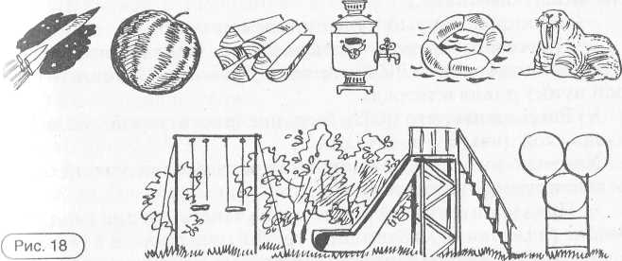
РАКЕТА, АРБУЗ, ДРОВА, САМОВАР, КРУГ, МОРЖ, ДВОР.

■Устная связная речь»
11 занятие


- Запись числа, темы занятия
- Чтение середины рассказа на доске
По дороге из школы Дима думал о случившемся. Когда пришел домой, он быстро спрятал свой дневник.
- Подумайте, что могло произойти с Димой в школе?
- Подумайте, что могло быть после того, как Дима не по
казал свой дневник родителям?
4. Определение темы текста, последовательности
частей текста. Составление плана рассказа
- Сколько красных строк в этом тексте? (Три.) Значит,
сколько в этом рассказе частей? (Три части.)
- Какая часть рассказа нам дана, известна? (Вторая.) Ка
кие части нам необходимо восстановить, придумать? (Пер
вую и третью части.)
- Предложите название рассказа. Запишите название в
тетрадь.
- Как вы думаете, о чем первая часть рассказа? (О том,
что произошло с Димой в школе.) Что могло произойти в
школе? Расскажите.
Учитель-логопед выслушивает предложения учащихся и редактирует их высказывания.
- Предложите первый пункт плана текста. (В школе. /
Двойка. /Замечание.)
- Запишите первый пункт плана в тетрадь.
- Прочитайте вторую часть рассказа. Предложите второй
пункт плана текста. (Дима спрятал дневник.) Запишите вто
рой пункт плана в тетрадь.
- Расскажите, что могло быть после того, как Дима не по
казал свой дневник родителям.
Учитель-логопед выслушивает предложения учащихся и редактирует их высказывания.
- Предложите третий пункт плана текста. (Мама узнает о
двойке (замечании).) Запишите третий пункт плана в тетрадь.
- Ребята, как вы думаете, правильно ли поступил Дима?
Объясните.
Образец плана записи в тетради:
... (название) План.
- В школе. /Двойка. / Замечание.
- Дима спрятал дневник.
- Мама узнает о двойке/замечании.
5. Физкультминутка
Покачайтесь, покружитесь, Потянитесь, распрямитесь. Приседайте, приседайте, Пошагайте, пошагайте. Встаньте на носок, на пятку. Поскачите-ка вприсядку. Глубоко теперь вздохните, Сядьте тихо, отдохните. Все в порядок приведите И читать, друзья, начните.
6. Творческий пересказ по обозначенной середине
рассказа с использованием составленного плана текста
Логопед предлагает учащимся рассказать весь текст по плану.
Рассказывают 2—3 ученика. Логопед учит пользоваться составленным планом текста, редактирует предложения учащихся.
7. Анализ предложения
— Найдите и прочитайте в середине рассказа (на доске)
предложение, в котором три предлога.
По дороге из школы Дима думал о случившемся.
- Сколько слов в предложении? Назовите первое (3, 5, 4,
1 ,7) слово предложения.
- Назовите первый предлог (ПО), второй предлог (ИЗ),
третий предлог (О).
- Запишите предложение в тетрадь (орфографическая диктов
ка вслух). Обозначьте предлоги. Запишите схему предложения.
8. Итог занятия .
- Расскажите, какое задание вы выполняли в начале на
шего занятия.
- Какое задание вы выполняли последним?

«Устная связная речь»
12 занятие

МАТЕРИАЛ АЛЯ ЗАКРЕПЛЕНИЙ И КОНТРОЛЯ ЗНАНИЙ
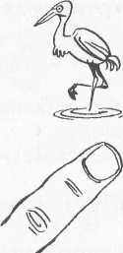
***
Скоро щенок привык к нам. Кличку ему дали Найда. Он оказался забавным приятелем, верным и храбрым защитником. Всюду он следовал за нами: и в лес, и на речку. Даже отважно бросался в воду.
ГОСТЬЯ
Ребята решили сделать для белочки столик. Они клали на него корочки хлебца, сухие грибки, орешки. Иногда все это они зарывали в глубоком снегу. У белочки хорошее чутье. Она лапками разгребала рыхлый снег и брала съестное.
ТЕМА.
Устное сочинение. Составление самостоятельных связных высказываний, рассказов повествовательного характера по демонстрируемым действиям и картинкам.
- формировать умения строить связные высказыва
ния по демонстрируемым действиям, определять
и раскрывать тему текста, используя разнообраз
ные языковые средства;
ЦЕЛИ:
- совершенствовать навык фонематического ана
лиза слов;
- развивать психологическую базу речи, вербаль-
но-логическое мышление.
предметные картинки: «Цапля», «Цветок», «Огурцы», «Палец», «Цыпленок», «Перец»; детская белая рубашка, белая пуговица, иголка, катушка белых ниток, ножницы; предметные картинки для рассказа.
ОБОРУДОВАНИЕ:
ХОД ЗАНЯТИЯ:
1. Организационный момент
— Сядет тот, кто назовет предмет на картинке и определит место звука [Ц] в слове (в начале слова, в середине слова, в конце слова) (рис. 19):
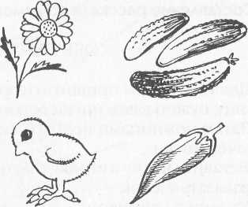
ЦАПЛЯ, ЦВЕТОК, ОГУРЦЫ, ПАЛЕЦ, ЦЫПЛЕНОК, ПЕРЕЦ.
2. Сообщение темы занятия
- Сегодня мы будем составлять рассказ по увиденным
действиям и картинкам.
- Отгадайте загадки:
Два конца, два кольца, посредине гвоздик.
(Ножницы.)
Маленького роста я, тонкая и острая. Носом путь себе ищу, за собою хвост тащу.
(Иголка с ниткой.) Один вход, три выхода.
(Рубашка.) Маленький, горбатенький в переулочке завяз.
(Пуговица в петле.)
Демонстрация действия: логопед берет рубашку, пуговицу, ножницы, иголку с ниткой.
- Кто догадался, что я буду делать? (Пришивать пуго
вицу.)
- Я сейчас буду пришивать к рубашке оторванную пуго-
ницу, а вы внимательно наблюдайте за моими действиями.
Логопед пришивает пуговицу к рубашке, комментируя спои действия, учащиеся наблюдают.

■Устная связная речь»
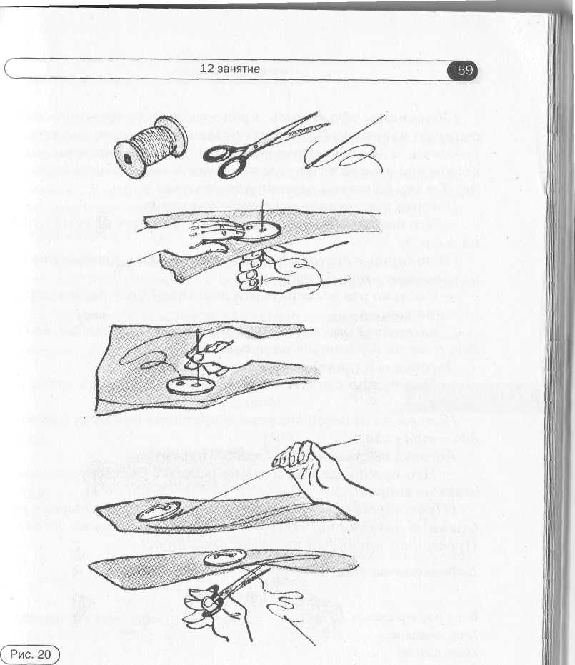
3. Составление рассказа по демонстрируемым действиям
ОБРАЗЕЦ РАССКАЗА:
Для того чтобы пришить оторванную от белой рубашки пуговицу, нужно взять нитки белого цвета.
Затем ножницами необходимо отрезать не очень длинный кусочек нитки.
Вставить нитку в иголку, протянуть ее, на другом конце нитки завязать узелок.
Уточнить, примерить, куда необходимо пришить оторванную пуговицу. Положить пуговицу на лицевую сторону рубашки, а иголку воткнуть с изнаночной стороны так, чтобы она вышла из отверстия пуговицы на лицевой стороне. Иголку с ниткой протянуть до конца.
Воткнуть в другое отверстие пуговицы и протянуть на изнаночную сторону рубашки.
Так повторять пять—шесть раз, пока пуговица не будет плотно держаться на рубашке.
Затем на лицевой стороне обкрутить пуговицу ниткой два—три раза.
Протянуть иголку с ниткой на изнаночную сторону рубашки и закрепить. Взять ножницы и отрезать нитку. Проверить, крепко ли пуговица пришита.
4. Работа над структурой текста
Логопед выставляет картинку с изображенными инструментами и материалами для шитья (рис. 20).
— Что необходимо для того, чтобы пришить оторванную
от белой рубашки пуговицу? Составьте полный ответ на этот
вопрос.
(Для того чтобы пришить оторванную от белой рубашки пуговицу, нужно взять нитки белого цвета, иглу, ножницы.)
— Что нужно сделать затем? Составьте полный ответ на
вопрос.
Затем ножницами необходимо отрезать не очень длинный кусочек нитки.
— Что нужно сделать потом? Составьте полный ответ на
вопрос.
(Вставить нитку в иголку, протянуть ее, на другом конце нитки завязать узелок.)
Логопед выставляет первую картинку по технологии пришивания пуговицы.
— Что необходимо сделать затем? Составьте полный ответ на вопрос.


«Устная связная речь»

13 занятие

(Уточнить, примерить, куда необходимо пришить оторванную пуговицу. Положить пуговицу на лицевую сторону рубашки, а иголку воткнуть с изнаночной стороны так, чтобы она вышла из отверстия пуговицы на лицевой стороне. Иголку с ниткой протянуть до конца.)
ЦЕЛИ:
Логопед выставляет следущую картинку.
— Что необходимо сделать потом? Составьте полный ответ
на вопрос.
(Воткнуть в другое отверстие пуговицы- и протянуть на изнаночную сторону рубашки.)
— Сколько раз повторять эти действия? Составьте полный
ответ на вопрос.
(Так повторять пять—шесть раз, пока пуговица не будет плотно держаться на рубашке.)
Логопед выставляет очередную картинку.
— Что нужно сделать затем? Составьте полный ответ на
вопрос.
(Затем на лицевой стороне обкрутить пуговицу ниткой два—три раза.)
Логопед выставляет последнюю картинку.
— Что нужно сделать в конце работы? Составьте полный
ответ на вопрос.
(Протянуть иголку с ниткой на изнаночную сторону рубашки и закрепить. Взять ножницы и отрезать нитку. Проверить, крепко ли пуговица пришита.)
5. физкультминутка
ХЛОП, ЛАДОШКА Вот у нас игра какая Хлоп, ладошка, Хлоп, другая! Левой правую ладошку Мы пошлепаем немножко.
6. Составление самостоятельных связных высказываний,
рассказов повествовательного характера
по демонстрируемым действиям и картинкам
Коллективное составление предложений по картинкам, последовательно расположенным на доске. Обращать внима-
ние на смысловую связь между предложениями, на плавный переход от одной части рассказа к другой.
Самостоятельное устное сочинение. Рассказывают 2—3 ученика. Логопед указывает на последовательность картинок, редактирует высказывания учащихся.
7. Итог занятия
- Умеете ли вы пришивать пуговицы?
- Что необходимо для того, чтобы пришить оторванную
от рубашки пуговицу?
- Что вы использовали для составления рассказа?
- Попробуйте (вместе с мамой) пришить оторванную пу
говицу.
ЗАНЯТИЕ
ТЕМА.
Устное сочинение. Составление рассказа по вопросам.
- формировать умения составлять полный ответ на
вопрос, учитывая связь предложений в тексте, ус
танавливать связь заголовка с темой текста;
- развивать фонематический анализ слов в процессе
упражнений по звуковому анализу и синтезу слов;
- воспитывать уважительное отношение к семье,
школе.
ОБОРУДОВАНИЕ: запись на доске.
ХОД ЗАНЯТИЯ:
1. Организационный момент
— Сядет тот, кто определит последовательность звуков в слове. МАМА - [М], [А], [М], [А] БРАТ-[Б],[Р],[А],[Т] ШКОЛА - [Ш], [К], [О], [Л], [А] УЧИТЕЛЬ - [У], [Ч*],[И], [Г],[Е], [Л*]

«Устная связная.речь»
С
13 занятие

БАБУШКА — [Б], [А], [Б], [У], [Ш], [К], [А] УРОК- [У], [Р], [О], [К]
Раз, два, три, четыре, пять
Начинай считать опять: Раз, два, три, четыре, пять.
Мы закончили считать.
2. Сообщение темы занятия
— Сегодня мы будем составлять рассказ о семье и о школе.
Чтобы рассказы получились полными, будем придерживать
ся плана, составленного в форме вопросов.
3. Составление рассказа «Моя семья»
— Чти своего отца и свою мать — так учит древняя муд
рость. Знай свой род, своих предков, родственников. Цени
свой дом, свой сад, свой двор, свою деревню, свой город, свои
родные места. Расскажи о своей семье.
Вопросы записаны на доске:
- Как тебя зовут?
- В каком городе ты живешь?
- Какая ваша семья?
- Как зовут маму (имя, отчество)?
- Как зовут папу (имя, отчество)?
- Кем работают твои родители?
- Как ты помогаешь своим родителям?
- Чем любишь заниматься дома?
Чтение вопросов сначала учителем-логопедом, затем вопросы читают вслух 1—2 ученика.
- Что главное в рассказе?
- Предложите название рассказа. {Моя семья.)
— Сколько записано вопросов на доске? Сколько отве
тов-предложений необходимо составить?
— Ответьте на каждый вопрос полным предложением, и у
вас получится рассказ.
Учащиеся устно составляют полные ответы на вопросы. Учитель-логопед редактирует. Отвечают 2—3 ученика.
— Ребята, получился ли у вас рассказ «Моя семья»?
4. физкультминутка
ДРУЖБА
Пальцы обеих рук соединяются в замок.
Дружат в нашей группе Девочки и мальчики. Мы с тобой подружим. Маленькие пальчики.
Ритмичное касание пальцев обеих рук.
Поочередное касание пальцев на обеих руках, начиная с мизинца. Руки вниз, встряхнуть кистями. Поочередное касание пальцев на обеих руках, начиная с большого.
5. Составление рассказа «В школе»
Вопросы записаны на доске:
- Как тебя зовут?
- В какой школе, каком классе ты учишься?
- Как зовут твою учительницу?
- Какой твой класс?
- Какие уроки тебе нравятся?
- Какой твой любимый предмет?
Чтение вопросов сначала учителем-логопедом, затем вопросы читают вслух 1—2 ученика.
- Что главное в рассказе?
- Предложите название рассказа. (В школе.)
- Подберите слова, которые сочетаются со словом и отве
чают на вопрос:
УЧИТЕЛЬ (КАКОЙ?): молодой, новый, опытный, строгий, любимый, школьный, сельский, дежурный и т.д.
КЛАСС (КАКОЙ?): начальный, старший, младший, дружный, трудный, выпускной, просторный, чистый, светлый и т.д.
— Сколько записано вопросов на доске? Сколько отве
тов-предложений необходимо составить?
— Ответьте на каждый вопрос полным предложением, и у
нас получится рассказ.
Учащиеся устно составляют полные ответы на вопросы. Учитель-логопед редактирует. Отвечают 2—3 ученика.
— Ребята, получился ли у вас рассказ «В школе»?
6. Итог занятия
- Чему учились на занятии?
- Что использовали для составления рассказов?

- Как тебя зовут?
- Как зовут твоего товарища (подругу)?
- Сколько ему (ей) лет?

«Устная связная речь»
14 занятие

- Где живет твой товарищ (подруга)?
- В какой школе и в каком классе он (она) учится? Как учится?
- Что тебе нравится в твоем товарище (твоей подруге)?
- Чем увлекаетесь, как проводите свободное время?
***
МАТЕРИАЛ АЛЯ ЗАКРЕПЛЕНИЯ И КОНТРОЛЯ ЗНАНИЙ
- Как тебя зовут?
- В каком городе ты живешь?
- На какой реке стоит город?
- Как называются самые красивые улицы города?
- Как ты относишься к своему городу?
- Как называется место, в котором человек родился и провел
свои детские годы?
***
- Как тебя зовут?
- В каком городе ты живешь?
- На какой улице ты живешь?
- Какая ваша улица? Какие дома?
- Растут ли деревья? Какие? Кто заботится о деревьях и обе
регает их?
- Какие учреждения есть близко от дома (школа, больница,
магазин и т.д.)?
***
- Как тебя зовут?
- В каком городе ты живешь?
- Где находится твоя школа? Далеко или близко от твоего до
ма?
- Какая твоя школа? Сколько этажей?
- Есть ли при школе двор, сад, спортивная площадка?
- Где вы играете во время перемен?
***
- Как тебя зовут?
- Какие книги ты любишь читать?
- Каких писателей, поэтов ты знаешь?
- Есть ли любимый писатель, поэт?
- Какая книга тебе запомнилась?
- Кто из героев этой книги тебе особенно понравился? Почему?
- На кого из них ты хотел бы быть похожим?

ЗАНЯТИЕ
14"
Устное сочинение. Составление рассказа по вопросам и картинке.
ТЕМА.
- формировать умения составлять полный ответ на
вопрос, учитывая связь предложений в тексте, оп
ределять и раскрывать тему текста, собирать ма
териал по теме;
ЦЕЛИ:
- активизировать и уточнять словарный запас;
- развивать фонематический синтез слов, познава
тельный интерес к животному миру.
ОБОРУДОВАНИЕ: сюжетная картинка «Еж», запись на доске.
ХОД ЗАНЯТИЯ:
1. Организационный момент
— Сядет тот, кто составит слово, из звуков (данных в правильной последовательности, с паузами после каждого звука):
2. Сообщение темы занятия
— Отгадайте загадку:
Кто колючий, словно елка, Носит на спине иголки?
(Еж.)
— О ком вы будете сегодня говорить?
Логопед выставляет сюжетную картинку (рис. 21).

<э
«Устная связная речь»
С
14 занятие

3. Закончите предложения:
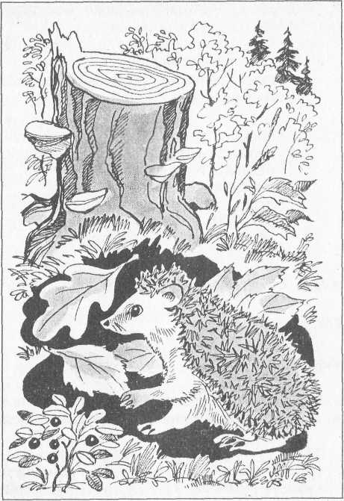
Заяц пушистый, а еж ... Еж спит днем, а охотится ... Еж маленький, а медведь ... Белка живет в дупле, а еж в ...
4. Объясните поговорки:
Ежа без рукавиц не удержишь. Еж и медведя из берлоги выживет.
5. Беседа о еже
— Послушайте стихотворение.
ЗОЛОТОЙ КЛУБОЧЕК
Загорелись, как пожар, На рябине кисти, Катится навстречу шар Из осенних листьев.
Ты его не узнаешь? Приглядись-ка — это еж! Золотым клубочком стал Хитрый ёжик колкий,
Листья клена нанизал На свои иголки. Их несет к себе домой, Стелет на кроватку,
Чтобы долгою зимой Спать под елкой сладко. Пусть ему навеют сны Снежные метели,
Пусть проспит он до весны В теплой колыбели.
— Продолжите ряд слов:
ЕЖ — колючий, хитрый, маленький, пугливый, осторожный, полезный,...
- Где живет ежик? (В лесу, около пней, в норе.)
- Чем утепляет еж свою нору? (Устилает сухими, опав
шими листьями.)
- Делает ли еж запасы на зиму? Что делает еж зимой? (За
пасов не делает, зимой спит.)
- Когда появляются ежата? Как выглядят новорожден
ные ежата?
(Весной появляются малыши, они родятся с закрытыми глазами и ушами. Иголок на ежатах сначала нет вовсе, они появляются через час-полтора после рождения — белые, мягкие. Мама-ежиха очень любит своих детей, кормит их молоком, почувствовав первые признаки опасности, перетаскивает в спо-

5*

«Устная связная речь»
с
15 занятие


койное место. Малыши быстро растут и крепнут, выходят с мамой из норы и бегают за ней, смешно фыркая, постукивая коготками. Родители учат малышей искать пропитание.)
ТЕМА. ЦЕЛИ:
— Когда охотится еж? На кого охотится ? (Днем ежи спят, а ночью выходят на охоту; охотятся на червей, жуков, ящериц, ядовитых змей, мышей, крыс, лягушек, этим и полезен еж.)
6. Физкультминутка
Ритмично сжимать, разжимать пальцы рук.
Мы делили апельсин,
Много нас, а он один. Эта долька для ежа,
Эта долька для стрижа, Эта долька для утят, Эта долька для котят, Эта долька для бобра, А для волка кожура. Он сердит на нас, беда! Разбегайтесь кто куда!
Поочередно загибать пальцы на обеих руках.
Развести руками
Грозим пальцем
Пальцы «бегают» в воздухе
7. Составление рассказа по вопросам и картинке
На доске записаны вопросы:
- Где живет ежик?
- Какая у ежа мордочка? Глаза?
- Какие у него лапы?
- Чем покрыто тело?
- Когда охотится еж? На кого охотится?
- Когда появляются детеныши?
- Какую пользу приносит еж?
— Ответьте на каждый вопрос полным предложением
(или предложениями), и у вас получится рассказ.
Учащиеся устно составляют ответы на вопросы. Учитель-логопед редактирует. Отвечают 2—3 ученика.
8. Итог занятия
- Чему учились сегодня на занятии?
- Что нового вы узнали про ежа?
- Вспомните и объясните поговорки о еже?
МАТЕРИАЛ ДЛЯ ЗАКРЕПЛЕНИЯ И КОНТРОЛЯ ЗНАНИЙ
БЕЛКА
- Где живет белка?
- Какая у нее головка?
- Какие у белки уши?
- Какой у нее хвост?
- Где устраивает белка свое гнездо?
- Чем питается белка?
- Нравится ли тебе белка?
ЗАЯЦ
- Где живет заяц?
- Какая у него головка?
- Какие уши, лапы?
- Какой у зайца хвост?
- Как передвигается? Как спасается от врагов?
- Какие зайцы летом? Какие зайцы зимой?
- Чем питается заяц?
ЛИСА
- Где живет лиса?
- Какая у нее головка?
- Какие уши, лапы?
- Какой у лисы хвост?
- Как передвигается?
- Как зимует лиса?
- На кого охотится лиса? Чем питается?
- Что ты знаешь о лисе из сказок?
Устное сочинение. Составление рассказа по опорным словам и картинкам.
- формировать умения определять и раскрывать тему
текста, составлять связное высказывание по опор
ным словам, словосочетаниям, используя разнооб
разные языковые средства;
- расширять словарный запас на материале группы
родственных слов;
- развивать навык фонематического синтеза в процес
се упражнений по звуковому анализу и синтезу слов.

«Устная связная речь»
С
15 занятие

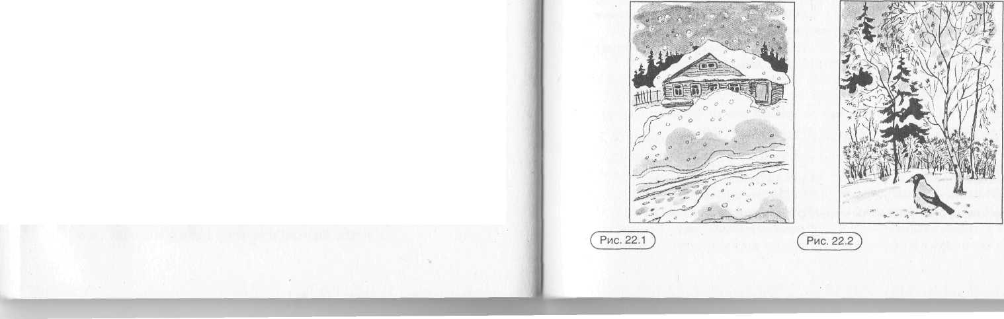
ОБОРУДОВАНИЕ: сюжетные картинки для рассказа: «Зима», «Лес в снегу», «Дети во дворе», «Дети на поляне», «Смешной снеговик», «Дети катаются с горы»; запись на доске.
ХОД ЗАНЯТИЙ:
1. Организационный момент
— Сядет тот, кто составит слово из звуков (данных в нарушенной последовательности, с паузами после каждого звука):
— О каком времени года вы будем сегодня говорить?
2. Словарная работа. Подбор родственных, однокоренных слов
— Отгадайте «заколдованные» слова, вставьте в слово ко
рень —СНЕГ— или —СНЕЖ—, прочитайте получившееся
слово. Объясните значение слова.
Запись на доске:
—СНЕГ—
—СНЕЖ—
ПОД...НИК
...КИ
...НЫЙ
БЕЛО...НЫЙ
...ИНКА
...ОК
ЗА...ЕННЫЙ
...ОХОД
...ОКАТ
...ИРЬ
...ОТАЯНИЕ
...ООЧИСТИТЕЛЬ
...ОВИК
...УРОЧКА
Образец объяснения лексического значения слова: СНЕГОТАЯНИЕ — это явление природы, когда тает снег. ПОДСНЕЖНИК — это весенний цветок, который цветет тогда, когда еще только начинает таять снег.
3. Работа над структурой устного сочинения
\
На доске записаны опорные слова, словосочетания:
- зима,снег
- пушистое снежное одеяло
- тепло, шубы, шапки, шарфы, варежки
- играют в снежки, слепить снеговика
- большой, поменьше, друг на друга, пластилин, глаза, воткнули,
надели, смешной
- весело, горка, лыжи, санки
Чтение опорных слов, словосочетаний сначала учителем-логопедом, затем читают вслух 1—2 ученика.
- Что главное в рассказе?
- Предложите название рассказа. {Зимние забавы.)
— Составьте предложение (предложения) с опорными
словами.
Логопед выставляет первую картинку «Зима» (рис. 22.1).
— Прочитайте первые опорные слова. Составьте по первой
картинке предложения.
Наступила холодная зима.
Земля покрылась снегом.
Логопед выставляет вторую картинку «Лес в снегу» (рис. 22.2).
— Прочитайте опорное словосочетание для второго пред
ложения. Составьте по 2-й картинке предложение.
Деревья и кусты укутаны пушистым снежным одеялом.

«Устная связная речь»
I)
15 занятие

( Рис. 22.3^)
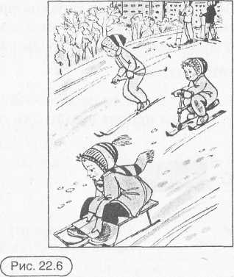
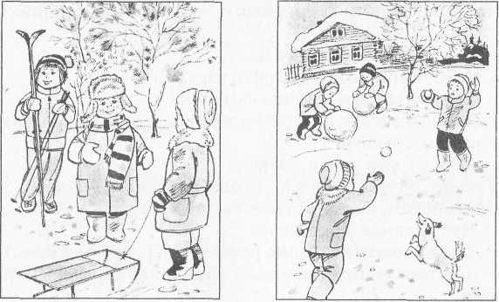
( Рис. 22.4)

Ос*/ |  | Л'
т
 |  | 1 ^
 |  | л)
С Рис. 22.5)

Логопед выставляет третью картинку «Дети во дворе» (рис. 22.3).
— Прочитайте опорные слова под номером три. Составьте
по третьей картинке предложения. ,
Дети вышли на прогулку. Они тепло одеты. На них шубы, теплые шапки, шарфы, варежки.
Логопед выставляет четвертую картинку «Дети на поляне» (рис. 22.4).
— Прочитайте опорные словосочетания под номером
четыре. Составьте по четвертой картинке предложения.
Сначала ребята пошли на полянку. Одни стали играть в снежки, другие решили слепить снеговика.
4. Физкультминутка
— Давайте и мы немного отдохнем и поиграем в снежки.
Носом — вдох, а выдох — ртом. Дышим глубже. А потом Марш на месте, не спеша. Как погода хороша! Не боимся мы пороши — Ловим снег, хлопок в ладоши! Руки в стороны, по швам — Снега хватит нам и вам...
Мы теперь метатели. Бьем по неприятелю! Размахнись рукой, бросок! Прямо в цель летит снежок! Мы шагаем по сугробам, По сугробам крутолобым. Поднимай повыше ногу, Проложи другим дорогу!
Логопед выставляет пятую картинку «Смешной снеговик» (рис. 22.5).
— Прочитайте опорные слова под номером пять. Составь
те по пятой картинке предложения.
Сережа и Миша уже приготовили большой ком снега. Алена и Катя катят ком поменьше. Они поставили их друг на друга. Потом из пластилина Валя сделала глаза, воткнула вместо носа морковку. Надела на голову ведро. Получился смешной снеговик.
Логопед выставляет шестую картинку «Дети на горке» (рис. 22.6).
— Прочитайте опорные слова под номером шесть? Со
ставьте по шестой картинке предложения.
Потом ребята пошли на горку. Как весело кататься с горки на лыжах и санках!
5. Устное составление рассказа, используя опорные слова, словосочетания и картинки
Коллективное составление предложений, используя опорные слова, словосочетания, последовательность картинок. Обращать внимание на смысловую связь между предложениями, на плавный переход от одной части рассказа к другой.

«Устная связная речь»
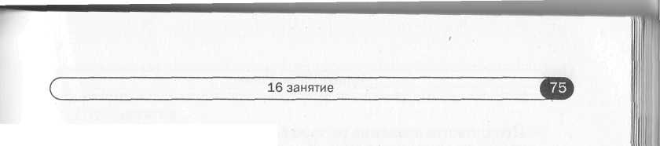
2. Сообщение темы занятия
б>
Самостоятельное устное сочинение. Рассказывают 2—3 ученика. Логопед указывает на последовательность картинок, редактирует высказывания учащихся.
6. Итог занятия
- Получился ли рассказ «Зимние забавы»?
- Что вы использовали для составления рассказа?
ТЕМА.
Устное сочинение. Составление рассказа по серии картинок с использованием вопросного плана.
• формировать умения составлять полный ответ на
вопрос, учитывая связь предложений в тексте, оп
ределять и раскрывать тему текста, составлять
связное высказывание, использовать разнооб
разные языковые средства;
• совершенствовать навыки фонематического син-.
теза слов.
ОБОРУДОВАНИЕ: серия картинок «Как белка спасла зайчика», запись
на доске. ХОД ЗАНЯТИЯ:
1. Организационный момент
— Отгадайте слова по звукам:
[Л*], потом [И], потом [С*], потом [И], потом [Ц], потом [А]
(ЛИСИЦА)
[3], потом [А], потом [Й^], потом[Ч^], потом [И], потом [К]
(ЗАЙЧИК)
[Б^], потом [Э], потом [Л], потом [К], потом [А] (БЕЛКА)
— Повторите слова. Это — герои рассказа.
— Будем составлять рассказ, героями которого, будут зай
чик, белка и лисица.
3. Работа с серией сюжетных картинок
Логопед выставляет серию сюжетных картинок, предлагает ученикам рассмотреть их (рис. 23).
Установление правильной последовательности событий.
— Расположите данные картинки в правильной последо
вательности.
После установления правильной последовательности событий на доске материал расположен так:

1 картинка | 2 картинка | 3 картинка
Где сидел зайчик? | Кто заметил зайчика? | Кто сидел на елке?
Что он делал? | Что лиса стала делать? | Что решила сделать белочка?
 |  | Как она спасла зайчика?
4. Работа над структурой устного сочинения
Чтение вопросов сначала учителем-логопедом, затем вопросы читают вслух 1—2 ученика. — Что главное в рассказе?
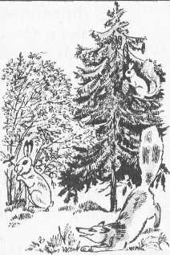
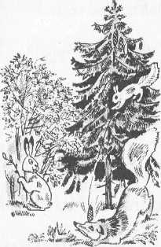
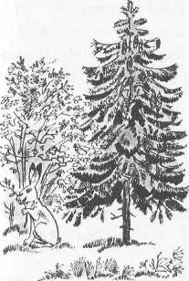

«Устная связная речь»
I)
с
16 занятие

- Предложите название рассказа. (Как белка спасла зайчика.)
- Ответим на каждый вопрос полным предложением или
предложениями, и у нас получится рассказ.
- Прочитайте вопросы к первой картинке. Составьте по
первой картинке предложения.
Под кустом сидел зайчик. Он грыз веточку и не смотрел по сторонам.
— Прочитайте вопросы ко второй картинке. Составьте по
второй картинке предложения.
Заметила зайца хитрая лисица. Она стала тихонько подкрадываться к зайчику.
— Прочитайте вопросы к третьей картинке. Составьте по
третьей картинке предложения.
На елке сидела белка и грызла шишку. Она заметила хитрую лисицу и решила спасти зайчика. Белка бросила шишку прямо лисице в лоб. Лисица испугалась и бросилась наутек. Так белка спасла зайчика.
ЗАЙЦЫ
5. Физкультминутка
Скачет зайка косой
Под высокой сосной. Под другою сосной Скачет зайка второй.
Указательный и средний пальцы правой руки вверх, остальные выпрямить и соединить.
Ладонь правой руки вертикально вверх, пальцы широко расставлены. Ладонь левой руки вертикально вверх, пальцы широко расставлены. Указательный и средний пальцы левой руки вверх, остальные выпрямить и соединить.
6. Устное составление рассказа с опорой на вопросы и картинки
Коллективное составление предложений-ответов на вопросы с опорой на последовательность картинок.
Обращать внимание на смысловую связь между предложениями, на плавный переход от одной части рассказа к другой.
Самостоятельное устное сочинение. Рассказывают 2—3 ученика. Логопед указывает на последовательность вопросов, картинок, редактирует высказывания учащихся.

7. Итог занятия
- Получился ли рассказ «Как белка спасла зайчика»?
- Что помогло вам составить рассказ?
МАТЕРИАЛ ДЛЯ ЗАКРЕПЛЕНИЯ И КОНТРОЛЯ ЗНАНИЙ
Устное составление рассказа с опорой на вопросы и картинки
СИНИЧКА (рис. 24)
Была холодная зима. К окну дома прилетела синичка. Ей было очень холодно.
У окна стояли мальчики. Дети открыли форточку. Синичка влетела в комнату.
Птичка была голодна, она стала клевать хлебные крошки на столе. Всю зиму синичка жила у ребят.
Наступила весна. Мальчики взяли клетку, пошли в лес и выпустили синичку на свободу. Синичка полетела и весело запела.
ЗАЯЦ И МОРКОВКА (рис. 25)
Была зима. Утром ребятишки построили в поле снеговика. Вместо глаз прикрепили два уголька, вместо носа воткнули морковку, на голову надели старое ведро. Снеговик получился большой и смешной. Дети ушли домой.
Из леса выскочил заяц, увидел снеговика, подбежал поближе. Зайчик заметил морковку и стал подпрыгивать, но достать ее не мог, потому что снеговик был большой, а зайчишка маленький.
Он принес лестницу, поднялся на самую последнюю ступеньку. Тянулся, тянулся лапкой к морковке, все равно не достает. Сел и пригорюнился.
В это время солнышко пригревало все сильнее и сильнее. Снеговик начал таять. Пока заяц сидел и думал о том, как ему достать морковку, снеговик совсем растаял. Морковка оказалась прямо около него. Зайчик схватил ее и захрустел.
СОМ (рис. 26)
Сеня и Костя поймали сома. Они принесли сома домой и оставили в кухне на столе.
Кот Васька тут как тут. Кот схватил сома и утащил его под стол.
В кухню вошла мама и видит: сидит Васька под столом, а от сома остались одни кости. Всем досадно, а кот сыт.

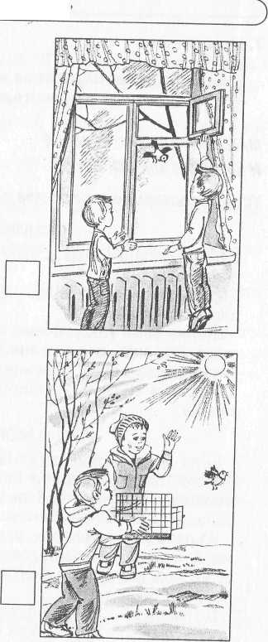
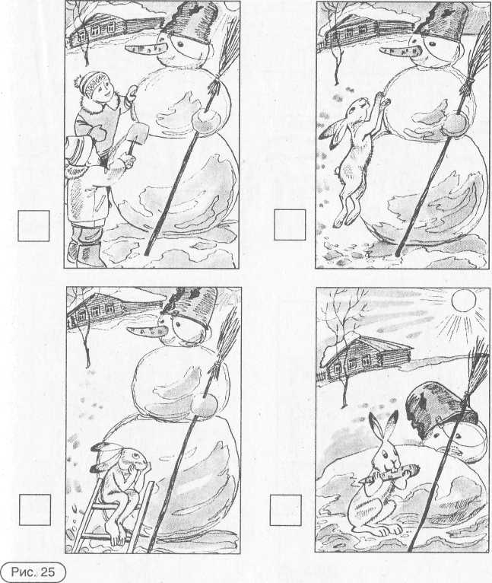
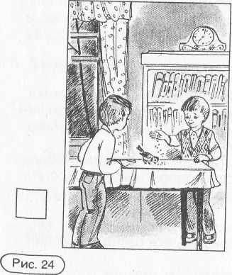
■Устная связная речь:
—
щ
т
1
ТнпГ
16 занятие

ШАЛУН (рис. 27)
У Милы был белый котик. Звали его Беляк. Беляк был большой шалун.
Однажды мама вязала Миле теплые носки. На столе лежал клубок. Мама вышла из комнаты, а клубок оставила на столе.
Беляк скок на стул, со стула на стол и давай лапками толкать клубок. Клубок упал со стола на пол. Котик катал клубок по полу, толкал его лапками и спутал все нитки.
Мама вошла в комнату, увидела клубок на полу и сказала: «Аи какой ты щалун, Беляк!»
НА ЛЬДИНЕ (рис. 28)
Наступила весна. На реке начался ледоход. Лед громко трескался, и большие куски быстро плыли по реке. На берегу было много детей. Все смотрели, как идет лед.
Вдруг на одной льдине все увидели собаку. Она жалобно выла.
Витя схватил длинный багор и зацепил льдину. Мальчик подтянул льдину к берегу.

«Устная связная речь»
I
16 занятие

Когда льдина была у берега, собака спрыгнула на землю. Пес бегал около мальчика и громко лаял, как будто благодарил своего спасителя.
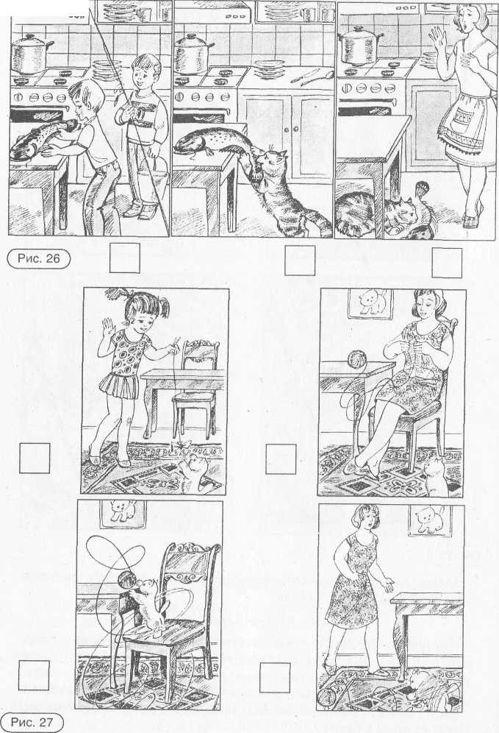
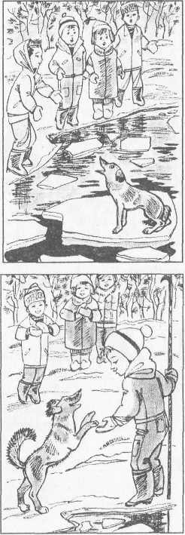
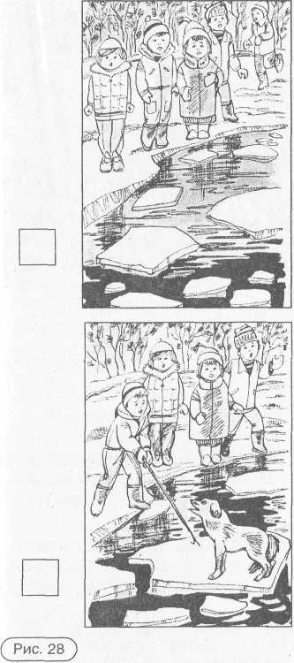

ВОРОНЫ(рис. 29)
Юра и Володя пришли в лес. Они увидели на березе гнездо. В гнезде были птенцы ворон.
Мальчики залезли на дерево, они хотели забрать птенцов из гнезда.
Налетели вороны. Птицы клевали ребят, били их крыльями. Юра и Володя спустились с березы и побежали. Так вороны спасли своих птенцов.

«Устная связная речь»
17 занятие

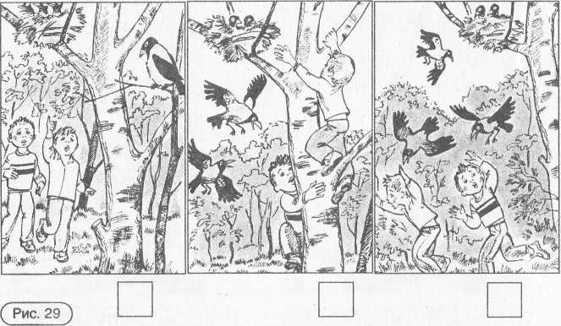
ТЕМА. Устное сочинение. Составление сравнительного рас-
сказа описательного характера по картинкам с использованием графических (знаковых) схем, вопросов.
ЦЕЛИ: • формировать умения строить описание, опреде-
лять и раскрывать тему текста, составлять связное высказывание, использовать прилагательные в описательном тексте;
• развивать фонематические представления, вер-бально-логическое мышление, операции анализа, сравнения,сопоставления.
ОБОРУДОВАНИЕ: предметные картинки: «Лиса», «Волк»; знаковые схемы-картинки; запись на доске.
ХОД ЗАНЯТИЙ:
1. Организационный момент
— Сядет тот, кто подберет слово, которое обозначает дикого животного и имеет звук [К]. (Волк, белка, барсук, шакал, ежик и др.)
2. Сообщение темы занятия
— Отгадайте загадки:
Есть у нас такой обычай — Ходим стаей за добычей, Прячемся у темной елки, Кто мы — лисы или волки?
Всех зверей она хитрей, Шубка рыжая на ней.
(Волки.)
(Лиса.)
— Сегодня мы будет говорить о волке и лисе.
Логопед выставляет красочные картинки «ВОЛК», «ЛИСА».
3. Беседа о волке, лисе. Лексическая работа
Игра « Кто больше? »:
— Посмотрите на картинки, подберите слова-признаки,
которые характеризовали бы животное по внешнему виду,
повадкам, характеру и другим качествам.
ЛИСА
ВОЛК
какая.'
какой.'
Логопед отмечает количество подобранных слов-признаков. Кто из зверей собрал большее слов? Подведение итога.
— Закончите предложения:
У лисы шерсть мягкая, а у волка... Лиса живет в норе, а волк в ...
— Объясните поговорки:
Лиса сытее волка живет. Рыщет, как голодный волге.
4. Работа над структурой сравнительного рассказа
На доске записаны вопросы и две картинки (рис. 30): 1. Опишите лису, волка: Какая шерсть? Какой хвост?

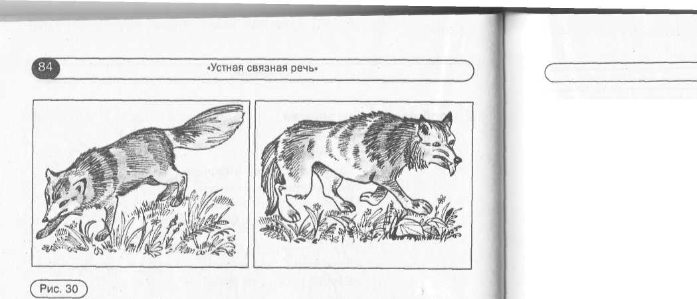
У лисицы острый нос, острый нос. У нее пушистый хвост. Шуба рыжая лисы
Несказанной красоты.

Какая морда? ,
Какие лапы? Какие уши? Какие глаза?
- Где живет лиса, волк?
- На кого и как охотится лиса, волк?
- Что вы знаете о лисе и волке из сказок?
Чтение вопросов сначала учителем-логопедом, затем вопросы читают вслух 1—2 ученика.
— Угадайте, о каком животном идет речь:
Шерсть рыжеватая с золотистым отливом. Хвост пушистый, густой, блестящий. Мордочка вытянутая. Лапки стройные, тонкие. Уши большие, стоячие. Глаза зоркие.
— Это... ЛИСА.
Шерсть густая, жесткая. Хвост большой, пушистый. Голова большая, с широким лбом. Лапы уверенно ступают. Уши настороженно стоят, слышат малейший шорох. Глаза мерцают, светятся в темноте зелеными огоньками, все видят даже темной ночью.
- Это ... ВОЛК,
- О чем рассказывалось в начале описания животных?
(О шерсти.)
Какую картинку можно нарисовать, чтобы она помогла это вспомнить?
Логопед начинает рисовать на доске знаковую схему: первая картинка — «шерсть» (силуэт животного с утрированным изображением шерсти.)
17 занятие
- Расскажите, какая шерсть у лисы, у волка.
- О чем рассказывалось затем? (О хвосте.)
Логопед продолжает рисовать на доске знаковую схему: картинка «хвост».
- Расскажите, какой хвост у лисы, у волка.
- Что описывалось потом? (Морда.)
Логопед рисует на доске знаковую схему: картинка «морда».
- Расскажите, какая морда у лисы, у волка.
- Что описывалось затем? (Лапы.)
Логопед рисует на доске знаковую схему: картинка «лапы».
- Расскажите, какие лапы у лисы, у волка.
- Что описывалось потом? (Уши.)
Логопед рисует на доске знаковую схему: картинка «уши».
- Расскажите, какие уши у лисы, у волка.
- Что описывалось затем? (Глаза.)
Логопед рисует на доске знаковую схему: картинка «глаза».
- Расскажите, какие глаза у лисы, у волка.
- Знаковая схема и вопросы помогут вам составить описа
ние волка и лисы.
Коллективное составление описания лисы, волка. Логопед помогает последовательно описывать животных (сначала лису, потом волка), используя знаковую схему, вопросы и предметные картинки; редактирует высказывания учащихся.
5. физкультминутка
Показываем руками, какой у лисы нос.
Движение рук в стороны, назад. «Оглаживаем» воображаемые хвост, бока.
- Прочитайте второй вопрос. Где живет лиса (в норе), а
волк (в логове)? Логопед рисует на доске знаковую схему:
картинка «дом».
- Знаете, где устраивает лиса свою нору? (В глухом лесу,
часто на песчаном, заросшем густыми кустами, склоне ру
чья или реки.)
- Знаете, где волчица выбирает место для логова? (В глу
боком овраге, густо заросшем ивняком и ольхой, неподалеку

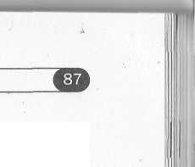
•Устная связная речь»
С
от ручья или возле больших непроходимых болот. Волки много пьют, поэтому любят жить недалеко от реки или.ручъя.)
- Прочитайте третий вопрос.
- На кого и как охотится лиса, волк?
Логопед рисует на доске знаковую схему: картинка «охота» (возможно, следы зверей, силуэты птицы, зайца, овцы и др.)
Составление самостоятельных высказываний-ответов на третий вопрос.
Логопед помогает последовательно рассказать, как охотятся, чем питаются лиса, волк, редактирует высказывания учащихся.
Лиса охотится ночью. Летом ест жуков, лягушек, ящериц, разоряет гнезда птиц, охотится за зайцами, водяными крысами, утками, мышами-полевками. Осенью ест лесные плоды, ягоды. Зимой ловит мышей-полевок, зайцев, может наведаться в деревню, в курятник.
Волки сбиваются в стаи, ходят в поисках добычи. В стае всегда есть вожак. Это самый умный, сильный и опытный волк Другие ему подчиняются. Всей стаей охотятся на крупных животных — оленей, лосей, кабанов. Волки забивают слабых, больных животных, поэтому волков называют санитарами леса.
Зимой, когда все звери забиваются в норы, волки приходят в деревни, подбираются к скотным дворам, овчарням и курятникам. Могут утащить овечку, поросенка, теленка.
Волки не делают запасов на зиму. Их сильные ноги и острые зубы помогут пережить трудное время. Недаром говорят, что волка ноги кормят. Много, много километров приходится пробежать серому, чтобы найти добычу.
- Прочитайте четвертый вопрос.
- Что вы знаете о лисе и волке из сказок?
Логопед рисует на доске знаковую картинку «книга «Сказки».
— Назовите сказки, в которых главные действующие ге
рои волк, лиса.
Дети припоминают названия сказкок: «Лиса и волк», «Лиса и заяц», «Лисица со скалочкой», «Кот и лиса», «Овца, лиса и волк», «Волк и семеро козлят», «Волк-дурень», «Ненасытный волк» и др.
— Какими чертами характера наделяют в сказках лису?
(Лиса — воровка, хитрая, корыстная, расчетливая, место-
17 занятие
кая, бессовестная, умная, лукавая, ловко обманывает доверчивых зверей, птиц, людей; мстительная и злопамятная.)
— Как называют лису в сказках: «лисичка-сестричка»,
«ЛисаПатрикеевна», «кумушкалиса», «лисица-красавица».
- Какими чертами характера наделяют в сказках волка?
(Волк злой, серый, осторожный, сильный, хищный, глупый,
завистливый, жадный.)
- Почему говорят: «Лиса семерых волков проведет».
- Расскажите, как провела лиса волка в сказке «Лиса и
волк».
Составление самостоятельных высказываний — ответа на четвертый вопрос.
Логопед помогает последовательно рассказать о лисе, волке — героях русских народных сказок; редактирует высказывания учащихся.
6. Составление сравнительного рассказа описательного
характера по картинкам с использованием графических
(знаковых) схем, вопросов
Коллективное составление предложений-ответов на вопросы с опорой на последовательность графических (знаковых) схем.
Обращать внимание на смысловую связь между предложениями, на плавный переход от одной части рассказа к другой.
Самостоятельное устное сочинение. Рассказывают 2—3 ученика. Логопед указывает на последовательность вопросов, знаковых схем, редактирует высказывания учащихся.
7. Итог занятия
- Что вы использовали для составления рассказа?
- Что нового вы узнали о лисе?
- Что нового вы узнали о волке?
- Вспомните и объясните поговорки про волка и лису.
МАТЕРИАЛ ДЛЯ ЗАКРЕПЛЕНИЯ И КОНТРОЛЯ ЗНАНИЙ
МАЛИНА И КЛУБНИКА
- Где растет малина-, клубника?
- Опиши ягоды (размер, форма, цвет, вкус)?

«Устная связная речь»
18 занятие

- Когда они поспевают?
- Какие ягоды ты больше любишь?
- Что готовят из этих ягод?
ЕЛЬ-СОСНА
- К какой породе деревьев относятся ель и сосна?
- Где они растут?
- Сравни деревья (ствол у ели, у сосны, хвою)?
- Как называют леса, в которых растут елки, сосны?
- Какое дерево украшает наши дома в новогодний праздник?
БЕРЕЗА-РЯБИНА
- Где растет береза, рябина?
- Опиши сначала березу, потом рябину (ствол, ветки, листья,
общий вид).
- Как называют лес, в котором растут березы?
- Есть ли леса, в которых произрастает только рябина?
- Какое дерево чаще встречается: береза или рябина?
- Когда особенно красива береза, рябина?
ЛАНДЫШ-ПОДСНЕЖНИК
- К какому времени года относятся подснежники, ландыши?
- Когда цветут?
- Опиши сначала ландыш, затем подснежник (размер, цвет,
форма лепестков и цветков).
- Какой цветок тебе больше нравится, почему?
КАКТУС-ГЕРАНЬ
- Есть ли у вас в классе, дома эти цветы?
- Зачем разводят комнатные растения?
- Похожи ли эти цветы?
4. Чем отличаются друг от друга (опиши форму, размер,
внешний вид комнатного растения)?
- Как цветет кактус, герань?
- Какое комнатное растение, кактус или герань, тебе нравит
ся больше? Почему?
СТОЛЫ-СТУЛЬЯ '
- Из чего делают столы и стулья?
- Где изготавливают столы и стулья?
- Какие части у стула, стола?
- Опиши форму, цвет и размер стола, который есть у тебя дома.
- Опиши форму, цвет и размер стульев, которые есть у тебя дома.
ТРАКТОР-КОМБАЙН
- Где и когда ты видел трактор, комбайн?
- Какую работу выполняет трактор, комбайн?
- Кто водит трактор?
- Кто управляет комбайном?
- Зачем людям нужны эти машины?
ЗАНЯТИЕ
ТЕМА. Устное сочинение «Осень и весна». Составление
сравнительного рассказа описательного характера с использованием графических (знаковых) схем.
ЦЕЛИ; • формировать умения собирать материал для рас-
сказа путем наблюдений, определять и раскрывать тему текста, составлять связное высказывание, использовать средства выразительности для описания своих наблюдений;
- закреплять представления об осени и весне;
- развивать фонематические представления, вер-
бально-логического мышление, операции анали
за, сравнения,сопоставления.
ОБОРУДОВАНИЕ; знаковые схемы, магнитофонная запись фрагментов из фортепианного произведения П.И. Чайков-. ского «Времена года».'
ХОД ЗАНЯТИЙ;
1. Организационный момент
— Сядет тот, кто подберет слово, которое обозначает гриб
и имеет звук [Р].
(Боровики, грузди, рыжики, сыроежки, чернушки и т.д.)
2. Сообщение темы занятия
— Отгадайте загадки:
Время года отгадай: Собирают урожай, Разноцветный лес красивый, Мокнут скошенные нивы.

«Устная связная речь»
18 занятие

Тучи по небу гуляют. Птицы к югу улетают, Грибники в леса спешат, Листья желтые летят,
Ежик листья собирает, Свою норку утепляет.
Я раскрываю почки, >
(Осень.)
В зеленые листочки Деревья одеваю, Посевы поливаю,
Движения полна, Зовут меня ...(весна).
— Сегодня мы будем говорить об осени и весне, сравнивать
эти времена года.
3. Работа над структурой рассказа
Логопед выставляет знаковую схему (последовательность картинок-символов: солнце, небо с дождевыми тучами, трава на земле, деревья, вешалка для одежды, силуэт животного, птицы, портфель.)
— Посмотрите на знаковую схему, она поможет нам со
ставить последовательный и полный рассказ о каждом
времени года. Сколько картинок в знаковой схеме на дос
ке? (8.)
— О чем мы будем рассказывать по первой картинке?
(О солнце.)
— О чем мы будем рассказывать по второй картинке?
(О небе.)
— О чем мы будем рассказывать по третьей картинке?
(О земле.)
- О чем мы будем рассказывать по четвертой картинке?
(О деревьях.)
- О чем мы будем рассказывать по пятой картинке?
(Об одежде людей.)
- О ком мы будем рассказывать по шестой картинке?
(О животных.)

- О ком мы будем рассказывать по седьмой картинке?
(О птицах.)
- О чем мы будем рассказывать по восьмой картинке?
(О занятиях детей.)
4. Обобщение примет осени
Логопед включает фрагмент записи фортепианного произведения П.И. Чайковского «Времена года» (сентябрь, октябрь, ноябрь), читает стихотворение:
Унылая пора! Очей очарованье! Приятна мне твоя прощальная краса — Люблю я пышное природы увяданье, В багрец и золото одетые леса.
В их сенях ветра шум и свежее дыханье, И мглой волнистою покрыты небеса, И редкий солнца луч, и первые морозы, И отдаленные седой зимы угрозы.
(А.С.Пушкин.)
— О каком времени года мы составим рассказ?
Логопед объясняет лексическое значение слов:
ОЧИ — глаза.
УВЯДАТЬ — вянуть, желтеть, сохнуть, роняя листья, усыхать, умирать; поблекнуть, теряя вид и свежесть.
БАГРЕЦ — багровый, пурпурный, ярко-красный.
СЕНИ — наружная, более холодная часть жилого дома, у входа, прихожая.
— Составьте по первой картинке знаковой схемы предло
жение или предложения.
Составление предложений. Логопед редактирует высказывания учащихся.
Осенью солнце поднимается невысоко и греет слабо.
— Составьте по второй картинке знаковой схемы предло
жение или предложения.
Составление предложений. Логопед редактирует высказывания учащихся.
Небо пасмурное, солнце часто закрывают тучи. Идут моросящие дожди. Дует пронизывающий ветер.

«Устная связная речь»
С
18 занятие

— Составьте по третьей картинке знаковой схеме предло
жение или предложения.
Составление предложений. Логопед редактирует высказывания учащихся.
Цветы увяли. Трава пожухла.
— Составьте по четвертой картинке знаковой схемы пред
ложение или предложения.
Составление предложений. Логопед редактирует высказывания учащихся.
Листья на деревьях, кустах пожелтели и опали. Они покрыли всю землю. Остаются зелеными только ели и сосны.
— Составьте по пятой картинке знаковой схемы предло
жение или предложения.
Составление предложений. Логопед редактирует высказывания учащихся.
Взрослые и дети стали одеваться потеплее.
— Составьте по шестой картинке знаковой схемы предло
жение или предложения.
Составление предложений. Логопед редактирует высказывания учащихся.
Звери тоже готовятся к зиме. Они утепляют свои норы, делают запасы на зиму. Медведь и еж впадают в спячку, белка и заяц поменяли шубки.
— Составьте по седьмой картинке знаковой схемы предло
жение или предложения.
Составление предложений. Логопед редактирует высказывания учащихся.
Перелетные птицы собираются в стаи. Над лесом слышится курлыканье пролетающих журавлей.
— Составьте по восьмой картинке знаковой схемы предло
жение или предложения.
Составление предложений. Логопед редактирует высказывания учащихся.
Начался новый учебный год. Дети собирают в лесу красивые разноцветные листья и составляют осенние букеты.
Коллективное составление рассказа об осени с опорой на графические (знаковые) схемы.
Обращать внимание на смысловую связь между предложениями.
Самостоятельное устное сочинение об осени. Рассказывают 2—3 ученика. Логопед указывает на последовательность картинок в знаковых схемах, редактирует высказывания учащихся.
5. Физкультминутка
' Бег
Мы бежали по дорожке, Промочили свои ножки. Потом сели, посидели. Смотрим, птицы полетели. Ветер сильный вдруг подул. Испугались! Караул! Листья в воздухе кружатся И на землю все ложатся Дует, дует ветер,
Трясем ногами Присели
Руки двигаются, как крылья в полете Дуем
Спрятать лицо в ладонях Кружимся Приседаем Плавные движения руками вверху
Дует, надувает.
Желтые листочки с дерева срывает. Резкие рвущие движения руками
И летят листочки, кружат по дорожке. Кружимся на месте
Падают листочки прямо нам под ножки. Медленно приседаем
— Послушайте четверостишие и скажите, о каком явле
нии природы идет речь.
Утром мы во двор идем — Листья сыплются дождем, Под ногами шелестят И летят, летят, летят...
— Правильно, о листопаде. Нравится ли вам листопад?
6. Обобщение примет весны
Логопед включает фрагмент записи фортепианного произведения П.И. Чайковского «Времена года» (март, апрель, май), читает стихотворение:
Гонимы вешними лучами, С окрестных гор уже снега Сбежали мутными ручьями На потопленные луга.
Улыбкой ясною природа Сквозь сон встречает утро года; Синея, блещут небеса. Еще прозрачные леса

«Устная связная речь»
С
18 занятие


Как будто пухом зеленеют. Пчела за данью полевой Летит из кельи восковой. Долины сохнут и пестреют;
Стада шумят, и соловей У ж пел в безмолвии ночей.
(А.С. Пушкин.)
— О каком времени года мы составим рассказ? ■,
Логопед объясняет значение слов:
ДАНЬ ПОЛЕВАЯ — ^подать, принос цветочного нектара. КЕЛЬЯ — комната монаха; келья восковая — улей.
— Составьте по первой картинке знаковой схемы предло
жение или предложения. Составление предложений. Лого
пед редактирует высказывания учащихся.
Пригревает ласковое солнышко.
— Составьте по второй картинке знаковой схемы предло
жение или предложения. Составление предложений. Лого
пед редактирует высказывания учащихся.
Небо голубое, чистое, прозрачное. Дует ласковый, теплый ветерок.
— Составьте по третьей картинке знаковой схемы предло
жение или предложения. Составление предложений. Лого
пед редактирует высказывания учащихся.
Сугробы темнеют и тают. Кое-где появились проталинки. Зажурчали веселые звонкие ручейки.
— Составьте по четвертой картинке знаковой схемы пред
ложение или предложения. Составление предложений. Лого
пед редактирует высказывания учащихся.
Деревья оживают и наливаются соком. Набухают почки. Уже выглядывают кое-где первые клейкие листочки.
— Составьте по пятой картинке знаковой схемы предло
жение или предложения. Составление предложений. Лого
пед редактирует высказывания учащихся.
Люди радуются теплым денькам, одеваются по-весеннему.
— Составьте по шестой картинке знаковой схемы предло
жение или предложения. Составление предложений. Лого
пед редактирует высказывания учащихся.
!
Проснулись от зимней спячки животные. Они заняты поисками еды. Зайцы и белки сменили зимние шубки на весенние.
— Составьте по седьмой картинке знаковой схемы предло
жение или предложения. Составление предложений. Лого
пед редактирует высказывания учащихся.
Возвращаются из теплых стран грачи, скворцы и жаворонки. Они вьют гнезда и выводят птенцов.
— Составьте по восьмой картинке знаковой схемы предло
жение или предложения.
Составление предложений. Логопед редактирует высказывания учащихся.
Школьники сделали скворечники й ждут пернатых гостей. Дети пускают в ручейках бумажные кораблики.
Коллективное составление рассказа о весне с опорой на графические (знаковые) схемы.
Обращать внимание на смысловую связь между предложениями.
Самостоятельное устное сочинение о весне. Рассказывают 2—3 ученика. Логопед указывает на последовательность картинок знаковых схем, редактирует высказывания учащихся.
7. Составление сравнительного рассказа «Осень и весна» с использованием графических (знаковых) схем
— Объясните пословицу:
Весна красна цветами, а осень плодами.
Работа над концовкой рассказа.
— Какое время года нравится вам больше? Объясните, по
чему. Предложите конец рассказа, где выскажете свое лич
ное отношение к осени, весне.
У природы нет плохой погоды. Мое любимое время года — это весна, потому что все живое радуется теплому солнышку.
Коллективное составление рассказа «Осень и весна» с опорой на графические (знаковые) схемы.
Обращать внимание на смысловую связь между предложениями, на плавный переход от одной части рассказа к другой.
Самостоятельное устное сочинение. Рассказывают 2—3 ученика. Логопед указывает на последовательность знаковых схем, редактирует высказывания учащихся.

«Устная связная речь»
19 занятие

8. Итог занятия
- Что сравнивали мы сегодня на занятии?
- Что помогло нам составить рассказ об осени и весне?
- Нарисуйте свое любимое время года. Расскажите о нем
маме.
ТЕМА.
Устное сочинение. Составление рассказа по сюжетной картинке, с использованием опорных слов.
ЦЕЛИ:
- формировать умения определять и раскрывать
тему текста, составлять связное высказывание по
опорным словам, используя разнообразные язы
ковые средства;
- расширять словарный запас существительных и
глаголов по теме «Птицы»;
- развивать фонематические представления;
- воспитывать заботливое отношение к птицам.
ОБОРУДОВАНИЕ: сюжетная картина «Друзья птиц», запись на доске.
ХОД ЗАНЯТИЯ:
1 . Организационный момент
— Сядет тот, кто подберет слово, которое обозначает пти
цу и имеет звук [Л] в середине слова. (Соловей, перепелка, го
лубь, галка, глухарь и др.)
2. Расширение активного и пассивного словаря
— Отгадайте загадки.
Дети отгадывают, логопед выставляет предметную картинку-отгадку.
Кто летает, кто стрекочет — Рассказать нам новость хочет?
(Сорока.)
Угадайте, что за птица Скачет по дорожке, Словно кошки не боится — Собирает крошки,
А потом на ветку прыг И чирикнет: «Чик-чирик!»
(Воробей.)
Мы в скворечнике живем, Песни звонкие поем. (Скворцы.)
Угадай, какая птица, Бойкая, задорная, Ловкая, проворная, Звонко тенькает: «Тень, тень! Как хорош весенний день!»
(Синица)
- Как можно назвать все предметы на картинках? (Птицы.)
- Посмотрите на картинки, назовите «лишнюю». (Скворцы.)
— Объясните, почему эта картинка «лишняя». (Скво
рец — перелетная птица, а сорока, воробей и синица — зиму
ющие птицы.)
— Какая птица как голос подает? Закончите предложения:
. (крякают).
Утки — ., Скворец -Воробьи — Голуби — Ворона — Сороки — Кукушка Журавль -Ласточка Соловьи — Совы — . Тетерев
- ... (свистит).
- ... (чирикают).
... (воркуют).
... (каркает). ... (стрекочут).
- ... (кукует).
. (курлычет).
... (щебечет). -... (поют), (ухают).
- ... (токует).

«Устная связная речь»
с
19 занятие

3. Сообщение темы занятия
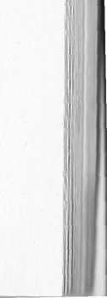
— Послушайте стихотворение.
Письма.
На снегу, как на страничке, Пишут голуби, синички, Пишет стая снегирей, Пишет старый воробей
Письма Пете и Андрюшке, Чтобы сделали кормушки.
(А.Тараскин)
— О каких «письмах» птиц говорится в тексте?
Логопед выставляет сюжетную картинку «Друзья птиц»,
предлагает учащимся рассмотреть ее.
— Как вы думаете, о чем мы будем составлять рассказ?
4. Работа над структурой рассказа
На доске записаны опорные слова:
I. Холодная, вьюги, метели, трудно, к жилью
II. Сделали, насыпали, прикрепили
III. Ветка покачнулась, синички, воробьи, снегири, клева
ли, щебетали, спасибо
Чтение опорных слов сначала учителем-логопедом, затем слова читают вслух 1—2 ученика.
- Что главное в рассказе?
- Предложите название рассказа. (Друзья птиц.)

- Составим по опорным словам предложения, у нас полу
чится рассказ.
- Прочитайте опорные слова первой части рассказа. Со
ставьте с этими словами предложения.
Пришла холодная зима. Закружились вьюги и метели. В эту зимнюю пору птицам особенно трудно. Вот и летят они к жилью человека.
— Прочитайте опорные слова второй части рассказа. Со
ставьте с этими словами предложения.
Мальчики сделали кормушки, насыпали туда семян, сухих ягод. Девочки прикрепили к веткам березы кусочки сала.
— Прочитайте опорные слова третьей части рассказа. Составьте с этими словами предложения.
Вот ветка покачнулась. Это подлетели синички, воробьи, снегири. Птицы клевали корм. Потом они долго сидели на ветках и что-то щебетали. Наверное, они говорили ребятам спасибо.
5. Физкультминутка
Грач качался в гамаке, Гуси — в волнах на реке. Мимо голуби летели И на веточку присели. Веточка качается, Неплохо получается.
Наклоны в стороны. Наклоны вперед—назад. Покачивания руками. Приседание. Покачивания руками.
6. Составление рассказа по сюжетной картинке
с использованием опорных слов
Коллективное составление рассказа по сюжетной картинке, опорным словам.
Обращать внимание на смысловую связь между предложениями.
Самостоятельное устное сочинение. Рассказывают 2—3 ученика. Логопед указывает на последовательность опорных слов, сюжетную картинку (рис. 31); редактирует высказывания учащихся.
Примерный текст рассказа:
ДРУЗЬЯ ПТИЦ.
Пришла холодная зима. Закружили вьюги и метели. В эту зимнюю пору птицам особенно трудно. Вот и летят они к жилью человека.
Мальчики сделали кормушки, насыпали туда семян, сухих ягод. Девочки прикрепили к веткам березы кусочки сала.
Вот ветка покачнулась. Это подлетели синички, воробьи, снегири. Птицы клевали корм. Потом они долго сидели на ветках и что-то щебетали. Наверное, они говорили ребятам спасибо.
7. Итог занятия
- Чему учились на занятии?
- Расскажите, как вы помогали птицам.
- Выучите наизусть стихотворение.

«Устная связная речь»
20 занятие

Покормите птиц зимой, Чтоб со всех концов К нам слетались, как домой, Стайки на крыльцо.
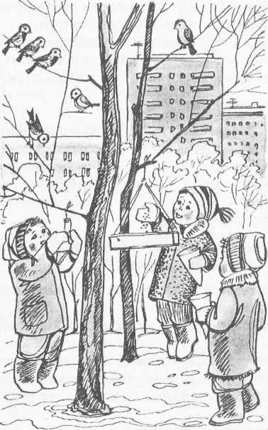
Небогаты их корма, Горсть одна нужна. Горсть одна — и не страшна Будет им зима.
Приучите птиц в мороз К своему окну, Чтоб без песни не пришлось Нам встречать весну.

Устное сочинение. Составление рассказа по материалам текущих наблюдений с элементами описания, с использованием вопросного плана и опорных слов.
ТЕМА.
• формировать умения собирать материал для
рассказа путем наблюдений, определять и рас
крывать тему текста, составлять связное выска
зывание, использовать средства выразительнос
ти для описания своих наблюдений;
ЦЕЛИ:
- совершенствовать фонематические представле
ния;
- воспитывать внимательное, познавательное от
ношение к природным явлениям.
ОБОРУДОВАНИЕ: магнитофонная запись фрагментов из фортепианного произведения П.И. Чайковского «Времена года»; запись на доске.
ХОД ЗАНЯТИИ:
1. Организационный момент
— Сядет тот, кто подберет слово, которое будет начинаться на тот же звук, что и названное мною слово: СТОЛ — сумка РЕПА — ... ЛУЖА — ... ПОЧКА - ... БОЧКА — ... ТУЧА — ... ДОМ — ...
ЗИМА — зебра ШАПКА - ... ЩЕПКА - ... ЧАЙКА — ... РУКА - ...
2. Сообщение темы занятия
На доске записано стихотворение.
— Прочитайте стихотворение-загадку.
С неба падали пушинки На замерзшие поля.

«Устная связная речь»
20 занятие

Ель закутали косынкой, Жаркой шубой — тополя.
И укрыли дом да площадь Необычным одеялом. Как же их зовут? — ты спросишь. Имя здесь я написала.
(И. Семенова.)
- Составь из первых букв каждой строчки слово. Это сло
во — ... (снежинки).
- Кому понравилось наблюдать за снежинками?
- О каком явлении природы идет речь? (О снегопаде.)
- Чем вам понравился снегопад?
- Сегодня мы будем описывать то, что наблюдали. Наше
устное сочинение будет называться «Первый снег».
3. Обсуждение темы и основной мысли сочинения. Лексическая подготовка
- О чем будет устное сочинение, если оно называется
«Первый снег»?
- Послушайте, как описывает снежинки В. Корабельников.
СНЕЖИНКИ
Тихо и плавно падают из облаков на землю легкие снежинки. Подставь варежку и поймай снежинку. Посмотри, как они чудесны! Снежинки имеют разную форму. Им даже названия дали. Это звезда, это пушинка, это еж.
А сколько красивых рисунков можно сделать!
Слепившись, снежинки образуют снежные хлопья. Они похожи на кусочки ваты.
- С чем автор сравнивает снежинки?
- Почему писатель сравнивает снежинки с ежом?
- Вам понравилось, как автор описывает снежинки, пада
ющие с неба?
- В своих сочинениях вы должны будете рассказать о сне
жинках, чтобы слушающий все увидел как бы своими глаза
ми, и ему тоже понравились снежинки. Подберите сло
ва-признаки о снежинках, о снеге.
- С чем можно сравнить снежный покров земли?
Логопед записывает имена прилагательные на доске:
СНЕЖИНКИ — ... (ажурные, серебристые, нежные).
ЦВЕТ СНЕГА — ... (небесный, молочный).
СНЕГ — белый, пушистый, новый, молодой, первый, мягкий, холодный).
СРАВНЕНИЯ — ... (ковер зимы, белое одеяло, пуховый платок).
4. Лексическая подготовка
Звучит музыка П.И. Чайковского «Декабрь» из цикла «Времена года».
— Сегодня мы будем сочинять о снежинках. Представьте се
бе, что вы сейчас сидите у окна и видите, как за окном весело
кружатся снежинки — точь-в-точь как хоровод белых бабочек.
И вам кажется, что вы уже сидите не дома, а за окнами королев
ского дворца. За окном снежинки то кружатся в танце, то носят
ся из стороны в сторону, словно озорные девчонки и мальчиш
ки, играющие в догонялки. То проплывают медленно и важно,
как церемонные дамы на придворном балу. Старые люди гово
рили, что это не тролль-волшебник, а бабушка Метелица взби
вает свои перины. И летят снежинки легкие, словно пух...
— Какие слова можно использовать в своем сочинении
вместо слова ПАДАЕТ?
ПАДАЕТ — идет, кружится, летит, сыплется, опускается, вьется, порхает, парит.
— Послушайте и запомните стихотворение:
Белый снег пушистый В воздухе кружится И на землю тихо
Падает ложится.
(И.Суриков.)
— Повторите стихотворение. Назовите из стихотворения
слова, близкие по значению. (Кружится — падает.)
, — А знаете ли вы, каким бывает снег? Снег хлопьями — это самый крупный снег. Снег крупой — с мелкими градинками. Снег мокрый — с дождем. Снег с сильным ветром. Снег с вихрем, или метель, вьюга, буран.

«Устная связная речь»
С
20 занятие

Снег метет низом — это низовка, заметь, заметуха. Свежий, выпавший снег — пороша.
5. физкультминутка
Носом — вдох, а выдох — ртом. Дышим глубже...а потом Марш на месте, не спеша. Как погода хороша! Не боимся мы пороши — Ловим снег, хлопок в ладоши! Руки в стороны, по швам — Снега хватит нам и вам...
Мы теперь метатели, Бьем по неприятелю! Размахнись рукой, бросок! Прямо в цель летит снежок! Мы шагаем по сугробам, По сугробам крутолобым. Поднимай повыше ногу, Проложи другим дорогу.
Самостоятельное устное сочинение. Рассказывают 2—3 ученика. Логопед указывает на последовательность вопросов, опорные слова, редактирует высказывания учащихся.
8. Итог занятия
- Что вы использовали для составления рассказа?
- Объясните поговорку: «Как снег на голову».
- Нарисуйте первый снег.

6. Обсуждение структуры текста
На доске записаны вопросы, опорные слова:
Первый снег.
План. Опорные слова
- Какой был день? Какая стояла погода?
- Когда пошел снег?
- Где ты наблюдал за снежинками?
- Как падали снежинки?
медленно, кружились, опускались плавно, сыпались дождем как звезды, пушинки, лепестки, пластинки все вокруг
5. Какие были снежинки?
6. Что укрыл снег?
Какими стали деревья, дома, люди?
7. Какое настроение вызывает радостное,
у вас первый снег? праздничное
8. Почему мы радуемся снегу?
Чтение вопросов, опорных слов сначала учителем-логопедом, затем вопросы читают вслух 1—2 ученика.
7. Составление рассказа по материалам текущих наблюдений с элементами описания, с использованием вопросного плана и опорных слов
Коллективное составление рассказа с элементами описания, используя вопросный план, опорные слова.
Обращать внимание на смысловую связь между предложениями, на плавный переход от одной части рассказа к другой.

«Лексика»
1 занятие

ТЕМА. Определение лексического значения слова.
ЦЕЛИ: ' формировать умение определять лексическое
значение слова по толковому словарю;
- расширять словарный запас по теме «Месяцы го
да»; уточнять временну ю последовательность ме
сяцев года, понимание предложно-падежных
конструкций;
- развивать фонетическое восприятие и звукобук-
венный анализ слов.
ОБОРУДОВАНИЕ: опорные схемы, запись на доске, «Толковый словарь русского языка. Современная версия». В.И. Даль.
ХОД ЗАНЯТИЯ:
1. Организационный момент
— Сядет тот, кто определит, который по счету звук [А] в
словах:
ЯНВАРЬ, ФЕВРАЛЬ, МАРТ, МАЙ, АВГУСТ.
- Что обозначают данные слова? (Месяцы года.)
- Сколько месяцев в году?
- Назовите по порядку все месяцы года.

- Запись числа, темы занятия «Лексическое значение слова»
- Новая тема
— Послушайте стихотворение:
Ложка — это ложка. Ложкой суп едят.
Кошка — это кошка.
У кошки семь котят. ;
Тряпка — это тряпка. Тряпкой вытру стол.
Шапка — это шапка. Оделся и пошел.
А я придумал слово. Смешное слово — плим.
Я повторяю снова —
Плим, плим, плим...
Вот прыгает и скачет — Плим, плим, плим...
Но ничего не значит Плим, плим, плим.
(И. Токмакова)
- Удалось ли мальчику придумать новое слово? Почему?
(Слово «ничего не значит», не имеет смысла.)
- Каждое слово состоит из звуков (букв) и что-то обозна
чает, имеет смысл. Слова служат для называния предметов
(стол, дуб, ураган и т.д.), их признаков (деревянный, могу
чий, внезапный и т.д.), действий (сломался, качать, идти и
т.д.), количества (пять, пятьсот и т.д.). Каждое слово что-то
обозначает — это называют лексическим значением слова.
- Отгадайте загадку.
Круглое, румяное, Я расту на ветке. Любят меня взрослые И, конечно, детки!
(Яблоко.)
Логопед выставляет опорную схему. Работа с опорной схемой.
ЛЕКСИЧЕСКОЕ ЗНАЧЕНИЕ
СЛОВО
ПРЕДМЕТ
ЯБЛОКО Плод яблони, фрукт; круг-

лое, обычно кисло-сладкое на вкус, весьма питательное.

«Лексика»
С
1 занятие

— Отгадайте загадку.
Догадайтесь: кто дугой Выгнул спину над рекой, Вас ведет на этот берег, Нас проводит — на другой?
(Мост.)
его толкование, то есть объяснить его значение. Это сделано в толковых словарях. Слова в толковых словарях располагаются по алфавиту.
Учитель-логопед показывает «Толковый словарь русского языка» В.И. Даля, «Толковый словарь русского языка» Д.Н. Ушакова, «Толковый словарь русского языка» СИ. Ожегова, Н.Ю. Шведовой или др.

Логопед выставляет следующую опорную схему. Работа с опорной схемой.
ПРЕДМЕТ
ЛЕКСИЧЕСКОЕ ЗНАЧЕНИЕ
СЛОВО
МОСТ Сооружение для перехода,
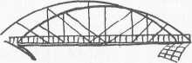
переезда через речку, овраг.
Есть волшебная страна, Что распахнута пред вами, Та, которая словами, Как людьми, населена. Правит ими государь! По прозванию словарь.
(Я. Козловский)
- Что за волшебная страна?
- Какие словари вы знаете? Что в них вы можете узнать?
- Послушайте рассказ.
СЛОВАРЬ
Есть на свете чудесные книги. В них можно найти ответы на самые разные вопросы. Это словари. Они бывают разные. В одних ты можешь узнать, как пишутся слова. Это орфографические словари. Другой словарь подскажет, как правильно произносить слова.
Есть толковые словари, которые объясняют значения слов...
О многом расскажут¹ тебе словари! Они твои помощники.
(По И. Гудзик.)
— Каждый из нас знает и понимает множество слов — не
сколько тысяч. Но понимать слово — мало: надо суметь дать
4. Физкультминутка
Двенадцать братьев Друг за другом бродят, Друг друга не обходят: Январь, февраль, март,
Сжать руки в кулаки, соединить вместе
Посчитать по суставам и впадинам на руках месяцы года
Апрель, май, июнь,
Июль, август, сентябрь,
Октябрь, ноябрь, декабрь.
— Сядет тот, кто выберет правильное выражение:
Осень после зимы, или зима после осени.
Весна после зимы, или зима после весны. Осень перед зимой, или зима перед осенью. Зима перед весной, или весна перед зимой.
5. Определение лексического значения слова по толковому словарю
На доске записаны слова: айсберг, бефик, пихта, маяк, кыр.
— Прочитайте слова.
- Является ли то, что вы прочитали словами? Сколько
здесь слов?
- Назовите сочетания звуков, которые не являются сло
вами? Объясните, почему.
- Найдите, прочитайте в толковом словаре объяснение
лексического значения слова. Запишите (для групп 2-го
класса) в тетрадь толкование лексического значения слов:
АЙСБЕРГ — плавучая гора, отколовшаяся от прибрежного ледника.
ПИХТА — вечнозеленое хвойное дерево с плоской хвоей и с прямостоящими серовато-белыми шишками.
МАЯК — башня с сигнальными огнями для ориентировки проходящих судов.

«Лексика»
2 занятие

6. Работа с предложением
- Прочитайте слово, в котором семь звуков (Айсберг.)
- Придумайте предложение из пяти слов.
Запись предложения под диктовку вслух одним из учеников группы.
- Обозначьте в предложении предлог (предлоги).
- Составьте, запишите в тетрадях схемы предложения.
7. Итог занятия
- Что называется лексическим значением слова?
- Где можно уточнить лексическое значение слова?
- Какое задание было интересным?
ТЕМА. Определение и толкование лексического значения
слова, употребленного в контексте.
ЦЕЛИ; • формировать умение определять лексическое
значение слова по толковому словарю;
- расширять словарный запас по теме «Месяцы го
да»; уточнять временну ю последовательность ме
сяцев года, понимание предложно-падежных
конструкций;
- развивать навык звукового анализа и фонемати
ческого восприятия слов.
ОБОРУДОВАНИЕ: запись на доске, «Толковый словарь русского языка. Современная версия». В.И. Даль.
ХОД ЗАНЯТИЯ:
1. Организационный момент
— Отгадайте загадки.
Назовите-ка, ребятки, Месяц в этой вот загадке: Дни его всех дней короче, Всех ночей длиннее ночи.
На поля и на луга &о весны легли снега. Только месяц наш пройдет, Мы встречаем Новый год!
(Декабрь.)
Снег мешками валит с неба, С дом стоят сугробы снега. То бураны, то метели На деревню налетели.
По ночам мороз силен, Днем капели слышен звон. День прибавился заметно. Ну так что за месяц это?
(Февраль.)
Лезет в валенки мороз. Щиплет уши, щиплет нос. Брызнешь воду — упадет Не вода уже, а лед.
Даже птице не летится, От мороза стынет птица. Повернуло солнце к лету... Что, скажи, за месяц это?
(Январь.)
— Сядет тот, кто:
- назовет зимние месяцы, в которых звук [А] четвертый
по счету (ДЕКАБРЬ, ЯНВАРЬ);
- назовет первый зимний месяц и выделит звук перед (по
сле) [А];
- назовет второй зимний месяц и выделит звук перед (по
сле) [А];
- назовет третий месяц зимы и определит, который по сче
ту звук [А] в слове;
- назовет третий зимний месяц и выделит звук перед (по
сле) [А];
- назовет по порядку все зимние месяцы.

«Лексика»
2 занятие

- Запись числа, темы занятия
- Определение лексического значения слова,
употребленного в стихотворном контексте
— Отгадайте загадку.
Снег на полях, Лед на реках, Иней сверкает, Когда это бывает?
(Зимой.)
— Объясните лексическое значение слова СНЕГ.
Логопед выслушивает, редактирует высказывания уча
щихся.
Найдите и прочитайте в толковом словаре объяснение лексического значения слова СНЕГ.
СНЕГ — мерзлые пары, падающие в виде хлопьев, клочьев, с облаков.
— Объясните лексическое значение слова ЛЕД.
Логопед выслушивает, редактирует высказывания уча
щихся.
— Найдите и прочитайте в толковом словаре объяснение
лексического значения слова ЛЕД.
ЛЕД — замерзшая вода.
— Объясните лексическое значение слова ИНЕЙ.
Логопед выслушивает, редактирует высказывания уча
щихся.
— Найдите и прочитайте в толковом словаре объяснение
лексического значения слова ИНЕЙ.
ИНЕЙ — мерзлые испарения, сырость в воздухе, которая садится на предметы, которые холоднее воздуха, и замерзает на них пушком, что случается после отдачи сильных морозов.
4. Физкультминутка
Встаньте, хлопните в ладоши, если вы услышите правильное выражение. Исправьте неправильное выражение: Январь перед декабрем. (Декабрь перед январем.) Февраль перед мартом. Сентябрь после августа.
Перед августом сентябрь. (После августа сентябрь.)
Июль после июня.
Перед июнем май.
После ноября октябрь. (После октября ноябрь.)
- Сядет тот, кто назовет по порядку месяцы осени.
- Сядет тот, кто назовет по порядку месяцы зимы.
- Сядет тот, кто назовет по порядку месяцы весны.
- Сядет тот, кто назовет по порядку месяцы лета.
5. Определение лексического значения слова, употребленного в контексте
На доске записаны предложения.
Вчера шел снег, большой, крупный, прямо снегопад. И вдруг над всем этим снегом засияло безоблачное голубое небо. В тени он темноватый, сероватый, а на солнце искрится, сверкает. Глаз не оторвешь — так он притягивает к себе.
Чтение текста учащимися, 1—2 ученика.
— Попытайтесь объяснить лексическое значение слова
СНЕГОПАД.
Логопед выслушивает, редактирует высказывания учащихся.
- Найдите и прочитайте в толковом словаре объяснение
лексического значения слова СНЕГОПАД. Запомните толко
вание лексического значения слова.
- Запишите толкование лексического значения слова
СНЕГОПАД по памяти.
СНЕГОПАД — выпадение снега.
- Попытайтесь объяснить лексическое значение слова
БЕЗОБЛАЧНОЕ. Логопед выслушивает, редактирует выска
зывания учащихся.
- Найдите и прочитайте в толковом словаре объяснение
лексического значения слова БЕЗОБЛАЧНОЕ. Запомните
толкование лексического значения слова.
- Запишите толкование лексического значения слова БЕ
ЗОБЛАЧНОЕ по памяти.
БЕЗОБЛАЧНОЕ — небо без облаков.
— Попытайтесь объяснить лексическое значение слова
ИСКРИТСЯ.
Логопед выслушивает, редактирует высказывания учащихся.

занятие

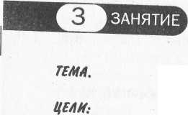
— Найдите и прочитайте в толковом словаре объяснение
лексического значения слова ИСКРИТСЯ. Запомните толко
вание лексического значения слова.
— Запишите толкование лексического значения слова ИС
КРИТСЯ по памяти.
ИСКРИТСЯ — блестит искорками, сверкает. 6. Итог занятия
- Что называется лексическим значением слова?
- Где можно уточнить лексическое значение слова?
- Какое задание было самым трудным?
Однозначные и многозначные слова.
•формировать умение определять лексическое значение однозначных и многозначных слов, правильно строить высказывание в соответствии с его значением;
- расширять словарный запас по теме «Строитель
ные инструменты»;
- уточнять временну ю последовательность меся
цев года, понимание предложно-падежных кон
струкций;
- развивать фонетические представления и звуко
вой анализ слов.
предметные картинки: «Игла для шитья», «Иголки на еловой ветке», «Иголки у ежа», «Кнопка канцелярская», «Кнопка дверного звонка», «Кнопка на одежде»; «Толковый словарь русского языка. Современная версия». В.И. Даль. Запись на доске.
ОБОРУДОВАНИЕ:
ХОД ЗАНЯТИЙ;
1. Организационный момент
— Отгадайте загадки:
Дует теплый южный ветер, Солнышко все ярче светит, Снег худеет, мякнет, тает, Грач горластый прилетает.
(Март.)
Яростно река ревет
И разламывает лед.
В домик свой скворец вернулся,
И в лесу медведь проснулся.
(Апрель.)
Зеленеет даль полей, Запевает соловей, В белый цвет оделся сад, Пчелы первые летят, Гром грохочет. Угадай, Что за месяц это?
(Май.)
— Сядет тот, кто:
- назовет весенние месяцы, в которых первый звук слова
одинаковый (МАРТ, МАЙ — [М]);
- выделит в этих словах звук, который стоит после [М];
- назовет второй весенний месяц и определит, который по
счету звук [Р];
- назовет по порядку все весенние месяцы.

- Запись числа, темы занятия
- Развитие пассивного и активного словарного
запаса по теме «Строительные инструменты»
— Послушайте стихотворение.
Мне нужны такие вещи: Молоток, тиски и клещи, Ключ, напильник и ножовка. А всего нужней сноровка.
(Б. Заходер)
— Назовите из стихотворения слова, обозначающие строи
тельные инструменты. {Клещи, тиски, молоток, ключ, на
пильник, ножовка — ...)

1

•Лексика»
3 занятие

— Продолжите ряд слов.
ПИЛА, ТОПОР, РУБАНОК, ДРЕЛЬ, ПЛОСКОГУБЦЫ — это ... {строительные инструменты).
— Объясните, для чего нужен каждый инструмент:
Молоток —... (Молотком забивают гвозди.)
Пила —... (Инструмент для резки, распиливания чего-либо.)
Клещи —... (Клещами вытаскивают гвозди.)
Топор —... (Топором рубят дрова.)
Рубанок —... (Рубанком строгают, выравнивают поверхность.)
Дрель —... (Дрелью просверливают отверстия в дереве, бетоне, металле.)
Плоскогубцы —... (Плоскогубцами фиксируют предметы.)
4. Определение лексических значений многозначных слов
— Отгадайте загадку.
Они обычно для шитья, И у ежа их видел я; Бывают на сосне, на елке, А называются — ... (иголки).
— Отгадайте закрытые картинки, объясните три лексиче
ских значения слова ИГЛА.
ИГЛА —
- Инструмент для шитья. (Логопед переворачивает пред
метную картинку, изображающую швейную иглу.)
- Лист хвойного дерева. (Логопед переворачивает пред
метную картинку с еловыми иглами).
- Колючки на теле животных. (Логопед переворачивает
предметную картинку, изображающую ежа.)
— Сколько значений имеет слово ИГЛА? (Три.) Это много
значное слово!
Многозначное слово называет разные предметы, признаки, действия, в чем-либо сходные между собой. Например, слово КНОПКА употребляется в трех значениях. Канцелярской кнопкой прикалывается бумага к столу, На кнопку электрического звонка мы нажимаем, чтобы он зазвенел, застежка на платье тоже кнопка. Между этими значениями есть общее: во всех трех случаях слово КНОПКА обозначает небольшой предмет, на который нужно нажать, чтобы присо-
единить что-то к чему-то.
В толковом словаре можно узнать, является слово однозначным или многозначным. Разные лексические значения многозначного слова помещаются в одной и той же словарной статье и нумеруются подряд.
— Прочитайте предложения. Подберите к каждой пред
метной картинке предложение.
На доске запись:
Хвойные иглы — зелень хвойных деревьев. Швейные иглы есть у каждой хозяйки. Еж носит на спине иголки.
5. Физкультминутка
— Хлопните в ладоши, если вы услышите правильное вы
ражение. Исправьте неправильное выражение:
Апрель перед мартом. (Март перед апрелем.)
Февраль перед мартом.
Май после апреля.
Перед мартом апрель. (После марта апрель.)
Март после февраля.
Перед январем декабрь.
После февраля январь. (После января февраль.)
— Объясните пословицу:
Март — грозой, апрель — водой, май — травой
6. Выявление многозначных слов, определение
лексических значений многозначного слова
— Отгадайте загадку.
В тетради я бываю
Косая и прямая;
В другом своем значении
Я планка для черчения,
И, наконец, порою
В шеренгу вас построю.
(Линейка.)
— Придумайте словосочетания со словом ЛИНЕЙКА так,
чтобы они помогли понять разные лексические значения это
го слова. Сколько словосочетаний можно придумать?

■Лексика»
с
4 занятие

- Запишите словосочетания в тетрадь: косая линейка в
тетради, линейка для черчения, праздничная линейка.
- Послушайте стихотворение.
ХВОСТЫ
Есть хвост у падающих звезд, И у семян бывает хвост, У птиц, у самолета — Он нужен для полета.
Хвостом корова бьет слепней, Когда они кусаются. Для скорпионов хвост важней: Они хвостом сражаются!
(Ю. Кориец).
- Назовите многозначное слово? (Хвост.)
- Придумайте словосочетания со словом ХВОСТ так, что
бы они помогли понять разные лексические значения этого
слова. Сколько словосочетаний можно придумать?
- Запишите словосочетания в тетрадь:
звездный хвост (хвост звезды), хвостики проросших семян, хвост животного, хвост самолета.
7. Итог занятия
- Как называются слова, имеющие одно лексическое зна
чение?
- Приведите примеры однозначных слов.
- Как называются слова, имеющие несколько лексичес
ких значений?
- Приведите примеры многозначных слов.
Узнавание слова по толкованию его лексического значения. Работа с кроссвордами.
ТЕМА.
ЦЕЛИ: • формировать умение узнавать слово по толкова-
нию его лексического значения;
- учить работать с орфографическим словарем;
- расширять словарный запас по теме «Органы рас
тений», «Цветы»;
- уточнить временну ю последовательность меся
цев года;
- развивать фонетический анализ и синтез, звуко-
буквенный анализ слов.
ОБОРУДОВАНИЕ: орфографические словари, кроссворд, предметные картинки: «Ландыш», «Одуванчик», «Василек», «Колокольчик», «Фиалка»; запись на доске.
ХОД ЗАНЯТИЯ:
1. Организационный момент
— Отгадайте загадки.
Теплый, длинный, длинный день. В полдень — крохотная тень. Зацветает в поле колос, Подает кузнечик голос, Дозревает земляника. Что за месяц, подскажи-ка?
(Июнь.)
Листья клена пожелтели, В страны юга улетели Быстрокрылые стрижи. Что за месяц, подскажи?
(Август.)
Жаркий, знойный, душный день, Даже куры ищут тень. Началась косьба хлебов, Время ягод и грибов. Дни его — вершина лета. Что, скажи, за месяц это?
(Июль.)

«Лексика»
4 занятие

— Сядет тот, кто:
5. физкультминутка
Вырос высокий цветок на поляне,
Утром весенним раскрыл лепестки. Всем лепесткам красоту и питанье
Дружно дают под землей корешки.
Вместе по лесу идем, Не спешим, не отстаем. Вот выходим мы на луг. Тысяча цветов вокруг! Вот ромашка, василек,
Медуница, кашка, клевер. Расстилается ковер
И направо, и налево. К небу ручки протянули, Позвоночник растянули. Отдохнуть мы все успели И за парты снова сели.
- назовет летние месяцы, которые отличаются одним зву
ком (ИЮНЬ, ИЮЛЬ);
- выделит в каждом слове четвертый звук (ИЮНЬ —
[Н"], ИЮЛЬ — [Л*]);
- назовет третий месяц лета и определит пятый звук сло
ва ([С]);
- назовет по порядку все летние месяцы.

- Запись числа, темы занятия
- Выявление активного словарного запаса учащихся
— Узнайте слова по их лексическому значению:
Первый месяц года — ... '
Последний месяц года — ...
Третий месяц зимы. — ... Второй месяц весны — ... Последний месяц лета — ... Первый месяц лета — ... Третий месяц зимы — ...
— Какими являются данные слова — однозначными или
многозначными? Объясните.
4. Работа с кроссвордом «Органы растений»
— Отгадайте загадку.
Дышит, растет, А ходить не может.
(Растение.)
- Отгадайте кроссворд. Для этого определите слова по их
толкованию.
- Можно ли разгадать кроссворд, если не знаешь, как пи
сать слова?
Проверьте написание слов по орфографическому словарю. Коллективная работа с кроссвордом «Органы растений».
Кроссворд «ОРГАНЫ РАСТЕНИЙ».
1. Орган, который образуется из цветка. В нем развиваются семена. (Плод.)

- Орган растения, который растет
вверх. По нему проходят пита
тельные вещества. (Стебель.)
- Орган, который растет вниз, на
ходится в почве. (Корень.)
- Части растения, которые растут
на побегах. С их помощью рас
тение питается и дышит. (Лис
тья.)
- Части растения, которые нахо
дятся в плодах. Ими растение
размножается. (Семена.)
- Орган растения, из которого
развиваются плоды. (Цветок.)
ЦВЕТОК
Руки в вертикальном положении, ладони друг к другу, развести пальцы и слегка округлить их Развести пальцы рук Ритмичное движение пальцами вместе — врозь
Ладони опустить вниз и тыльной стороной прижать друг к другу, пальцы развести Ходьба на месте
Потягивания — руки в стороны Наклониться и коснуться левой ступни правой рукой
Наклониться и коснуться правой ступни левой рукой
Потягивания — руки вверх
Дети садятся за парты

•Лексика»
э
С
4 занятие

6. Работа с текстом. Закрепление знаний об органах растений
Учитель-логопед читает деформированный текст. На доске:
Большинство растений размножаются ... (семенами). Плоды с семенами образуются на месте ... (цветков). Они распространяются с помощью ... (ветра), ... (животных), ... (человека). Из семян в благоприятных условиях развиваются ... (новые растения).
— Вставьте пропущенные слова. Прочитайте восстанов
ленный текст. (Читают 1—2 ученика.)
7. Викторина «Узнай цветок»
— Послушайте стихотворение «Что растет?» Г. Лагздынь
На лугу растет ромашка, Лютик едкий, клевер-кашка! Что еще? Гвоздика, смолка,
Колокольчик, Хвощ — как елка. А еще?
Кошачьи лапки, Одуванчиковы шапки,
Подорожник, васильки, Граммофончики-вьюнки...
— Назовите из стихотворения все цветы. (Ромашки, лю
тик, клевер-кашка, гвоздика, смолка, колокольчик, кошачьи
лапки, одуванчик, васильки, вьюнок.)
— Назовите цветы, которые вы знаете.
Викторина «Угадай цветок».
На доске:
Учитель-логопед выставляет картинку с изображением цветка. Ученик проверяет написание слова в орфографическом словаре и записывает название цветка (на доске).
На доске:
— Узнайте цветок по описанию.
Гирлянды белых маленьких колокольчиков висят весной между остроконечными листьями. А летом на месте цветков — красная ягода. Но не бери ее в рот — она ядовита. (Ландыш.)
Учитель-логопед выставляет картинку с изображением цветка. Ученик проверяет написание слова в орфографическом словаре и записывает название цветка (на доске).
На доске:
— Узнайте цветок по описанию.
Из травы смотрит веселый фиолетовый глазок. Значит, будет хорошая погода. Перед дождем он обязательно закроется. (Фиалка.)
Учитель-логопед выставляет картинку с изображением цветка. Ученик проверяет написание слова в орфографическом словаре и записывает название цветка (на доске).
На доске:
— Узнайте цветок по описанию.
Сегодня полянка золотисто-желтая, а завтра — белопушистая. С белых «головок» слетают легкие пушинки. (Одуванчик.)
Учитель-логопед выставляет картинку с изображением цветка. Ученик проверяет написание слова в орфографическом словаре и записывает название цветка (на доске).
На доске:

— Узнайте цветок по описанию.
Вся поляна покрыта голубыми, синими, розовыми цветами. Все чуть склонили головки, и кажется: вот-вот пробежит ветерок — и над поляной послышится тихий серебряный перезвон. (Колокольчик.)
Узнайте цветок по описанию.

«Лексика»
5 занятие

Растет в поле пшеницы, ржи. Ярко-синий, как небо, пушистый, люди собирают, плетут венки. (Василек.)
Учитель-логопед выставляет картинку с изображением этого цветка. Ученик проверяет написание слова в орфографическом словаре и записывает название цветка (на доске).
8. Итог занятия
- Что называется лексическим значением слова?
- Где можно уточнить лексическое значение слова?
- Где можно уточнить правильное написание слова?
ТЕМА.
Омонимы.
- формировать умения определять лексическое
значение слов-омонимов, правильно строить
высказывание в соответствии с его значением;
ЦЕЛИ;
- уточнить временную последовательность месяцев
года;
- совершенствовать навык звукового анализа и фо
нематического восприятия.
предметные картинки: «Коса — песчаная отмель», «Коса девочки», «Коса — инструмент», «Ключ — родник», «Ключ - дверной», «Ключ — скрипичный», «Ключ — консервный»; «Толковый словарь русского языка. Современная версия». В.И. Даль. Запись на доске.
ОБОРУДОВАНИЕ:
ХОД ЗАНЯТИЯ;
1. Организационный момент
— Отгадайте загадки.
Опустел колхозный сад, Паутинки вдаль летят, И на южный край земли Потянулись журавли. Распахнулись двери школ. Что за месяц к нам пришел?
(Сентябрь.)
Все мрачней лицо природы: Почернели огороды, Оголяются леса, Молкнут птичьи голоса, Мишка в спячку завалился. Что за месяц к нам явился?
(Октябрь.)
Поле черно-белым стало: Падает то дождь, то снег. А еще похолодало — Льдом сковало воды рек. Мерзнет в поле озимь ржи. Что за месяц, подскажи?
(Ноябрь.)
- Сядет тот, кто:
- назовет осенний месяц, в названии которого 8 букв, 7
звуков. (СЕНТЯБРЬ). Объясните, почему в слове разное
количество букв и звуков;
- назовет осенний месяц, в названии которого 7 букв, б
звуков. (ОКТЯБРЬ). Объяснит, почему в слове разное
количество букв и звуков;
- выделит в названии третьего осеннего месяца послед
ний звук ([Р*]) и звук, стоящий перед ним;
- назовет по порядку все осенние месяцы.

- Запись числа, темы занятия
- Объяснение явления омонимии слов.
Выделение омонимов из стихотворного текста
— Послушайте стихотворение.
В море суши полоса Называется коса. А у девушки коса Цвета спелого овса.
На траве лежит роса, Косит травушку коса.

"Лексика»
с
о занятие

У меня один вопрос: Сколько есть на свете кос?
(Б. Гольдберг)
- Ответьте на вопрос поэта.
- Найдите слова, которые звучат одинаково.
- Объясните лексические значения слов.
Логопед выслушивает, редактирует высказывания учащихся, выставляет предметные картинки. КОСА —
- Длинная песчаная отмель, идущая клином, грядой от
берега.
- Собранные у затылка и особенно заплетенные длинные
волосы.
- Инструмент для подрезания травы на сено.
— Сделайте вывод. Одинаковые или разные лексические
значения у слов?
Слова, которые звучат одинаково, но имеют разное лексическое значение, называются омонимами.
— Запишите определение в тетрадь.
Омонимы — это слова, которые звучат одинаково, но имеют разное лексическое значение.
— Составьте предложения с этими словами и запишите их.
4. физкультминутка
Буратино потянулся. Раз нагнулся, два нагнулся. Руки в стороны развел, Ключик, видно, не нашел. Чтобы ключик нам достать, Нужно на носочки встать.
5. Объяснение лексических значений слов-омонимов
— Отгадайте загадку.
Он может жажду утолить И двери дома отворить.
(Ключ.)
— О каких двух предметах идет речь в загадке?
— Объясните лексические значения слов.
Логопед выслушивает, редактирует высказывания учащихся, выставляет предметные картинки.
- Как называются эти слова? (Омонимы.)
- Закончите определение:
Омонимы — это слова, которые звучат одинаково, но имеют разное...
— Послушайте, какое стихотворение сочинил об этих
предметах В. Лифшиц.
Шел я с сумкой за плечом, Вижу, бьет в овраге ключ. Наклонившись над ключом, Уронил я в воду ключ.
Шарю я в ключе по дну,
Над водою спину гну. !
Если ключ я не найду,
Как домой я попаду?
— Объясните, о каких четырех ключах говорится в другом
стихотворении.
КЛЮЧ
Где тот ключ, который скажет, Как воды найти в степи,
А где тот, что нам укажет Ноты до, си, ля, фа, ми?
Где тот ключ, что дверь откроет? А где тот, что банку вскроет?
— Объясните лексические значения слов.
Логопед выслушивает, редактирует высказывания учащихся, выставляет предметные картинки.
- Как называются эти слова? (Омонимы.)
- Закончите определение:
Омонимы — это слова, которые звучат...
6. Игра «Добавьте словечко». Объяснение лексического значения слов-омонимов

«Лексика»
6 занятие

Я найду слова везде: И на небе, и в воде.
На полу, на потолке, На носу и на руке.
Вы не слышали такого? Не беда! Играем в слово!
— Добавьте в стихотворение слова.
Бросил палку кверху Мишка:
— Падай в шапку с ели,... (шишка)!
Шишка хлоп по голове — Сразу шишек стало две.
(В. Петрищева)
- О каких шишках говорится в стихотворении?
- Почему у Мишки стало две шишки?
- Назовите слова-омонимы.
Бегут минуты и ... (часы)
Им точный счет ведут ... (часы).
(В. Кремнев)
— Назовите слова-омонимы. Объясните лексические зна
чения слов.
Под кустом ореха ... (норка) Проживает в норке ... (норка).
(С. Косенко)
' — Назовите слова-омонимы. Объясните лексические значения слов.
7. Итог занятия
- Что нового вы узнали на занятии?
- Какие слова называются омонимами?

ЗАНЯТИЕ
ТЕМА. Этимология слов. Работа с этимологическим
словарем.
ЦЕЛИ: * учить работать с этимологическим словарем;
- обогащать словарный запас по теме «Части тела»;
- развивать фонетическое восприятие, звукобук-
венный анализ слов, интерес к языковым явлени
ям, эрудицию.
ОБОРУДОВАНИЕ: книга В.В. Волиной «Откуда пришли слова: Занимательный этимологический словарь», «Толковый словарь русского языка. Современная версия». В.И. Даль; перстень, наперсток, перчатки; запись на доске.
ХОД ЗАНЯТИЙ:
1. Организационный момент
На доске:
...олова ...лаза
...ея ...еки
...атылок ...ос
...емя ...хо
...об ...есницы
- «Буквоед съел» первую букву в словах. Сядет тот, кто
восстановит слово и определит, сколько в слове букв.
- Что обозначают все эти слова? {Части тела человека.)
2. Запись числа, темы занятия («Этимология слов»)
- Прочитайте тему занятия, найдите слово с неизвестным
лексическим значением. (Этимология.)
- Послушайте и запомните толкование лексического зна
чения слова.
ЭТИМОЛОГИЯ — это наука о значении и происхождении слов.
— Запишите толкование лексического значения слова
ЭТИМОЛОГИЯ по памяти.

«Лексика»
с
6 занятие

Чтение, проверка записанного определения.
3. Расширение пассивного и активного словарного запаса по теме «Части тела». Этимология слов
— Вспомните стихотворение про забавного человечка.
(Логопед схематично рисует человечка на доске.)
Точка, точка, запятая, Минус, рожица кривая. Палка, палка, огуречик, Вот и вышел человечек.
— Этот человечек поможет нам вспомнить названия час
тей тела.
У каждого из нас две руки, две ноги, голова, рот, нос, два уха, два глаза. И у каждой части нашего сложного организма — свое название. А почему они названы так? На эти вопросы нам ответит этимологический словарь.
Работа с книгой В.В. Волиной «Откуда привали слова: Занимательный этимологический словарь».
— Отгадайте загадку.
Горшочек умен, семь дырочек в нем.
¹ (Голова.)
— Прочитаем о происхождении слова ГОЛОВА в этимоло
гическом словаре.
«Версий о происхождении слова голова более чем достаточно. Ученые до сих пор не пришли к единому мнению.
Одни связывают голову со словом желвак — «твердый гвыль»; другим кажется, что голова ближе к старославянскому желвь — «черепаха». Выводят также это слово и из древнего значения основы гол — «лысый», «безволосый». В этом случае, очевидно, ранним значением слова голова было «череп». Интересно, что и в других языках возможна такая же перекличка значений.»
- В народе говорят: «Здоровье надо беречь, как зеницу ока».
- Какие слова из этого выражения вам непонятны? (Зе
ница, око.)
- Зеница — это глаз, зрачок. Как вы понимаете это выра
жение? — беречь, как зеницу ока? (Беречь, как зеницу ока, —
это значит тщательно, заботливо относиться к чему-либо.)
— Прочитаем о происхождении слова ГЛАЗ в этимологи
ческом словаре.
«В русских народных сказках мы часто встречаемся со словами очи, око в значении «глаза». Становятся понятными значения слов очки, окно. Окно не было раньше застекленным. Это было своего рода наблюдательное отверстие: через окно можно было увидеть, что делается за пределами дома. То есть окно раньше было чем-то типа современного «глазка».
Ну а глаз — что это такое с точки зрения этимолога?
Древнерусский язык не знал этого слова. В Древней Руси говорили только око. Глаз первоначально значило «блестящий шарик», «кругляш».
— Отгадайте загадку.
Пять братьев — Годами равные, Ростом разные.
(Пальцы.)
— Послушайте строки из «Сказки о мертвой царевне и се
ми богатырях» А.С. Пушкина.
«...И царица хохотать, И плечами пожимать, И подмигивать глазами, И пощелкивать перстами....»
— Какое слово имеет непонятное для вас лексическое зна
чение? (Перстами.)
Пояснение лексического значения слова учителем-логопедом.
4. Физкультминутка
— Инсценируем этот стихотворный фрагмент.
Логопед читает отрывок еще раз, учащиеся вместе с учите-
лем-логопедом имитируют смех, пожимают плечами, подмигивают глазами, пощелкивают пальцами согласно тексту.
5. Расширение пассивного и активного словарного
запаса по теме «Части тела». Этимология слов
— Прочитаем о происхождении слова ПАЛЕЦ, ПЕРСТ в
этимологическом словаре В.В. Волиной.

«Лексика»
с
7 занятие

«Пальцем в Древней Руси именовали только большой палец, а все остальные были перстами. «Иа перста» значило «на пальцы». Со словом перст у нас связаны слова перстень, перчатка, наперсток. Кстати, такое его обособление встречается и в других языках. Так, по-французски «палец» .— дуа, а большой палец — пус; немцы называют большой палец дау-мен, а все остальные — фингер.
Слово палец образовано от давно исчезнувшего древнего палъ, с которым, по мнению некоторых ученых, связаны такие слова, как палка, палица. Мы видим это пал в словах: беспалый, шестипалый...»
Логопед объясняет лексическое значение слов: палица, беспалый, шестипалый.
ПАЛИЦА — трость, палка, дубинка для обороны, как оружие...
БЕСПАЛЫЙ — человек без пальца.
ШЕСТИПАЛЫЙ — человек с шестью пальцами.
На доске:
перстень
наперсток
перчатки
- Прочитайте слова, записанные на доске.
- Объясните лексическое значение слов.
Логопед выслушивает, редактирует высказывания учащихся, показывает предметы.
— Найдите и прочитайте в толковом словаре объяснение
лексического значения слов.
ПЕРСТЕНЬ — кольцо на палец, со щитком или с камнем, камнями.
НАПЕРСТОК — напалок, для упора иглы при шитье.
ПЕРЧАТКИ — пятипалые рукавички, одежда на руки, с чехлом на каждый палец.
— Являются ли эти слова родственными, однокоренными?
— Составьте предложения с данными словами.
Логопед выслушивает, редактирует.
Работа с деформированными предложениями. Бабушка связала мне новые ... (перчатки). В ювелирном магазине мама купила красивый... (перстень). Чтобы не уколоться, при шитье портные надевают на палец... (наперсток).
Порядок работы:
- Послушайте и закончите предложение.
- Определите в предложении количество слов.
- Запишите восстановленное предложение в тетрадь.
Учащиеся работают по очереди, орфографически диктуя
каждое слово.
6. Итог занятия
— Что изучает наука этимология?
- Как называется словарь, в котором рассказывается о
значении и происхождении слов?
- Что нового вы узнали на занятии?
ЗАНЯТИЕ
7
ТЕМА. Антонимы. Подбор антонимов к слову.
ЦЕЛИ: ' учить подбирать антоним к словам различных ча-
стей речи;
- расширять пассивный и активный словарный
запас;
- развивать фонематический анализ и синтез слов.
ОБОРУДОВАНИЕ: запись на доске, «Словарик синонимов и антонимов. 1—4 классы». М.Р. Львов.
ХОД ЗАНЯТИИ:
1. Организационный момент
— Сядет тот, кто подберет к данному слову слово с противоположным значением и выделит в словах общие звуки. БЕЛЫЙ — ... ЧЕРНЫЙ ([Ы] [ЙГ]) БЛИЗКИЙ — ... ДАЛЕКИЙ ([Л*] [К] [И] [ЙГ]) БОЛЬШОЙ — ... МАЛЕНЬКИЙ (/7Г7 [ЙГ]) ГОРЬКИЙ — ... СЛАДКИЙ ([ВТ] [И] Й НОВЫЙ — ... СТАРЫЙ {[Ы] [&])

«Лексика»
7 занятие

ОСТРЫЙ — ... ТУПОЙ ([О] [Т] /"#7) ПОЛНЫЙ — ... ПУСТОЙ ([П] [О] [&]) ТОЛСТЫЙ — ... ТОНКИЙ (/ТУ [О] [Й*])
- На какой вопрос отвечают все эти слова? (Какой?)
- Что обозначают эти слова? (Признак предмета.)
2. Запись числа, темы занятия
— Прочитайте тему занятия, найдите слово с неизвестным
лексическим значением. (Антонимы.)
— Запомните толкование лексического значения слова.
Антонимы — это слова, противоположные по значению.
Запись толкования лексического значения слова АНТО
НИМЫ по памяти.
3. Подбор антонимов — имен существительных
— Поиграем:
Скажу я слово: «Высоко!» А ты ответишь: «Низко!» Скажу я слово: «Далеко!» А ты ответишь: «Близко!»
Скажу тебе я слово: «Трус!» Ответишь ты: «Храбрец!» Теперь «Начало» я скажу, Ну, отвечай:... («Конец»).
(Д. Чиарди)
— Отгадайте загадки, запишите слова-антонимы.
Я — антоним к слову «лето», В шубу снежную одета, Хоть люблю мороз сама, Потому что я ... (зима).
Я антоним к слову «смех», Не от радости, утех,— Я бываю поневоле От несчастья и от боли, От обиды, неудач. Догадались? Это... (плач).
Я антоним к слову «зной», Я в реке, в тени густой И в бутылке лимонада, А зовут меня ... (прохлада).
Я антоним к слову «холод». В речке все — и стар, и молод, Меня любит детвора, Называюсь я... (жара).
Я антоним к слову «день». Всем давно трудиться лень, И игрушки тоже прочь, Спать пора, пришла уж ... (ночь).
Не бываю без начала, Близкий родственник причала, Делу всякому венец, Называюсь я... (конец).
Я антоним шума, стука, Без меня вам ночью мука, Я для отдыха, для сна, Называюсь ... (тишина).
Образец записи в тетрадях.
Лето — зима, смех — плач, зной — прохлада, холод — жара, день — ночь, начало — конец, шум — тишина.
— Прочитайте записанные слова. Как называются эти сло
ва? (Антонимы.)
— Продолжите определение:
АНТОНИМЫ — это слова ...
— На какой вопрос отвечают слова, записанные в тетради?
(Что?). Что обозначают эти слова? (Неживые предметы.)
4. Физкультминутка
Вот Незнайкина зарядка. Выполняйте по порядку: Встаньте прямо, улыбнитесь. Выше, выше потянитесь. Ну-ка плечи распрямите, Поднимите, опустите.


«Лексика»
ЦЕЛИ: • учить подбирать антоним к словам различных ча-
стей речи;
•обогащать словарный запас, грамматические формы речи;
• развивать фонематическое восприятие и звуко-буквенный анализ слов.
ОБОРУДОВАНИЕ; предметные картинки, запись на доске, схема предложения.
ХОД ЗАНЯТИЙ:
Влево, вправо повернулись, Рук коленями коснулись. Сели, встали, сели, встали. Вы, надеюсь, не устали? Надо вам всем ровно встать И спокойно подышать.
— Сядет тот, кто назовет из физкультминутки слова-ан
тонимы.
(Поднимите — опустите, влево — вправо, сели — встали.)
5. Подбор антонимов — наречий
На доске:
Работать трудно, а отдыхать ...
Днем светло, а ночью ...
Самолет летит ..., а воробей ... >
Мышка пищит ..., а петух поет ...
Знай ..., а говори ...
Переходя улицу, смотри ..., а потом ...
— Прочитайте предложения, вместо точек вставьте подходящее слово.
Учащиеся по цепочке восстанавливают предложения, вставляя пропущенные наречия-антонимы.
— Найдите и прочитайте предложение из шести слов. (Са
молет летит ..., а воробей ...)
Запись предложения в тетрадь под диктовку вслух. Коллективное составление, запись схемы предложения.
6. Итог занятия
- Как называются слова с противоположным значением?
- Подберите пословицы, в которых есть противополож
ный смысл (антонимичная пара слов).
- Что понравилось на занятии?
Нахождение антонимов в тексте.
ТЕМА.
I
1. Организационный момент -
— Сядет тот, кто назовет слова-антонимы в пословице.
Лучше горькая правда, чем красивая ложь. (ПРАВДА —
ЛОЖЬ.)
- Выделите в каждом слове второй звук.
- Сядет тот, кто назовет слова-антонимы в пословице.
Смелый там найдет, где робкий потеряет. (СМЕЛЫЙ —
РОБКИЙ, НАЙДЕТ — ПОТЕРЯЕТ.)
— Назовите слова-антонимы, которые обозначают при
знак предмета. Выделите в этих словах одинаковый звук
(/"#7).
- Назовите слова-антонимы, которые обозначают действие
предмета. Выделите в этих словах третий звук ([Й^] — [Т^]).
- Сядет тот, кто расскажет пословицу, в которой есть ан
тонимичная пара слов.
2. Запись числа, темы занятия
— Продолжите определение:
АНТОНИМЫ — это слова ...
3. Нахождение антонимов в загадках
— Послушайте и отгадайте загадку, найдите антонимы.
Мудрец в нем видел мудреца, Глупец — глупца, Баран — барана,

«Лексика»
с
8 занятие

Овцу в нем видела овца, И обезьяну — обезьяна.
(К. Чуковский)
— Объясните лексическое значение слов-антонимов.
(Мудрец — глупец.)
- Как вы думаете, зачем в загадке употреблены слова-ан
тонимы?
- Послушайте и отгадайте загадку, найдите антонимы.
Одной рукою всех встречает, Другой рукою провожает.
(Дверь.)
— Объясните лексическое значение слов-антонимов.
(Встречает — провожает.)
- Как вы думаете, зачем в загадке употреблены слова-ан
тонимы?
- Послушайте и отгадайте загадку, найдите антонимы.
Сухой — клин, мокрый — блин.
(Зонт.)
— Как вы думаете, зачем в загадке употреблены слова-ан
тонимы?
ВЫВОД: слова-антонимы создают четкую конструкцию, нередко — художественный образ; разделительная и противопоставительная интонация обнаруживает семантические связи в лексике, развивает языковое чутье.
4. физкультминутка
Наклоняемся с хлопком,
И с хлопком потом встаем.
Вниз и вверх, вниз и вверх,
Ну-ка, хлопни громче всех!
На одной ноге мы скачем,
Как упругий звонкий мячик.
На другой поскачем тоже,
Очень долго прыгать можем. -
Головой вращаем плавно, Смотрим влево, смотрим вправо. И пройдемся мы немного, И вернемся вновь к уроку.
— Сядет тот, кто назовет из физкультминутки слова-ан
тонимы.
(Наклоняемся — встает, вниз — вверх, влево — вправо.)
5. Нахождение антонимов в контексте
— Прочитайте текст на доске.
«Странный в сентябре лес — в нем рядом весна и осень. Желтый лист и зеленая травинка... Теплое солнце и холодный ветер. Увядание и расцвет. Песня птиц и тишина. И грустно, и радостно!»
(По Н. Сладкову)
- Почему автор говорит о том, что в это время года «и гру
стно, и радостно!»?
- В чем автор видит странность леса?

- Найдите в тексте слова, противоположные по значе
нию, которые употребил писатель, чтобы мы ярко представи
ли лес ранней осенью. Запишите слова-антонимы. (Весна —
осень, теплый — холодный, увядание — расцвет, песня —
тишина, грустно — радостно.)
- Для чего использует автор текста слова-антонимы?
6. Нахождение ошибок в употреблении антонимов
в текстах пословиц
— Послушайте пословицу. Исправьте ошибки.
Радость старит, а горе молодит. Валит со здоровой головы на больную. Новый друг лучше старых двух. Поближе положишь, подальше возьмешь. Что пожнешь, то и посеешь. Храбрость бежит, трусость стоит.
— Разъясните смысл каждой пословицы.

«Лексика»
9 занятие

7. Итог занятия
- Как называются слова с противоположным значением?
- Для чего в текстах употребляют антонимы?
- Назовите пословицы, которые вы запомнили. Разъяс
ните смысл пословиц.
ТЕМА
Синонимы. Подбор синонимов к слову.
' формировать умение подбирать синоним к словам различных частей речи;
ЦЕЛИ;
- расширять пассивный и активный словарный за
пас;
- развивать звукобуквенный анализ слов, вербаль-
но-логическое мышление, навыки самоконтроля.
ОБОРУДОВАНИЕ; запись на доске, «Словарик синонимов и антонимов. 1—4 классы». М.Р. Львова.
ХОД ЗАНЯТИЯ:
1. Организационный момент
— Сядет тот, кто в ряду слов найдет «лишнее» слово и вы
делит в слове пятый по счету звук.
Грустный, печальный, глубокий, унылый. Звонкий, храбрый, смелый, отважный. Слабый, ломкий, долгий, хрупкий. Крепкий, далекий, прочный, надежный. Быстрый, скорый, стремительный, неуклюжий.
— Объясните, как вы исключали слово. {«Лишнее» слово
имеет другое лексическое значение, не сходное с остальны
ми словами.)
2. Запись числа, темы занятия
— Прочитайте тему занятия. Объясните лексическое зна
чение слова СИНОНИМЫ.
Логопед выслушивает, редактирует высказывания детей.
— Запишите определение в тетрадь.
Синонимы — это слова, близкие по значению.
3. Подбор синонимов — имен существительных
Игра «Доскажите словечко»:
Простое слово промежуток: В театре несколько минуток, Пока начнется новый акт, Называется... (антракт).
На время дело прекратив, Мы объявляем... (перерыв). Когда в труде устали слишком — Дают уставшим... (передышку).
После урока непременно Нужна ребятам... (перемена).
— Назовите все слова-синонимы.
— На какой вопрос отвечают слова? (Что?) Что обознача
ют эти слова? (Предмет.)
Игра « Подбери по три ».
— Прочитайте каждый ряд слов, выберите в каждом ряду
по три слова-синонима. Напишите слова-синонимы в тетрадь.
На доске:
Пес, лошадь, собака, коза, корова, псина. Одноклассник, друг, ровесник, товарищ, приятель. Работа, дело, забота, труд, перерыв. Сообщение, известие, рассказ, весть, событие. Бездельник, лодырь, труженик, лентяй, помощник.
4. Подбор синонимов — имен прилагательных
— Закончите высказывание:
ОБРАЗЕЦ: Заяц трусливый или робкий.
Слон сильный ... (мощный). Песня веселая... (радостная).

сэ
«Лексика»
с
9 занятие

Урожай обильный ...(богатый). Очень сильный мороз — трескучий.
Очень известный писатель — ... (знаменитый).
Очень маленькая туфелька — ... (крохотная).
Очень жаркое лето —,... (знойное).
Очень неаккуратный вид — ... (неряшливый).
Очень худой человек — ... (тощий).
Очень густой лес — ... (дремучий).
Очень холодная вода — ... (студеная).
Очень большой завод — ... (гигантский).
5. физкультминутка
Потягивания — руки вверх
Солнце вышло из-за тучки, Мы протянем к солнцу ручки. Ручки в стороны потом Мы пошире разведем. Ежик топал по тропинке И грибочек нес на спинке. Ежик топал не спеша, Тихо листьями шурша. А навстречу скачет зайка, Длинноухий попрыгайка. В огороде чьем-то ловко Раздобыл косой морковку. Мы закончили разминку. Отдохнули ножки, спинки.
Ходьба на месте
Прыжки на месте
Дети садятся за парты.
— Назовите из стихотворения физкультминутки слова-си
нонимы.
(Зайка, длинноухий попрыгайка, косой).
6. Работа над лексическим значением синонимов — глаголов
На доске: РАЗМЫШЛЯТЬ ДУМАТЬ МЫСЛИТЬ
- Прочитайте слова. На какой вопрос отвечают эти слова?
(Что делать?)
- Что обозначают эти слова? (Действие предмета.)
- Как можно назвать эти глаголы? (Синонимы.) Почему?
- Подберите глагол к толкованию лексического значения.
Учитель-логопед читает толкование слова, учащиеся подбирают глагол.
Думать о чем-нибудь определенном, стараясь прийти к каким-нибудь выводам. (Думать.)
Быть занятым какими-то мыслями (Мыслить.)
Сопоставлять мысли и делать из них выводы (Размышлять.)
На доске:
БОЯТЬСЯ
ОПАСАТЬСЯ
ПУГАТЬСЯ
ТРУСИТЬ
- Прочитайте слова. На какой вопрос отвечают эти слова?
(Что делать?)
- Что обозначают эти слова? (Действие предмета.)
- Как можно назвать эти глаголы? (Это синонимы.) По
чему?
- Подберите глагол к толкованию лексического значе
ния.
Учитель-логопед читает толкование слова, учащиеся подбирают глагол.
Думать о возможной угрозе или несчастье. (Трусить.)
Испытывать страх неожиданно; человека может испугать то, чего он в обычное время не боится. (Пугаться.)
Испытывать небольшой страх. (Опасаться.)
Испытывать страх. (Бояться.)
— Подберите к данным глаголам синонимы:
СКАЗАТЬ — ... молвить, произнести, проговорить, лепе
тать, сообщать* заявлять, изрекать, разговаривать, тол
ковать, беседовать, болтать.
ВИДЕТЬ — ... наблюдать, замечать, примечать, смотреть, глядеть, взирать, глазеть.
ДЕЛАТЬ — ... мастерить, сооружать, творить, создавать.
6. Итог занятия
- Как называются слова, близкие по значению?
- Какое задание было трудным?
- Какое задание было интересным?

«Лексика»
10 занятие

Нахождение синонимов в тексте. Обоснование выбора синонимов в тексте.
ДО
ТЕМА.
ЦЕЛИ:
• формировать умение подбирать синоним к сло
вам различных частей речи;
- воспитывать интерес к языковым явлениям;
•расширять пассивный и активный словарный за
пас слов;
- совершенствовать фонематический анализ слов.
ОБОРУДОВАНИЕ,- запись на доске, «Словарик синонимов и антонимов. 1-4 классы». М.Р. Львов.
ХОД ЗАНЯТИЯ:
1. Организационный момент
— Сядет тот, кто подберет к данному слову синоним и оп
ределит в слове количество звуков.
Хороший — ... Луна — ... Сторожить — ... Красный — ... Алфавит — ... Прыгать — ...
2. Запись числа, темы занятия
— Закончите предложение:
Антонимы — это слова,...
Синонимы — это слова,...
3. Нахождение синонимов в стихотворном тексте
— Послушайте стихотворение, найдите слова-синонимы.
Вьюга снежная, пурга, Напряди нам пряжи, Взбей пушистые снега, Словно пух лебяжий.
. (С. Маршак)

- Назовите слова-синонимы. (Вьюга — пурга.)
- На какой вопрос отвечают слова-синонимы? (Что?)
— Что обозначают названные слова-синонимы? (Пред
мет — это имена существительные.)
— Запишите синонимы.
ОБРАЗЕЦ: Вьюга, пурга (что?) — это имена существительные.
- Как вы думаете, зачем в стихотворении употреблены
слова-синонимы?
- Послушайте стихотворение, найдите слова-синони
мы.
Зябнет осинка, Дрожит на ветру, Стынет на солнышке, Мерзнет в жару.
(И. Токмакова)
- Назовите слова-синонимы. (Зябнет, дрожит, стынет,
мерзнет.)
- На какой вопрос отвечают слова-синонимы? (Что делает?)

- Что обозначают названные слова-синонимы? (Дейст
вие — это глаголы.)
- Запишите синонимы.
ОБРАЗЕЦ: Зябнет, дрожит, стынет, мерзнет (что делает?) — это глаголы.
— Как вы думаете, зачем в стихотворении употреблены
слова-синонимы?
На ручей, рябой и пестрый, За листком летит листок, И струей сухой и острой Набегает холодок.
(Н. Некрасов)
- Назовите слова-синонимы. (Рябой, пестрый.)
- На какой вопрос отвечают слова-синонимы? (Какой?)
- Что обозначают названные слова-синонимы? (Признак
предмета — это имена прилагательные.)
- Запишите синонимы.
'Акт²¹⁴⁰

с
10 занятие

ОБРАЗЕЦ: Рябой, пестрый (какой?) — это имена прилагательные.
— Как вы думаете, зачем в стихотворении употреблены слова-синонимы?
ВЫВОД: синонимы употребляются в речи для более точного выражения мысли и чувства, для исключения повторений одних и тех же слов. Овладение синонимическими средствами языка делает натуречь образной, выразительной, красочной.
4. Физкультминутка
Спал цветок и вдруг проснулся, Больше спать не захотел, Шевельнулся, потянулся, Взвился вверх и полетел. Солнце утром лишь проснется, Бабочка кружится, вьется. Над цветком цветок летает, И порхает, и порхает...
Туловище вправо, влево
Туловище вперед, назад
Руки вверх, потянуться
Встали, руки вверх, влево, вправо
Кружатся
— Назовите из стихотворения физкультминутки слова-си
нонимы.
(Взвился вверх, кружится, вьется, летает, порхает.) 5. Нахождение синонимов в контексте. Работа с текстом
— Прочитайте текст на доске.
НАШЕ ОТЕЧЕСТВО.
Наше Отечество, наша Родина — матушка-Россия. Отечеством мы зовем Россию потому, что в ней жили испокон веков отцы и деды наши.
Родиной мы зовет ее потому, что в ней родились, в ней говорят родным нам языком, и все в ней для нас родное; матерью — потому, что вскормила нас своим хлебом, вспоила своими водами, выучила своему языку...
Много есть на свете, кроме России, всяких хороших государств и земель, но одна у человека родная мать — одна у него родина.
(КД Ушинский.)
— Назовите слова-синонимы. (Отечество — Родина — матушка.)
I

- В чем сходство этих слов? Есть ли различия?
- Почему родную землю называют по-разному? Как отве
чает К.Д. Ушинский на этот вопрос?
- Почему мы зовем Россию Отечеством? Составьте пол
ный ответ на этот вопрос, используя слова К.Д. Ушинского.
Мы называем Россию Отечеством потому, что «в ней жили испокон веков отцы и деды наши».
— Почему мы зовем Россию Родиной? Составьте полный
ответ на этот вопрос, используя слова К.Д. Ушинского.
Мы называем Россию Родиной потому, что в ней родились, в ней говорят родным нам языком, и все в ней для нас родное»-.
— Почему мы зовем Россию матерью? Составьте полный
ответ на этот вопрос, используя слова К.Д. Ушинского.
Мы называем Россию матерью потому, что «она вскормила нас своим хлебом, вспоила своими водами, выучила своему языку...».
На доске:
Родина — мать, умей за нее постоять. , •
От Родины веет теплом, от чужбины холодом.
Если дружба велика, будет Родина крепка.
- Объясните смысл пословиц.
- Прочитайте пословицу, в которой есть слова-антонимы.
Назовите слова-антонимы.
От Родины веет теплом, от чужбины холодом. (Родина — чужбина, теплом — холодом.)
6. Дифференциация слов-синонимов и слов-антонимов. Обобщение пройденного
На доске деформированный текст:
Богатство словаря.
В русском языке множество слов. Среди них есть слова, которые одно и то же называют по-разному. Например: смелый, храбрый, ... веселый, ... Это слова — ...
Есть слова, противоположные по значению. Например: весе
лый — .... храбрый — ... Это слова — ... :
- Прочитайте текст. Дополните незаконченные предло
жения.
- Прочитайте восстановленный текст.
У₂ ю*

•Лексика»
э
11 занятие

7. Итог занятия
Антонимы Синонимы -
- Как называют слова, близкие по значению?
- Для чего в тексте употребляют синонимы?
ТЕМА,
Употребление синонимов в речи для преодоления неоправданного повторения слов.
• формировать умения подбирать синоним к сло
вам различных частей речи, редактировать текст,
устраняя повторяющиеся слова;
• развивать звукобуквенный анализ и синтез слов,
слуховое и зрительное внимание, способность к
переключению.
ОБОРУДОВАНИЕ: запись на доске, «Словарик синонимов и антонимов. 1—4 классы». М.Р. Львова.
ХОА ЗАНЯТИЯ:
1. Организационный момент
— Сядет тот, кто выделит в ряду слов «лишнее» слово и
определит в этом слове количество букв:
Думать, мыслить, соображать, сказать. (7 6.) Замечательный, большой, крупный, гигантский. (13 б.) Молчаливый, неразговорчивый, болтливый, безмолвный. (9 6.)
Тревожить, волновать, радовать, беспокоить. (8 б.) Красный, румяный, желтый, алый. (6 6.)
— Объясните, как вы исключали слово? («Лишнее» слово
имеет другое лексическое значение, не сходное с остальны
ми словами-синонимами.)
2. Запись числа, темы занятия
— Закончите предложение:
I
- это слова, это слова,..
3. Работа с текстом. Слуховое восприятие текста. Редактирова
ние текста
— Послушайте рассказ. (Логопед медленно, выразительно
читает текст.)
Пришли животные к человеку.
- Я буду утром петь и будить всех, — сказал петух.
- А я давать шерсть,— сказала овца.
- Я стану охранять дом, — сказала собака.
- А я буду детей молоком поить, — сказала корова.
— Какое слово повторяется в тексте слишком часто?
(Сказал.)
— Подберите синонимы к слову СКАЗАТЬ.
СКАЗАТЬ — произнести, добавить, молвить, сообщить,
изрекать, заявлять, проговорить, пообещать и т.д.
- Я буду читать текст еще раз. Там, где сделаю паузу,
вставьте, пожалуйста, слово.
- Какой текст вам понравился больше? Почему?
4. Физкультминутка
Потягивания — руки в стороны Потягивания — руки вверх Дети машут руками Наклоны вперед
Наклоны вправо — влево, вперед — назад
Вращение туловища
Выросли деревья в поле. Хорошо расти на воле! Каждое старается, К небу, к солнцу тянется. Вот подул веселый ветер, Закачались тут же ветки, Даже толстые стволы Наклонились до земли. Вправо — влево, взад-вперед —
Так деревья ветер гнет.
Он их вертит, он их крутит.
Да когда же отдых будет?
Ветер стих. Взошла луна.
Наступила тишина. Дети садятся за парты.
— Сядет тот, кто из стихотворения физкультминутки назовет слова-синонимы
(Гнет, вертит, крутит.)

•Лексика»

5. Работа с текстом. Зрительное восприятие текста. Редактирование текста
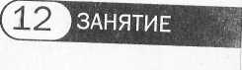
— Ребята, Незнайка написал заметку в газету. Заметку не
обходимо отредактировать, т.е. проверить, исправить; Да
вайте попробуем отредактировать заметку Незнайки.
На доске текст:
Стояло жаркое лето. Дни были очень жаркие. С утра до вечера светило жаркое солнце. Дети загорали под его жаркими лучами. Чтение текста учениками вслух, (1—2 ученика).
- Что главное в рассказе?
- Предложите название статьи. (Летом.) Запишите на
звание статьи в тетрадь.
- Какое слово повторяется в тексте? (Жаркий.)
— Подберите синонимы к слову ЖАРКИЙ.
Запись на доске:
Жаркий — палящий, знойный, жгучий.
— Сколько в тексте предложений?
- Прочитайте первое предложение. Нужно ли его редак
тировать? (Нет.) Запишите первое предложение в тетрадь.
- Прочитайте второе предложение. Какое слово из ряда
синонимов подойдет лучше всего? (Дни знойные.) Прочитай
те отредактированное предложение. Запишите отредактиро
ванное предложение в тетрадь.
Дни были очень знойные.
— Прочитайте третье предложение. Какое слово из ряда си
нонимов подойдет лучше всего? (Солнце палящее.) Прочитайте
исправленное предложение. Запишите предложение в тетрадь.
С утра до вечера светило палящее солнце.
— Прочитайте четвертое предложение. Какое слово из ряда си
нонимов подойдет лучше всего? (Лучи жгучие.) Прочитайте отре
дактированное предложение. Запишите предложение в тетрадь.
Дети загорали под его жгучими лучами.
- Прочитайте еще раз статью Незнайки на доске. (Читает
1 ученик.)
- Прочитайте отредактированную статью в тетради. (Чи
тают 1—2 ученика.)
- Какая статья вам понравилась больше? Почему?
- Сделайте вывод, для чего используют в речи слова-си
нонимы?
12 занятие
ВЫВОД: синонимы употребляются в речи сХЩ более точного выражения мысли и чувства, для исключения повторений одних и тех же слов. Овладение синонимическими средствами языка делает нашу речь образной,
выразительной, красочной.
6. Итог занятия
- Расскажите по порядку, какие задания мы выполнили
на занятии.
ТЕМА.
- Что значит отредактировать текст?
Прямое и переносное значение
слова.
ЦЕЛИ:
• формировать умения определять прямое и пере
носное значения многозначных слов, правиль
ного словоупотребления;
• воспитывать интерес к языковым явлениям;
•совершенствовать звукобуквенный анализ и син
тез слов.
ОБОРУДОВАНИЕ: запись на доске.
ХОД ЗАНЯТИЯ:
1. Организационный момент
— Сядет тот, кто угадает слово по его лексическому значению и определит в слове количество букв и звуков:
Место, где растет очень много деревьев и можно собирать грибы и ягоды (ЛЕС — 3 б., 3 зв.)
Пора года, когда цветут яблони. (ВЕСНА — 5 б., 5 зв.)
Длительный перерыв в учебе для отдыха. (КАНИКУЛЫ — 8 б., 8 зв.)
Здание, где дети учатся читать и писать. (ШКОЛА — 5 б., 5 зв.)
День, с которого начинается рабочая неделя. (ПОНЕ-ДЕЛЬНИК — 116., 10 зв.)

•Лексика»
с
12 занятие

Пора года, когда убирают урожай картофеля. (ОСЕНЬ — 5 б., 4 зв.)
5. Физкультминутка
Тик-так, тик-так
Все часы идут вот так: Тик-так, тик-так. Смотри скорей, который час: Тик-так, тик-так, тик-так. Налево — раз, направо — раз,
Урок, на котором дети учатся считать. (МАТЕМАТИКА — 10 б., 10 зв.)
- Запись числа, темы занятия
- Прямое и переносное значение слов
На доске:
Замолчи, Петрусь, говорят! Прикуси язык, говорят! Он язык прикусил И сильней заголосил.
(Н. Силков)
- Послушайте стихотворение. (Учитель-логопед читает
стихотворение.)
- Прочитайте подчеркнутые слова. В каком случае под
черкнутое слово употребляется в прямом (основном) лексиче
ском значении? Прочитайте строчки стихотворения.
- Что значит выражение «прикуси язык»? (Замолчи.)
Значит, в выражении «прикуси язык» слово ПРИКУСИ упо
треблено в переносном значении.
- Послушайте:
В словах с несколькими значениями различают прямые (основные) и переносные значения: Мышка убежала (прямое значение). Молоко убежало (переносное значение). Ребенок спит (прямое значение). Река спит (переносное значение). Теплый чай (прямое значение). Теплый взгляд (переносное значение). Холодные глаза (переносное значение) Холодный ветер (прямое значение).
— Предположим, перед нами чашка с теплым чаем. Мы
можем убедиться в том, что он действительно еще не остыл.
Слово «теплый» (чай) употреблено в прямом значении. А что
значит теплый взгляд? Говоря так о человеке, мы имеет в ви
ду такое качество характера, состояние души, которое нель
зя потрогать рукой, попробовать на вкус. Значит слово «теп-
I
лый» как бы перенесено на другой предмет и имеет переносное, образное значение.
В своей речи мы постоянно пользуемся словами, которые употребляются в переносном, образном значении:
Кружится голова, горячее сердце, встает солнце, пришла весна, тяжелый характер, тонкий голос и др.
4. Определение прямого и переносного значения слов при сопоставлении предложений
На доске предложения:
- Ночью мы увидели падающую звезду. На сцену вышла звезда
эстрады.
- Снег сиял под лучами солнца. Дети сияли от счастья.
- Мама купила дорогое нарядное платье. В воскресенье мы
встречали дорогую гостью — нашу бабушку.

- Прочитайте первое и второе предложения. Найдите сло
во, которое есть и в первом, и во втором предложениях.
- Прочитайте предложение, в котором слово употреблено
в прямом значении.
- Прочитайте предложение, в котором слово употреблено
в переносном значении. Докажите.
- Запишите предложения, в котором слова имеют пере
носное значение.
Дети наклоняют голову то к одному, то к другому плечу
Дети раскачиваются в такт маятника
Ноги вместе, руки на поясе. На счет «раз» дети наклоняют голову к правому плечу, потом — к левому.
Мы тоже можем так. Тик-так, тик-так, тик-так.
6. Прямое и переносное значение многозначных слов
— Отгадайте загадку.

_Л

«Лексика»
с
12 занятие

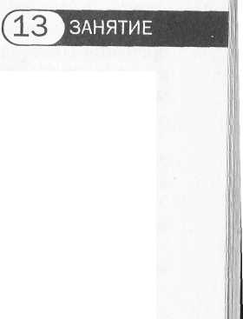
Мы ходим ночью, ходим днем, Но никуда мы не уйдем. Мы бьем исправно каждый час. Но вы, друзья, не бейте нас!
(С. Маршак) (Часы.)
- Есть ли в загадке слова, употребленные в переносном
значении? Назовите эти слова.
- Послушайте стихотворение о часах В. Орлова.
Говорят: часы стоят,
Говорят: часы спешат,
Говорят: часы идут,
Но немножко отстают.
Мы смотрели с Мишкой вместе,
А часы висят на месте.
(В.Орлов)
- Прочитайте слова и выражения, которые о часах гово
рят как о живом существе.
- Чему удивились малыши?
- Объясните выражение «часы стоят»? (Часы бездейст
вуют.)
- Что значит выражение «часы спешат»? (Часы показы
вают неверное время из-за ускоренного хода механизма.)
- Как вы понимаете выражение «часы идут»? (Часы дей
ствуют, работают.)
- Объясните выражение «часы отстают»? (Часы показы
вают неверное время из-за замедленного хода механизма.)
- Ребята, а какие бывают часы? (Электронные, механи
ческие, ручные, солнечные, настенные, кухонные и т.д.)
На доске: ЧА, КИ, СИ ВОЙ, ЧА, СО ЧА, ЩИК, СОВ
— Составьте из слогов слова и объясните их прямое лекси
ческое значение:
ЧАСИКИ — часы небольшого размера. ЧАСОВОЙ — человек, который стоит на часах (на карауле).
ЧАСОВЩИК — мастер, занимающийся изготовлением и починкой часов.
- Повторите все слова. (Часики, часовой, часовщик.) Про
должите ряд однокоренных, родственных слов.
- Послушайте и повторите скороговорку:
Часовщик, прищурив глаз, Чинит часики для нас.
ТЕМА. Образные слова и выражения. Загадки.
ЦЕЛИ: • формировать умения определять прямое и пере-
носное значения многозначных слов, правильного употребления образных слов и выражений;
- расширять словарный запас по теме «Насеко
мые»;
- закреплять навык звукобуквенного анализа и син
теза слов.
- Объясните смысл пословицы: Делу — время, потехе — час.
7. Итог занятия
- Что нового вы узнали на занятии?
- Выучите наизусть стихотворения, в которых неодушев
ленным предметам приписываются действия человека.
ОБОРУДОВАНИЕ: запись на доске, кроссворды ХОД ЗАНЯТИЯ:
1. Организационный момент
— Сядет тот, кто назовет в предложении слово, употребленное в переносном значении, и определит в нем количество букв и звуков:
Волна бежит за волной. (5 б., 5 зв.)
По морю летит на всех парусах корабль. (5 б., 5 зв.)

«Лексика»
С
13 занятие

Солнце ласкает море теплыми лучами. (7 б., 8 зв.)
По берегу идет босоногий мальчик. (—)
Море поет ему свою веселую песню. (4 б., 5 зв.)
Белые чайки зовут его в далекое путешествие. (5 б., 5 зв.)
— Что обозначают слова, употребленные в переносном
значении? (Действие предмета — это глаголы.)
- Запись числа, темы занятия
- Образные слова и выражения
— Послушайте:
Мелкий грибной дождь сонно сыплется из низких туч. Он не звенит, а шепчет что-то свое, усыпительное, и чуть заметно возится в кустах, будто трогает мягкой лапкой то один лист, то другой.
(К.Г. Паустовский)
- Как красиво и выразительно рассказал Константин Ге
оргиевич Паустовский о дожде. Писатель употребляет слова
в переносном, образном значении, но мы с вами понимаем
мысль и чувство автора, образы не затрудняют понимание, а
делают его ярче.
- Прослушайте предложения еще раз и назовите слова,
словосочетания, употребленные в переносном значении, со
здающие выразительный образ.
(Сонно сыплется; не звенит, а шепчет; возится; будто трогает мягкой лапкой.)
- Эти слова называют образными словами, а словосочета
ния — образными выражениями.
- Давайте и мы попробуем вставить в предложение образ
ные слова:
На доске:
Белочка прыгала с ветки на ветку, птицей ... с одного дерева на другое, ее глазок-бусинка .... на секунду черной молнией.
- Прочитайте предложение с пропущенными словами.
(Читают 1—2 ученика.)
- С кем сравнивается белочка? (Белочка сравнивается с
птицей.)
- Предложите первое образное слово. (ПЕР ЕЛЕ ТАЛА.)
- С чем сравнивается ее глаз? (Глазок-бусинка назван
черной молнией.)

- Предложите второе образное слово. (ВСПЫХИВАЛ.)
- Запишите восстановленное предложение в тетрадь, под
черкните образные слова.
4. Физкультминутка
Утром стрекоза проснулась, Потянулась, улыбнулась. Раз — росой она умылась, Два — изящно покружилась, Три — нагнулась и присела, На четыре — полетела. У реки остановилась, Над водою закружилась.
— Сядет тот, кто назовет из стихотворения физкультми
нутки глаголы (слова-действия), употребленные в перенос
ном, образном значении. (Проснулась, потянулась, улыбну
лась, нагнулась.)
5. Загадка — жанр устного народного творчества
— Послушайте.
Пять чуланов — одна дверь.
(Перчатка.) Не ездок, а со шпорами, не сторож, а всех будит.
(Петух.) Два брюшка — четыре ушка.
(Подушка.)
- Как называется то, что вы услышали? (Загадки.) Отга
дайте их.
- Вы все знаете загадки и любите их, значит, легко ответи
те на вопрос: зачем создавали загадки? (Чтобы отгадывать.)
- А зачем надо отгадывать загадки? (Для того, чтобы по
играть, чтобы было интересно.)
- Загадка учит угадывать задуманное. Как вы думаете,
какими качествами обладает тот, кто хорошо умеет отгады
вать загадки? (Человек умный, сообразительный.)
Учитель-логопед предлагает детям вспомнить загадки и загадать их друг другу.

«Лексика»
13 занятие

— Послушайте, это интересно.
Загадка — жанр устного народного творчества. Название происходит от старинного русского слова «гадати» — думать, рассуждать. «Гадание» — выяснение чего-то скрытого. Загадка иносказательно (не называя) описывает предмет или явление. Цель загадки — выявить сообразительность, научить видеть мир по-новому, поэтому загадка — не самостоятельный жанр, а прикладной.
Из истории происхождения. Давным-давно, когда люди боялись и не могли объяснить явлений природы, им казалось, что всюду живут добрые и злые существа. Собираясь на охоту, рыбалку, люди старались не произносить вслух слова, которые были связаны с успехом предстоящего дела. А чтобы и зверя обмануть, и друг друга понимать, придумали «тайный» язык, особую «загадочную» речь. Например, сибирские охотники во время охоты на медведицу называли ее «коровой». Из этой «тайной» речи и родилась загадка. Зимними вечерами, когда переделаны все дела по хозяйству, собирались в одной избе и старики, и дети. Старики задавали молодым мудреные вопросы. Сначала были загадки о человеке, о его доме, об одежде. Потом — про огород, сад, поле, пасеку. А потом о снеге, громе, молнии и т.д.
Постепенно умнее, сильнее становился человек, меньше «темных сил» боялся. Со временем забылись «обманные» названия. А загадки не забылись. Их широко использовали для выявления мудрости, смекалки. Загадка показывает, как даже в самом обычном и будничном можно подметить что-нибудь интересное, неожиданное. Загадка поворачивает мир по-иному, раскрывает его таинственные стороны. Человек ищет сходство в различном и не перестает этому удивляться. Об этом свойстве «похожести» написал Роман Сеф:
На свете все
На все
Похоже:
Змея — на ремешок
Из кожи;
Луна —
На круглый глаз
Огромный;
Журавль — на тощий Кран подъемный; Кот полосатый — На пижаму,
Я — на тебя, А ты — На маму.
6. Работа с тематическим кроссвордом «Насекомые». Отгадывание загадок.
Чтение, отгадывание загадок. Запись в кроссворд слов-отгадок.
Кроссворд «Насекомые»
1. На лугу живет скрипач,
Носит фрак и ходит вскачь.
1
2
3
4
5
6
7
ы
8
(Кузнечик.)
2. Шевелились у цветка
Все четыре лепестка.
Я сорвать его хотел —
Он вспорхнул и улетел.
(Бабочка.)
- Я поменьше, чем пчела,
А зовут меня ... (оса).
- Летит — гудит,
Сядет — молчит.
(Шмель.)
5. Летит, пищит,
Ножки длинные тащит,
Случай не упустит:
Сядет и укусит.
(Комар.)
6. Голубой аэропланчик
Сел на белый одуванчик.
(Стрекоза.)
7. Целый день летает,
Всем надоедает;

ш

«Лексика»
с
13 занятие

Кроссворд «Птицы».
Ночь настанет, Тогда перестанет.
(Муха.)
8. Без работы, хоть убей, Жить не может ... (муравей).
— Что обозначают все эти слова? (Ключевое слово: НАСЕ
КОМЫЕ.)
7. Итог занятия
- Какое лексическое значение имеют образные слова и
выражения?
- Попробуйте сочинить загадку.
МАТЕРИАЛ ДЛЯ ЗАКРЕПЛЕНИЯ И КОНТРОЛЯ ЗНАНИЙ

1
2
3
4
5
6
7
8
9
10
11
1. У нее глаза большие,
Хищный клюв — всегда
крючком.
По ночам она летает, Спит на дереве лишь днем.
(Сова.)
2. Гнездо свое он в поле вьет,
Где тянутся растения.
Его и песни, и полет Вошли в стихотворения! Хочет — прямо летит, Хочет — в воздухе висит, Камнем падает с высот И в полях поет, поет.
(Жаворонок.)
3. Окраска — сероватая,
Повадка — вороватая.
Крикунья хрипловатая —
Известная персона.
Это ... (ворона).
4. Спинка зеленоватая,
Животиком желтоватая,
Черненькая шапочка
И полоска галстучка.
(Синица.)
5. Кто там прыгает, шуршит,
Клювом шишки потрошит?
Голоском речистый,
Кле! Кле! Кле! — поет со свистом. (Клест.)
6. Он прилетает каждый год
Туда, где домик его ждет.
Чужие песни петь умеет,
А все же голос свой имеет.
(Скворец.)
7. Весь день рыбак в воде стоял,
Мешок рыбешкой набивал.
Закончив лов, забрал улов,
Поднялся ввысь — и был таков.
(Пеликан.)
8. Прилетел к нам наконец
Лучший наш певец.
Дни и ночи напролет
Он поет, поет, поет.
(Соловей.)
9. Сероспиный, красногрудый,
В зимних рощах обитает,
Не боится он простуды,
С первым снегом прилетает.
(Снегирь.)
10. Серенькая птичка,
Птичка-невеличка,
Шеей вертишь ты всегда.
Разве в этом есть нужда?
(Вертишейка.)
11. Кто в беретке ярко-красной,
В черной курточке атласной?

«Лексика»
13 занятие

Кроссворд «Деревья».
На меня он не глядит, Все стучит, стучит, стучит.
(Дятел.)
- Прочитаем хором слово в выделенной графе. ОРНИТОЛОГИЯ - это наука, изучающая жизнь птиц.
6. Летят с него пушинки, Как белые снежинки.
7. Висит на ней шар, А на боку — пожар.
Ключевое слово: ДЕРЕВЬЯ. Кроссворд «Домашние животные».
1. Собой не птица, петь не поет, кто к хозяину идет — она знать
дает.
(Собака.)
2. Шубу дважды в год снимает. Кто под шубою гуляет?
(Овца.)

1
2
3
4
5
6
7
5. Кудри в речку опустила И о чем-то загрустила, А о чем она грустит — Никому не говорит.
(Ива.)
1. Он был желудем — и вот
Царь лесной, гигант растет.
(Дуб.)
2. Белые овечки бегают по
свечке.
(Верба.)
3. Весной зеленела,
Летом загорала,
Осенью надела
Красные кораллы.
(Рябина.)
4. Не заботясь о погоде,
В сарафане белом ходит, А в один из теплых дней Май сережки дарит ей.
(Береза.)
(Тополь.)
(Яблоня.)
3. Рогатый — староста де
ревни.
(Баран.)
4. Возле печки греется, без
водички моется.
(Кошка.)
5. Пятачком в земле копаюсь,
В грязной луже искупаюсь.
(Свинья.)
6. С бородой, а не старик,
С рогами, а не бык,
Доят, а не корова,
Лыко дерет,
А лаптей не плетет.
(Коза.)
Если правильно отгадал загадки, то в выделенных клетках по вертикали сможешь прочесть слово «КОРОВА».
Кроссворд «Дикие животные».
1. На овчарку он похож;
Что ни зуб — то острый
нож!
Он бежит, оскалив пасть, На овцу готов напасть.
 |  |  |  | 4
1 |  | 3
5 | 2
(Волк.)
2. Посмотрите-ка какая —
Вся горит, как золотая.
Ходит в шубке дорогой,
Хвост пушистый и большой.
(Лиса.)
3. Летом бродит без дороги
Между сосен и берез,
А зимой он спит в берлоге, От мороза прячет нос.
(Медведь.)
4. Меньше тигра, больше кошки, На ушах — кисточки-рожки.

«Лексика»
С
13 занятие

С виду кроток, но не верь: Страшен в гневе этот зверь.
(Рысь.)
5. Словно царскую корону, Носит он свои рога, Ест лишайник, мох зеленый, Любит снежные луга.
(Олень.) Кроссворд «Транспорт».

 |  |  |  |  |  |  | 1 |  |  | I
 |  |  |  | 3
 |  |  | 4
 | 5
 |  |  |  |  |  |  | 6
 |  |  |  | 7
 |  |  |  | 8
 |  |  |  |  | 9
7. Летит птица-небылица,
А внутри народ сидит,
Меж собою говорит.
(Самолет.)
8. Я в любое время года
И в любую непогоду
Очень быстро в час любой
Провезу вас под землей.
(Метро.)
9. Несется и стреляет,
Ворчит скороговоркой.
Трамваю не угнаться
За этой тараторкой.
(Мотоцикл.)
Ключевое слово: ТРАНСПОРТ. Кроссворд «Профессии».
1

1. Спозаранку за окошком 4.
Стук и звон, и кутерьма.
По прямым стальным дорожкам Ходят красные дома.
(Трамвай.)
2. Словно рубанок землю строгаю, 5.
Делать дороги я помогаю.
Где новостройки — всюду вниманье
Славной машине
С трудным названьем.
(Бульдозер.) 6.
3. Плывет белый гусь —
Брюхо деревянное,
Крыло полотняное.
(Яхта.)
Для этого коня еда — Бензин, масло и вода. На лугу он не пасется, По дороге он несется.
(Машина.)
Что за чудо — синий дом, Окна светлые кругом, Носит обувь из резины, А питается бензином.
(Автобус.)
Я зашел в зеленый дом, Больше суток пробыл в нем. Оказался этот дом В дальнем городе другом.
(Поезд.)
1. В белоснежном колпаке, Перепачканный в муке, Булки сдобные печет И ребятам раздает. Продавец или аптекарь? Нет, конечно, это ... (пекарь).
2. Вот на краешке с опаской Он железо красит краской. У него в руках ведро, Сам расписан он пестро.
(Маляр.)

«Лексика»
С
14 занятие

3. Кто в дни болезней
Всех полезней
7. В горячем цехе
В доменной печи
Он варит сталь,
А это ведь не щи!
(Сталевар.)
8. Встаем мы очень рано,
Ведь наша забота —
Всех отвозить
По утрам на работу.
(Водитель.)
9. И спросила Ната тихо:
«Разве плохо быть ...
(портнихой)?
Кто штаны ребятам шьет? Ну, конечно, не пилот»
И лечит нас
От всех болезней?
(Доктор.)
4. Наведет стеклянный глаз,
Щелкнет раз —
И помнит вас.
(Фотограф.)
5. Он учит детишек
Читать и писать,
Природу любить,
Стариков уважать.
(Учитель.)
6. В прошлый раз был педагогом,
Послезавтра — машинист.
Должен знать он очень много,
Потому что он ... (артист).
Ключевое слово: ПРОФЕССИИ.
Кроссворд «Школьные принадлежности».
1
У стены — большой и важный — Дом стоит многоэтажный. Мы на нижнем этаже Всех жильцов прочли уже.
1
2
3
4
5
(Книжный шкаф.)
2. По черному белым Пишут то и дело. Протрут тряпкой — Чистая страница.
(Доска.)
3. Кулик — невелик, Целой сотне велит: То сядь да учись, То встань, разойдись.
(Звонок.)

- В черном поле заяц белый
Прыгал, бегал, петли делал.
След за ним был тоже бел,
Кто же этот заяц? ... (Мел.)
- Стоит чудесная скамья,
На ней уселись ты да я.
Скамья ведет обоих нас
Из года в год,
Из класса в класс.
(Парта.)
Ключевое слово: ШКОЛА.
ЗАНЯТИЕ
ТЕМА.
■ Фразеологизмы. Фразеологические обороты. Крылатые слова и выражения.
-формировать понятия «фразеологизм», «фразеологический оборот», «крылатые слова и выражения»;
- усвоение категориального признака фразеологичес
кого оборота - устойчивости; учить осознавать об
разный метафорический компонент фразеологизма;
- обогащать пассивный и активный словарь уча
щихся фразеологизмами.
ОБОРУДОВАНИЕ: сюжетные картинки, книга В.В. Волиной «Откуда пришли слова: Занимательный этимологический словарь», запись на доске.
ХОД ЗАНЯТИЙ:
1. Организационный момент
— Сядет тот, кто кратко (коротко, одним словом) ответит на вопрос:
' Как называются слова, близкие по значению? Определите в слове синонимы количество гласных звуков, выделите ударный гласный звук.
" Как называются слова с противоположным значени-

14 занятие

ем? Определите в слове антонимы количество согласных звуков, выделите твердые (мягкие) согласные звуки.
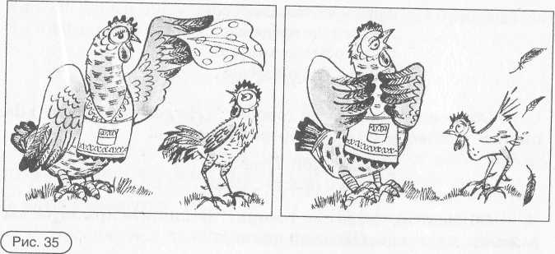
• Как называются слова, которые имеют разное лексическое значение, но звучат одинаково? Определите в слове омонимы количество букв и звуков.
- Запись числа, темы занятия
- Фразеологические обороты. Фразеологизмы.
Крылатые выражения
«Сказочные фразеологизмы».
— Закончите предложения из сказок:
Поди туда — не знаю куда, ... (принеси то — не знаю что).
Скоро сказка сказывается,... (да не скоро дело делается). Это все присказка,... (сказка будет впереди).
— Эти устойчивые крылатые выражения вам встреча
лись во многих сказках. Такие выражения называются
ФРАЗЕОЛОГИЧЕСКИМИ ОБОРОТАМИ, ФРАЗЕОЛОГИЗ
МАМИ или КРЫЛАТЫМИ ВЫРАЖЕНИЯМИ. В русском
языке есть сочетания слов, которые нельзя разрывать, они
имеют одно целостное значение. Например, нужно ска
зать, что мы очень рано встали. Для этого мы используем
выражение чуть свет. Фразеологизмы нельзя составить са
мому, их нужно запоминать. Чем больше вы их будете
знать, тем точнее и красочнее сможете выразить свою
мысль.
На доске:
Фразеологические обороты (фразеологизмы) — это устойчивые сочетания слов.
— Спишите определение в тетрадь.
4. Дифференциация свободного сочетания слов и фразеологизма в стихотворном тексте
— Послушайте стихотворение.
Учитель-логопед читает стихотворение, выставляет по ходу чтения сюжетные картинки.

Рано утром мама-квочка В класс отправила сыночка. Говорила: — Не дерись, Не дразнись, не петушись. Поспеши, уже пора. Ну, ни пуха ни пера!
Через час, едва живой, Петушок идет домой. Ковыляет еле-еле Он со школьного двора, А на нем и в самом деле Нет ни пуха, ни пера.
- Определите, где выражение «ни пуха ни пера» употреб
лено в прямом значении, а где это выражение имеет перенос
ное значение и является фразеологизмом. Объясните значе
ние фразеологизма.
- Прочитаем о происхождении этого фразеологизма ста
тью в этимологическом словаре.
«Это «пожелание наоборот» досталось нам от промысловиков. Остерегаясь лесных духов, оберегающих обитателей лесов от охотников, люди изобрели «обезвреживающую от сглаза» словесную формулу. Высказанные вслух недобрые слова должны были усыпить бдительность духов и сопутствовать успеху. А смысл замаскированного пожелания был таков: «чтоб тебе принести побольше пуха и пера», иными словами: «больших удач тебе при охоте на птицу и зверя».
5. Подбор и запись фразеологизмов, выступающих , в роли ключевых фраз в стихотворении
— Послушайте стихотворения, дополните фразеологизмы необходимыми словами.

12"

с
14 занятие

Дружнее этих двух ребят На свете не найдешь. О них обычно говорят: Водой... не разольешь.
— Объясните, когда так говорят? (Не разлить водой.) За
пишите фразеологический оборот в тетрадь.
У маленького Паши Ботинки просят... каши.
— Объясните, когда так говорят? Запишите крылатое вы
ражение в тетрадь. (Просят каши.)
Митя был молодцом,
Не ударил в грязь ... лицом.
— Объясните, когда так говорят? Запишите фразеологиче
ский оборот в тетрадь. (Не ударил в грязь лицом.)
Ежата — детки хоть куда! И что же тут дивиться? Ведь мама держит их всегда В ежовых... рукавицах.
— Объясните, когда так говорят? Запишите фразеологизм в тетрадь. (Держать в ежовых рукавицах.)
Как это принято у змей, Кусают за ногу гадюки. А потому при встрече с ней Берите, дети, ноги ... в руки!
— Объясните, когда так говорят? Запишите крылатое выражение в тетрадь. (Взять ноги в руки.)
За обедом в разговоре
Лез в бутылку, с нами споря.
А потом сказал: -
— Друзья,
Не в своей ... тарелке я!
— Объясните, когда так говорят? (Не в своей тарелке.) Найдите еще один фразеологический оборот в стихотворе-
нии. (Лезть в бутылку.) Объясните, когда так говорят? Запишите фразеологизмы в тетрадь.
Товарищ твой просит украдкой Ответы списать из тетрадки. Не надо! Ведь этим ты другу Окажешь... медвежью услугу.
— Объясните, когда так говорят? (Оказать медвежью ус
лугу.) Запишите фразеологический оборот в тетрадь.
6. Физкультминутка
— Закончите и покажите фразеологизм.
Голоден как ... волк Нем как ... рыба
Хитер как ... лиса Грязный как ... свинья
Труслив как ... заяц Упрям как ... осел
Здоров как ... бык Болтлив как ... сорока
Изворотлив как ... уж Колючий как ... еж
Надут как ... индюк
- Сядет тот, кто правильно и полно ответит на вопрос:
- Что называется лексическим значением слова?
- Какие слова называются омонимами?
- Как называются слова, близкие по значению?
- Как называются слова с противоположным значением?
- Как называются устойчивые сочетания слов?
7. Уточнение лексического и грамматического значения
фразеологических оборотов. Фразеологизмы-синонимы
— Прочитайте. К фразеологизму первого столбика подбе
рите близкий по смыслу фразеологический оборот из второго
столбика.
— Прочитайте фразеологизмы-синонимы.
На доске:
(В этом упражнении необходимо учитывать возраст учащихся. В группах первого класса количество рассматриваемых фразеологизмов не должно превышать двух пар, в группах вторых—третьих классах — четырех пар. В противном случае такая работа будет утомлять учащихся, крылатые выражения не будут запоминаться).
Золотые руки С глазу на глаз '
Закрывать глаза Смотреть сквозь пальцы
12*

«Лексика»
14 занятие

Мастер на все руки Лодыря гонять Кот наплакал Бок о бок Короче говоря
Плечом к плечу Одним словом Бить баклуши Один на один Капля в море
8. Уточнение лексического и грамматического значения фразеологических оборотов. Фразеологизмы-антонимы
— Прочитайте. К фразеологизму первого столбика подбе
рите противоположный по значению фразеологический обо
рот из второго столбика.
— Прочитайте фразеологизмы-антонимы.
На доске:
Спустя рукава Выходить из себя Расхлебывать кашу На худой конец В последнюю очередь Воспрянуть духом Рукой подать
Брать себя в руки Заварить кашу Засучив рукава Первым делом В лучшем случае За тридевять земель Повесить голову
9. Упражнение в словоупотреблении фразеологических оборотов, формирование образности речи
На доске: Повесить нос Водить за нос Ни свет ни заря Бить баклуши Пропустить мимо ушей
— Прочитайте и объясните значение фразеологических
оборотов.
— Прочитайте предложения. Замените подчеркнутые сло
ва фразеологизмами.
Учитель-логопед выслушивает предложения учащихся, редактирует, обращает внимание на правильное словоупотребление и согласование слов фразеологического оборота.
Вера Сергеевна объясняла решение задачи, но Петя не слушал.
Ира узнала, что поездка откладывается, и загрустила.
Кирилл целый день бездельничал.
Мы догадались, что он нас обманывает. Первого сентября Оля проснулась очень рано.
- Что изменилось в предложениях? Объясните.
- Запишите предложения с фразеологическими оборотами.
10. Использование фразеологизмов в диалоге
На доске:
В двух шагах Без году неделя Палец о палец не ударил От случая к случаю Кривить душой Души не чает
— Прочитайте и объясните значение фразеологических
оборотов.
Учитель-логопед предлагает одному ученику поставить (прочитать) вопрос своему товарищу, а другому закончить ответ на поставленный вопрос, используя подходящий по смыслу фразеологический оборот.
На доске:
Твой друг живет близко от тебя? Да,... (в двух шагах от моего дома).
Ты давно изучаешь английский язык? Нет, ... (без году неделя).
По-моему, твой друг хорошо потрудился? Нет, он ... (палец о палец не ударил).
Ты часто встречаешься с нашими бывшими учениками? Нет, ... (от случая к случаю).
Скажи, он неправду говорил о том, что видел? Да, он ... (кривил душой).
Бабушка любит свою внучку? Да, она в ней ... (души не чает).
11. Итог занятия
- Как называются устойчивые сочетания слов?
- Вспомните фразеологизмы, которые вы знаете. Объяс
ните значение.
— Какие новые крылатые выражения вы запомнили?
Объясните значение.

«Лексика»
с
15 занятие

ТЕМА. Пословицы и поговорки.

ЦЕЛИ; • формировать понятия «пословица», «поговорка»;
- осознание афоризма пословиц, поговорок;
- обогащать пассивный и активный словарь уча
щихся пословицами, поговорками;
- формировать умение правильно употреблять по
словицы и поговороки; <
- воспитывать интерес к занятиям, формировать
положительную учебную мотивацию.
ОБОРУДОВАНИЕ; запись на доске, материал для игры-викторины.
ХОД ЗАНЯТИЯ:
1. Организационный момент
— Сядет тот, кто отгадает слово:
[О], потом [М], потом [О], потом [ЕГ], потом [И], потом [М], потом [Ы]
— Закончите определение: ОМОНИМЫ — это ...
/"С7, потом [И], потом [Н], потом [О], потом [НГ], потом [И], потом [М], потом [Ы],
— Закончите определение: СИНОНИМЫ — это ...
[А], потом [Н], потом [Т], потом [О], потом [1Г], потом [И], потом [М], потом [Ы]
— Закончите определение: АНТОНИМЫ — это ...
[Ф], потом [Р], потом [А], потом /"37, потом [Э], потом /~О7. потом [Л], потом /"О7. потом [Г], потом /\Й7, потом /"37, потом [М]
— Закончите определение: ФРАЗЕОЛОГИЗМ — это ...
- Запись числа, темы занятия
- Пословицы, поговорки —
жанр устного народного творчества
— Закончите выражения:
Готовь сани летом, а телегу... (зимой).
I
Не спеши языком, торопись ... (делом). Сам пропадай, а товарища ... (выручай).
- Как называются эти высказывания? {Пословицы, пого
ворки.)
- Прочитайте пословицу, в которой есть слова-синонимы.
Назовите слова-синонимы. {Спеши — торопись.)
- Растолкуйте смысл пословицы.
- Прочитайте пословицы, в которых есть слова-антони
мы. Назовите слова-антонимы. {Лето — зима, пропадай —
выручай.)
- Растолкуйте смысл пословицы.
- Послушайте.
С незапамятных времен существуют в нашем языке пословицы и поговорки. Они приучают нас к краткости и простоте речи. Жизнь отбирает для них самые точные слова, шлифует силу мысли. В пословице и поговорке народ воздает должное честности и доброте, смелости и мудрости. Высмеивает пословица жадность и глупость, трусость и невежество. Она расскажет, как жил народ, подскажет, как лучше поступить.
Поговорки — это поэтические, широко употребимые в речи устойчивые, краткие, образные, с переносным значением выражения, которые не обобщают социально-исторический опыт народа, не носят поучительного характера. «У него совесть — дырявое решето». Назначение поговорки — как можно ярче, образнее охарактеризовать то или иное явление или предмет действительности.
Пословицы — это поэтические, широко употребимые в речи устойчивые, краткие, образные, с переносным значением выражения, которые обобщают социально-исторический опыт народа, носят поучительный характер. «Кончил дело — гуляй смело». Пословица — это суждение, в котором содержится какой-то определенный вывод, обобщение.
«Поговорка — цветочек, пословица — ягодка», — говорит сам народ.
Человек, который в своей речи пользуется пословицами и поговорками, точно и образно выражает свои мысли.
На логопедическом занятии учитель-логопед не ставит цели дифференциации понятий «пословица» — «поговорка», поэтому в лексическом материале заданий пословицы и пого-

«Лексика»
15 занятие

ворки рассматриваются как синонимические языковые, поэтические явления.
4. Уточнение лексического значения пословиц, поговорок.
Восстановление пословиц, поговорок
На доске:
Старый друг ищи, а нашел — береги.
Друзья познаются а имей сто друзей.
Не имей сто рублей, лучше новых двух.
Нет друга — в беде.
- Прочитайте и соедините части пословиц.
- Разъясните смысл пословиц. Что общего в данных по
словицах? (Пословицы на одну тему — «О дружбе».)
- Вспомните пословицу или поговорку о дружбе.
5. Работа с деформированными пословицами, поговорками
На доске:
Терпение и пруд все перетрут. Ус — хорошо, а два — лучше. Трус своей лени боится. Трус кормит, а лень портит. Сашу маслом не испортишь.
- Пословица, тебя мы знаем,
Но не такою ты была:
Неужто буква озорная
Вновь чье-то место заняла?
- Прочитайте пословицу. Найдите и исправьте ошибку.
Ученик, учитель-логопед исправляют ошибки в словах.
- Повторите правильную пословицу. Разъясните смысл.
- Найдите две пословицы на одну тему.
(Терпение и труд все перетрут. Труд кормит, а лень портит.)
- Вспомните пословицу или поговорку о труде.
- Спишите эти пословицы в тетрадь.
6. физкультминутка
«Алфавит»
А, бэ, вэ, га, дэ, в, ё, Ходьба на месте
Знайте место все свое!
Жэ, зэ, и, й, ка, эль, ЭМ, Прыжки на правой ноге
Вспоминайте, кто за кем!
Эн, о, пэ, эр, эс, тэ, у, Прыжки на левой ноге
Стойте дружно все в ряду!
Эф, ха, цэ, че, ша и ща, Повороты корпуса в стороны
Размещайтесь не спеша!
Твердый знак, ы, мягкий знак, Приседания
Стойте рядышком, вот так!
Торопись, э, ю, я! Ходьба на месте
Вот и в сборе букв семья!
(С. Жуйков и др.)
— Сядет тот, кто правильно закончит пословицу, поговорку:
Без труда ... (не вытащишь и рыбки из пруда).
Век живи — век ... (учись).
В здоровом теле,... (здоровый дух).
Встречают по одежке, провожают ... (по уму).
Кончил дело — ... (гуляй смело).
Друзья познаются ... (в беде).
За двумя зайцами погонишься — ... (ни одного не поймаешь).
7. Игра-викторина «Пословицы и поговорки»
Группа учащихся делится на две команды. Задание 1. «Соберите и объясните пословицу»
— Из каждой пословицы выберите по слову и составьте но
вую. Разъясните смысл пословицы.
Команда 1
От иной похвалы хоть в землю уйти.
Лежебоке и солнце не в пору всходит.
Не солома красит гумно, а зерно.
Человека встречают по одежке, а провожают по уму.
Где охота и труд, там и поля цветут.
(Землю солнце красит, а человека труд)
Команда 2
Все за одного, один за всех.
Не все то золото, что блестит.

«Лексика»
I¹
15 занятие

Не боялся браться, так и не страшись делать. Виноватый винится, а правый ничего не боится. Из дуги оглобли не сделать. (За все браться — ничего не сделать) Задание 2. «Отгадайте пословицу, поговорку» — Отгадайте пословицу по двум словам. Разъясните смысл пословицы. Команда 1.
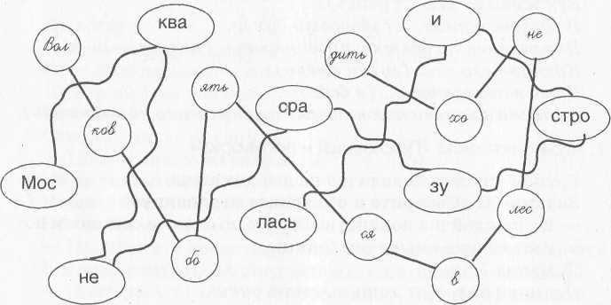
Дело — потеха. (Делу время, а потехе час.) Отмерь — отрежь. (Семь раз отмерь, один раз отрежь.) Хлеб — голова. (Хлеб — всему голова.) Команда 2.
Дружба — служба. (Дружба дружбой, а служба службой.) Я — буква. (Я — последняя буква в алфавите.) Поспешишь — насмешишь. (Поспешишь — людей насмешишь.)
Задание 3. «Кто быстрей?»
Перед вами сло-го-ви-ца, В ней пословица таится. Отправляйся в путь-дорогу, Делай шаг от слога к слогу.
Всю пословицу прочти, "
Не запутайся в пути.
— Кто быстрей соберет, прочитает по слогам две послови
цы? Разъясните смысл пословиц.
Ответ: Москва не сразу строилась.
Волков бояться — в лес не ходить. Задание 4. «Лишняя пословица»
— Послушайте все пословицы и поговорки. Найдите
«лишнюю» пословицу. Объясните свой выбор.
Команда 1.
Цыплят по осени считают. ,
Красна птица пером, а человек — умом. Глупый осудит, а умный рассудит.
Век живи — век учись.
Азбука — к мудрости ступенька.
Жди у моря погоды.
Команда 2.
Поспешишь — людей насмешишь.
Семь раз отмерь, один раз отрежь.
Слово — не воробей, вылетит — не поймаешь.
Не имей сто рублей, а имей сто друзей. Поспешишь — людей насмешишь. Дружба в делах помощница. Задание 5. «Зашифрованные пословицы»
— Прочитайте зашифрованные пословицы. Для этого вме
сто цифр подставьте нужную букву из алфавита. Как вы по
нимаете смысл пословиц?
Команда 1.
12.20,16 14,15,16,4,16 25,10,20,1,6,20, 20,16.20 14,15,16,4,16 9,15,1,6,20.
Кто много читает, тот много знает.
3,19.32,5,21 23,16,18,16,26,16, 1 5,16,14,1 13.21.25.26.6.
Всюду хорошо, а дома лучше.
Команда 2.
4.16.3.16.18.10 14.6.15.30.26.6. 5.6.13,1,10
2.16.13.30,26.10.

«Лексика»

Говори меньше, делай больше.
14,1,13,6,15,6,12,16,6 5,6,13,16 13,21,25,26,6
2,16,13,30.26,16,4,16 2.6,9,5.6.13.30,33.
Маленькое дело лучше большого безделья.
8. Итог занятия
Подведение итогов игры-викторины. Вручение призов победившей команде.
- Наша игра-викторина подошла к концу. Я думаю, что
сегодня вы узнали и запомнили много новых пословиц и по
говорок.
- Какие новые пословицы и поговорки вы запомнили?
- Подберите и запишите пословицы, поговорки, связан
ные с временами года (или отдельными месяцами).
I
ЛИТЕРАТУРА
Антипова М.Б. и др. Русский язык: Учеб. для домашних занятий. Упражнения, правила, примеры: 1—3 кл./ М.БЛнтипо-ва, А.В.Верниковская, Е.С.Грабчикова. — Мн., 1996.
Афонина Г.Н. Уроки развития речи: Пособие для учителей. 1 — 4кл. — М., 2001.
Волина В.В. Откуда пришли слова: Занимательный этимологический словарь. — М., 1996.
Волина В.В. Учимся играя. — М.: Новая школа, 1994.
Даль В.И. Толковый словарь русского языка. Современная версия. — М., 2000.
Ефименкова Л.Н. Коррекция устной и письменной речи учащихся начальных классов: Кн. для логопедов. — М., 1991.
Ефименкова Л.Н., Мисаренко Г.Г. Организация и методы коррек-ционной работы логопеда на школьном логопункте: Пособие для логопеда. — М., 1991.
Казакова О.В., Сбоева НА. Поурочные разработки по курсу «Окружающий мир». 2 класс. — М., 2004.
Козырева Л.М. Слова-друзья и слова-неприятели: Тетрадь для логопедических занятий.— Ярославль, 2001.
Костенко ФуЦ. Дидактический материал по развитию речи: 3 кл.: Пособие для учителей. — М., 1974.
Лалаева Р.И., Бенедиктова Л.В. Диагностика и коррекция нарушений чтения и письма у младших школьников: Учебно-методическое пособие. — СПб., 2003.
Львов М.Р. Словарь синонимов и антонимов. 1—4 кл. — Тула: «Родничок»; М., 2000.
Львов М.Р. Школа творческого мышления: Учеб. пособие. — М., 1993.
Печкурова О.В. Современные уроки развития речи. 2 кл. — Ростов н/Д, 2003.
Садовникова И.Н. Нарушения письменной речи и их преодоление у младших школьников: Учеб. пособие — М.: Владос, 1995.
Сборник упражнений и тестов по развитию речи для начальных классов/ Авт.-сост. Е.СГрабчикова. — Мн., 2002.
1000 загадок. Популярное пособие для родителей и педагогов./ Сост. Н.В.Елкина, Т.И. Тарабарина. — Ярославль, 1997.

«Лексика»
Узорова О. и др. Физкультурные минутки: Материал для проведения физкультурных пауз/ О.Узорова, Е.Нефедова. — М., 2004.
Фефилова Е.П., Поторочина ЕЛ. Поурочные разработки по курсу «Мир вокруг нас»: 1кл. — М., 2003.
Филичева Т.Е., Каше ГЛ. Дидактический материал по исправлению недостатков речи у детей дошкольного возраста: Пособие для воспитателей и логопедов.— М., 1989.
Целоусова Т.Ю., Максимова Т.В. Поурочные разработки по курсу «Окружающий мир». 3 кл. — М., 2004.
Шорыгина ТЛ. Какие звери в лесу?! Путешествие в мир природы и развитие речи. Кн. для воспитателей, гувернеров и родителей. — М., 2000.
Шорыгина ТЛ. Птицы. Какие они? Кн. для воспитателей, гувернеров и родителей. — М., 2000.
Ястребова Л.В. Коррекция нарушений речи у учащихся общеобразовательной школы: Кн. для учителя-логопеда. — 2-е изд., доп. — М., 1984.
Ястребова А.В., Спирова Л.Ф., Бессонова Т.П. Учителю о детях с недостатками речи.—М., 1996.
...А-

